HUBUNGAN MINDFUL PARENTING DAN BIMBINGAN ORANG TUA TERHADAP PERILAKU MORAL SISWA SELAMA PEMBELAJARAN DARING DI SEKOLAH DASAR SE-KECAMATAN NGAJUM

SKRIPSI

OLEH:
ZAINUL ARIFIN
1886206039



PROGRAM STUDI PENDIDIKAN GURU SEKOLAH DASAR
FAKULTAS ILMU PENDIDIKAN
UNIVERSITAS ISLAM RADEN RAHMAT MALANG
Juli 2021

HALAMAN JUDUL
HUBUNGAN MINDFUL PARENTING DAN BIMBINGAN ORANG TUA TERHADAP PERILAKU MORAL SISWA SELAMA PEMBELAJARAN DARING DI SEKOLAH DASAR SE-KECAMATAN NGAJUM

SKRIPSI

Diajukan kepada
Fakultas Ilmu Pendidikan UniversitasnIslam Raden Rahmat Malang untuk memenuhi salah satu persyaratan dalam menyelesaikan program Sarjana Pendidikan Guru Sekolah Dasar

Oleh:
ZAINUL ARIFIN
1886206039

PROGRAM STUDI PENDIDIKAN GURU SEKOLAH DASAR
FAKULTAS ILMU PENDIDIKAN
UNIVERSITAS ISLAM RADEN RAHMAT MALANG
Juli 2021

HALAMAN PERSETUJUAN

HUBUNGAN MINDFUL PARENTING DAN BIMBINGAN ORANG TUA TERHADAP PERILAKU MORAL SISWA SELAMA PEMBELAJARAN DARING DI SEKOLAH DASAR SE-KECAMATAN NGAJUM

SKRIPSI

Oleh:
Zainul Arifin
1886206039

Telah diperiksa dan disetujui
Malang, 19 Juli 2021

Dosen Pembimbing
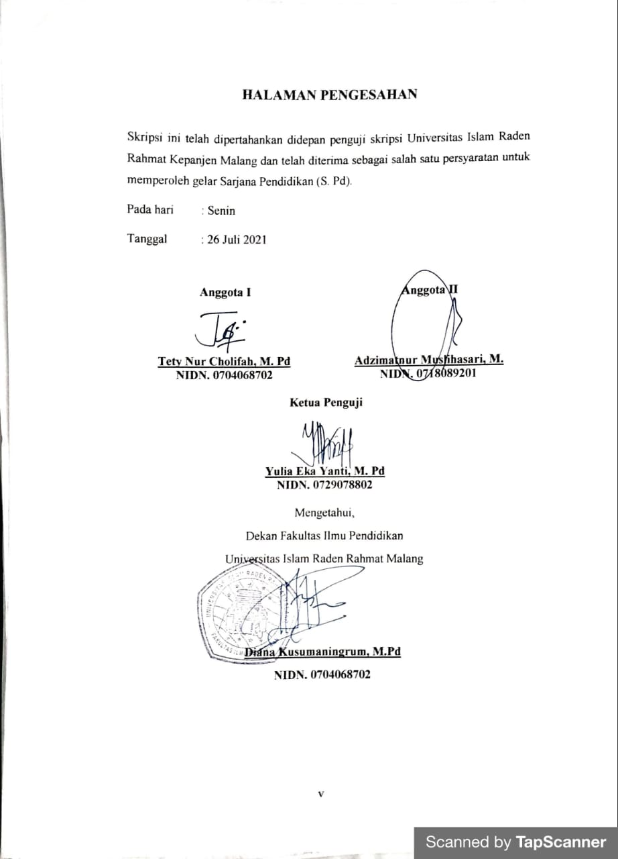

Yulia Eka Yanti, M.Pd.
NIDN. 0729078802

PROGRAM STUDI PENDIDIKAN GURU SEKOLAH DASR
FAKULTAS ILMU PENDIDIKAN
UNIVERSITAS ISLAM RADEN RAHMAT MALANG
Juli 2021

HALAMAN PENGESAHAN

Skripsi ini telah dipertahankan di depan dewan penguji skripsi Universitas Islam Raden Rahmat Kepanjen Malang dan telah diterima sebagai salah satu persyaratan untuk memperoleh gelar Sarjana Pendidikan (S.Pd.)

Pada hari | : Senin
Tanggal | : 26 Juli 2021

Anggota I,  (Yulia Eka Yanti, M.Pd.)  NIDN. 0729078802 | Anggota II,  (Adzimatnur Muslihasari, M.Pd.)  NIDN. 0704068702
Ketua Penguji,

(Tety Nur Cholifah, M.Pd.)
NIDN. 0718089201
Mengetahui,
Dekan Fakultas Ilmu Pendidikan
Universitas Islam Raden Rahmat Malang

(Diana Kusumaningrum, M.Pd.)
NIDN. 0720068803

PERNYATAAN KEASLIAN TULISAN

Saya yang bertanda tagan di bawah ini:
Nama | : Zainul Arifin
NIM | : 1886206039
Program Studi | : Pendidikan Guru Sekolah Dasar
Fakultas | : Fakultas Ilmu Pendidikan

Menyatakan dengan sebenarnya bahwa skripsi yang saya tulis ini benar-benar merupakan hasil karya saya sendri; bukan merupakan pengambilalihan tulisan atau pikiran orang lain yang saya aku sebagai hasil tulisan atau pikiran saya sendiri. Apabila di kemudian hari terbukti atau dapat dibuktikan skripsi ini hasil jiplakan, maka saya bersedia menerima sanksi atas perbuatan tersebut

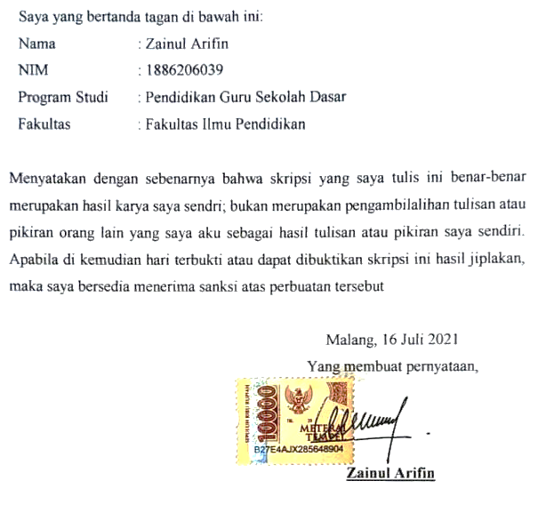
Malang, 16 Juli 2021
Yang membuat pernyataan,

Zainul Arifin

ABSTRAK
Zainul Arifin. 2021. “Hubungan Mindful Parenting Dan Bimbingan Orang Tua terhadap Perilaku Moral Siswa Selama Pembelajaran Daring di Sekolah Dasar Se-Kecamatan Ngajum” Skripsi. Program Studi Pendidikan Guru Sekolah Dasar Universitas Islam Raden Rahmat Malang. Pembimbing: Yulia Eka Yanti, M.Pd.
Kata Kunci: Mindful parenting, bimbingan orang tua, perilaku moral siswa dan pembelajaran daring

Tujuan dari penelitian ini adalah mengetahui hubungan antara mindful parenting dan bimbingan orang tua terhadap perilaku moral siswa selama pembelajaran daring di SD Negeri Se-Kecamatan Ngajum. Jenis penelitian yang digunakan adalah non-eksperimen dengan pendekatan kuantitatif. Jumlah sampel yang digunakan dalam penelitian ini sebanyak 260 siswa. Instrumen yang digunakan adalah: wawancara, angket dan dokumentasi. Pengujian hipotesis yang digunakan adalah uji korelasi sederhana dan uji korelasi berganda.
Hasil penelitian menunjukkan bahwa terdapat hubungan yang signifikan antara mindful parenting dan bimbingan orang tua dengan perilaku moral siswa. Uji korelasi berganda antara mindful parenting dengan perilaku moral siswa menunjukkan hasil Uji korelasi berganda menunjukkan nilai signifikansi 0,000 yang berarti nilai tersebut lebih kecil dari nilai probabilitas 0,05. Nilai R Square sebesar 0,145 yang berarti kontribusi mindful parenting dan bimbingan orang tua terhadap perilaku moral siswa sebesar 14,5%.

ABSTRACT
Zainul Arifin. 2021. “Hubungan Mindful Parenting Dan Bimbingan Orang Tua terhadap Perilaku Moral Siswa Selama Pembelajaran Daring di Sekolah Dasar Se-Kecamatan Ngajum” Skripsi. Program Studi Pendidikan Guru Sekolah Dasar Universitas Islam Raden Rahmat Malang. Pembimbing: Yulia Eka Yanti, M.Pd.
Kata Kunci: Mindful Parenting, Parental Guidance, Student Moral Behavior and Online Learning

The purpose of this study was to determine the relationship between mindful parenting and parental guidance on students' moral behavior during online learning in Elementary School in Ngajum District. The type of research used is non-experimental with a quantitative approach. The number of samples used in this study were 260 students. The instruments used are: interviews, questionnaires and documentation. Hypothesis testing used is simple correlation test and multiple correlation test.
The results showed that there was a significant relationship between mindful parenting and parental guidance with students' moral behavior. The multiple correlation test between mindful parenting and students' moral behavior shows the results of the multiple correlation test showing a significance value of 0.000, which means that the value is smaller than the probability value of 0.05. The value of R Square is 0.145, which means that the contribution of mindful parenting and parental guidance to students' moral behavior is 14.5%.

KATA PENGANTAR
Puji Syukur kehadirat Allah SWT yang telah memberikan rahmat dan karunia-Nya, sehingga dapat menyelesaikan skripsi dengan judul “Hubungan Mindful Parenting Dan Bimbingan Orang Tua Terhadap Perilaku Moral Siswa Selama Pembelajaran Daring di Sekolah Dasar Se-Kecamatan Ngajum” sebagai salah satu syarat memperoleh gelar sarjana pendidikan. Tugas akhir ini selesai tidak lepas dari bimbingan, arahan dukungan dan bantuan dari berbagai pihak. Oleh karena itu, pada kesempatan ini kami ingin menyampaikan terimakasih kepada:
- Dr. Imron Rosyadi Hamid, S.E, M.Si., Rektor Universitas Islam Raden Rahmat Malang yang telah memberikan kesempatan studi.
- Diana Kusumaningrum, M.Pd., Dekan Fakultas Ilmu Pendidikan yang telah memberikan izin untuk melaksanakan penelitian dan penyusunan skripsi.
- Yulia Eka Yanti M.Pd., Kepala Program Studi Pendidikan Guru Sekolah Dasar dan Dosen Penmbimbing yang telah memberikan kesempatan, dorongan dan bimbingan selama penyusunan tugas skripsi.
- Ifa Nurhayati, M.Pd. selaku dosen pembimbing akademik yang telah membantu dan meberikan masukan selama kuliah.
- Tety Nur Cholifah, M.Pd. dan Adzimatur Muslihasari, M.Pd. selaku Dosen Penguji yang telah meluangkan waktu untuk memberikan bimbingan serta masukan demi kesempurnaan skripsi ini.
- Kepada orang tua dan seluruh anggota keluarga yang sudah memberikan dukungan moral dan materi sehingga penyusunan skripsi dapat berjalan dengan baik.
- Kepala SD Negeri 1 Kesamben, SD Negeri 3 Babadan, SD Negeri 4 Balesari, SD Negeri 2 Palaan, SD Negeri 4 Ngajum yang telah membantu dalam membantu pengambilan data dan memberikan izin untuk melaksanakan penelitian.
- Teman-teman PGSD angkatan 2017 dan rekan-rekanita PKPT IPNU-IPPNU Universitas Islam Raden Rahmat Malang yang telah memberikan dukungan selama penyusunan skripsi.
- Semua Pihak yang telah membantu dan memberikan masukan dalam penyusunan skripsi.
Akhirnya, semoga segala bantuan yang telah diberikan semua pihak di atas menjadi amalan yang bermanfaat dan mendapatkan balasan dari Allah SWT dan Tugas Akhir Skripsi ini menjadi informasi bermanfaat bagi pembaca atau pihak lain yang membutuhkannya.
Malang, 19 Juli 2021

Penulis,

Zainul Arifin

DAFTAR ISI
HALAMAN JUDUL i
HALAMAN PERSETUJUAN ii
HALAMAN PENGESAHAN iii
PERNYATAAN KEASLIAN TULISAN iv
ABSTRAK v
KATA PENGANTAR vii
DAFTAR ISI ix
DAFTAR TABEL xii
DAFTAR GAMBAR xi
DAFTAR LAMPIRAN xii

BAB I PENDAHULUAN 1
A. Latar Belakang 1
B. Identifikasi Masalah 7
C. Rumusan Masalah 7
D. Tujuan Penelitian 8
E. Manfaat Penelitian 8
F. Asumsi dan Batasan Masalah 9
G. Definisi Operasional 9

BAB II KAJIAN TEORI 11
A. Mindful Parenting 11
B. Bimbingan Belajar Orang Tua 19
C. Perilaku Moral 25
D. Kerangka Berpikir 29
E. Penelitian Terdahulu 31
F. Hipotesis 32

BAB III METODE PENELITIAN 33
A. Jenis Penelitian 33
B. Populasi dan Sampel 34
C. Rancangan Penelitian 36
D. Instrumen Penelitian 36
E. Pengumpulan Data 38
F. Teknik Analisis Data 39

BAB IV HASIL PENELITIAN 48
A. Gambaran Umum Lokasi Penelitian 48
B. Deskripsi Data 48
C. Analisis Data 56

BAB V PEMBAHASAN 61
A. Hubungan Mindful Parenting (X1) Terhadap Perilaku Moral Siswa (Y) 61
B. Hubungan Bimbingan Orang Tua (X2) Terhadap Perilaku Moral Siswa (Y) 63
C. Hubungan Mindful Parenting (X1) dan Bimbingan Orang Tua (X2) Terhadap Perilaku Moral Siswa (Y) 66

BAB VI PENUTUP 69
A. Kesimpulan 69
B. Saran 69
DAFTAR PUSTAKA 71
LAMPIRAN 74
RIWAYAT HIDUP 148

DAFTAR GAMBAR
Gambar Halaman
2.1 Kerangka Berpikir 30
3.1 Desain Penelitian 34
4.1 Histogram Skor Angket Mindful Parenting 50
4.2 Histogram Skor Angket Bimbingan Orang Tua 53
4.3 Histogram Skor Angket Perilaku Moral Siswa 55

DAFTAR TABEL
Tabel Halaman
3.1 Hasil Pengundian Sampel 35
3.2 Sampel Penelitian 36
3.3 Tingkat Reliabilitas Croch's Alpha 41
3.4 Rekapitulasi Uji Reliabilitas 42
3.5 Interpretasi Nilai Uji Korelasi Sederhana 45
3.6 Interpretasi Nilai Uji Korelasi Berganda 47
4.1 Ukuran Pemusatan dan Penyebaran Data Angket Mindful Parenting 49
4.2 Kategorisasi Angket Mindful Parenting 50
4.3 Distribusi Frekuensi Skor Angket Mindful Parenting 51
4.4 Ukuran Pemusatan dan Penyebaran Data Angket Bimbingan Orang Tua 52
4.5 Kategorisasi Angket Bimbingan Orang Tua 53
4.6 Distribusi Frekuensi Skor Angket Bimbingan Orang Tua 53
4.7 Ukuran Pemusatan dan Penyebaran Data Angket Perilaku Moral Siswa 55
4.8 Kategorisasi Angket Perilaku Moral Siswa 55
4.9 Distribusi Frekuensi Skor Angket Perilaku Moral Siswa 55
4.10 Hasil Uji Normalitas 56
4.11 Hasil Uji Linieritas Antara Mindful Parenting (X1) Dengan Perilaku Moral Siswa (Y) 57
4.12 Hasil Uji Linieritas Antara Bimbingan Orang Tua (X2) Dengan Perilaku Moral Siswa (Y) 58
4.14 Hasil Uji Korelasi Sederhana Antara Mindful Parenting (X1) Dengan Perilaku Moral Siswa (Y) 59
4.14 Hasil Uji Korelasi Sederhana Antara Bimbingan Orang Tua (X2) Dengan Perilaku Moral Siswa (Y) 59
4.15 Hasil Uji Korelasi Berganda Antara Mindful Parenting (X1) Dan Bimbingan Orang Tua (X2) Dengan Perilaku Moral Siswa (Y) 60

DAFTAR LAMPIRAN
Lampiran Halaman
- Surat Izin Penelitian 74
- Surat Keterangan Selesai Penelitian 79
- Profil Sekolah 84
- Daftar Nama Guru 89
- Daftar Nama Siswa Sampel Penelitian 91
- Kisi-Kisi Pedoman Wawancara 95
- Pedoman Wawancara 96
- Kisi-Kisi Angket 97
- Angket Mindful Parenting 98
- Angket Bimbingan Orang Tua 91
- Angket Perilaku Moral 102
- Jawaban dan Skor Skala Likert 104
- Hasil Uji Validitas 105
- Hasil Uji Reliabilitas Angket 112
- Tabel Nilai r Product Moment 113
- Tabel Distribusi Frekuensi 114
- Rekapitulasi Skor Angket 134
- Contoh Hasil Angket 137
- Hasil Wawancara 141
- Dokumentasi 142
- Hasil Observasi Awal 147

BAB I

PENDAHULUAN
- Latar Belakang
Pada awal 2020 dunia dikejutkan oleh wabah virus bernama Corona Virus Disease 2019 atau yang biasa dikenal dengan Covid-19. Merespon hal tersebut pemerintah Republik Indonesia menetapkan bahwa covid-19 sebagai bencana nasional. Kosekuensi dari wabah dan kebijakan tersebut adalah Pembatasan Sosial Berskala Besar (PSBB), hal ini sesuai dengan PP nomor 21 Tahun 2020 tentang Pembatasan Sosial Berskala Besar Dalam Rangka Percepatan Corona Virus Disease 2019 (Covid-19). Berdasarkan PP Nomor 21 pasal 4 Ayat 1 menjelaskan bahwa:
Pembatasan Sosial Berskala Besar paling sedikit meliputi (1) Peliburan sekolah dan tempat kerja; (2) Pembatasan keagamaan; (3)Pembatasan kegitaan di tempat atau fasilitas umum. Dampak yang ditimbulkan setelah diterbitkannya PP tersebut banyak kegiatan yang harus dilakukan dari rumah atau biasa dikenal dengan Work From Home (WFH) tak terkecuali pendidikan. Pendidikan yang biasanya dilaksanakan dengan tatap muka, kali ini harus dilaksanakan dengan daring. Media yang digunakan dalam pembelajaran daring menyesuaikan dengan karakteristik dan kondisi yang ada dikelas. Aplikasi yang banyak digunakan adalah adalah Whatsapp, Zoom, Gmeet, dan Classroom, dll.
Pembelajaran daring melibatkan orang tua lebih dari biasanya. Peran guru sebagai pengajar, pendidik, pembimbing dan pemberi motivasi dalam pembelajaran daring adalah peran orang tua. Namun berdasarkan survei yang dilakukan oleh KPAI (2021) dengan pertanyaan “mendampingi anak saat belajar selama pandemi Covid-19?” didapatkan hasil bahwa ibu yang selalu mendampingi
anak ketika belajar sebesar 20%, ayah hanya 10,8%. Pendampingan orang tua pada kategori sering sebesar 32,6% untuk ibu dan 18,9% untuk ayah. Berhasil atau tidaknya tergantung proses belajar yang dialami siswa ketika berada di lingkungan keluarga. mendampingi anak Sejatinya orang tua adalah penanggung jawab semua pendidikan anak, hanya peran tersebut dilimpahkan kepada guru.
Tujuan dari pendidikan adalah adanya perubahan tingkah laku anak yang terlihat dan dapat dirasakan. Perubahan tersebut didapat anak dari pengalaman belajar dan tingkah laku yang diditerima anak. Kesadaran mengasuh atau mindful parenting orang tua adalah tempat pertama anak mendapatkan pendidikan, oleh karena itu orang tua mempunyai pengaruh paling dominan dalam perubahan tingkah laku anak. Faktor orang tua besar pengaruhnya terhadap keberhasilan pembelajaran, bagaimana orang tua memperhatikan anak, memperlakukan anak, berbicara dengan anak dan mendengarkan anak juga mempengaruhi keberhasilan pembelajaran.
Orang tua hendaknya memberikan perhatian, memperlakukan dengan baik, berbicara dari hati ke hati, mendengar dengan hati dan memberikan welas asih sebagai bentuk pendidikan dan perhatian anak kepada orang tua. Hal tersebut hendaknya dilakukan secara terus-menerus sehingga anak mendapatkan pengasuhan yang ideal dari orang tua. Mindful parenting diberikan orang tua kepada anak sebagai bentuk perhatian dan kepedulian orang tua agar berkembang sesuai potensi dan nilai kehidupan. Duncan, Coatsworth, dan Greenberg (2009) mendefinisikan mindful parenting sebagai bentuk kesadaran orang tua dalam mengasuh anaknya, memberikan perhatian, tidak memberikan penilaian negatif pada semua hal yang dilakukan oleh anaknya.
Pola asuh adalah cara orang tua yakni ayah dan ibu dalam memberikan kasih sayang dan cara mengasuh yang mempunyai pengaruh yang besar terhadap individu. Sochib (2000) menambahkan peran orang tua dalam mengasuh anak bukan saja penting dalam melindungi anak dari berbagai perihal yang negatif, tetapi juga berperan dalam membentuk karakter dan kepribadian anak agar menjadi makhluk yang selalu taat dalam menunaikan kewajibannya.
Orang tua punya cara masing-masing dalam mengasuh anak, ada orang tua yang memberikan kebebasan kepada anak. hal ini tercermin dari bagaimana orang tua membebaskan anak untuk mengembangkan bakat dan minat yang dimiliki oleh anak. Orang tua juga memberikan apresiasi anak dalam proses pengembangan bakat tersebut, perlakuan seperti ini menjadikan anak nyaman untuk mengembangkan bakat yang dipilih. Orang tua juga berbicara dan mendengarkan dengan anak dari hati ke hati tentang kehidupan anak, sehingga orang tua dapat mengetahui persoalan anak dan dapat memotivasi anak sesuai dengan permasalahan yang ia hadapi, termasuk permasalahan dalam pendidikan (Lagiana, 2017).
Orang tua mempunyai peran yang tidak kalah penting dengan guru dan siswa. Menurut Aji (2018) tugas guru sebagai pendidik, tidak hanya mengajar, tapi juga membimbing, mengarahkan, memotivasi, dan mengevaluasi proses belajar yang harus diperankan dengan baik oleh orang tua ketika pembelajaran daring. Spesifikasi yang dimiliki oleh guru harus dimiliki oleh orang tua, Orang tua harus mampu untuk memberikan pemahaman kepada anak, memberikan bimbingan dan memberikan semangat kepada anak.
Menurut Julkifli (2019) tidak jarang siswa lamban belajar mengalami kesulitan untuk menguasai keterampilan yang bersifat akademis dan kesulitan dalam menyelesaikan masalah yang bersifat kompleks, kadaaan seperti ini orang tua harus membantu untuk memberikan penjelasan sehingga siswa paham dan mampu menyelesaikan tugas yang diberikan oleh guru. Ketika anak mengalami kesulitan mengerjakan tugas biasanya siswa menjadi cepat lelah, jenuh dan frustasi, dalam situasi seperti ini peran orang tua sebagai pengganti guru harus memberikan penjelasan dan motivasi agar siswa menjadi nyaman, paham dan kembali bersemangat untuk menyelesaikan tugas yang diberikan guru.
Faktor pola asuh orang tua sangat menentukan kenyamanan anak dalam interaksi diantara keduannya. Usia orang tua, keterlibatan ayah, pendidikan orang tua, pengalaman mengasuh anak sebelumnya, kondisi psikis orang tua saat itu dan hubungan suami istri menjadi faktor pola asuh orang tua pada anak. Semakin matang orang tua dalam aspek-aspek di atas maka orang tua bisa menentukan apa yang harus dilakukan ketika anak menunjukkan gejala-gejala dalam belajar atau kehidupan sehari-hari. Namun berdasarkan survei yang dilakukan oleh KPAI (2015) hanya 27.9% dari ayah dan 36.6% dari ibu yang mencari informasi dalam pengasuhan berkualitas sebelum menikah. Masih dalam survei yang sama, KPAI juga dalam surveinya menemukan bahwa sebanyak 66.4% ayah dan 71% ibu meniru pengasuhan yang dilakukan kedua orang tua mereka sebelumnya.
Faktor penting dalam pembelajaran daring selain pendampingan dalam hal belajar adalah fasilitas yang diberikan orang tua. Ada beberapa hal yang mempengaruhi pembelajaran daring, diantaranya perangkat yang mendukung dan koneksi yang stabil. Apabila fasilitas yang diberikan orang tua memadai maka anak menjadi lebih nyaman saat melaksanakan pembelajaran, sehingga hasil pembelajaran lebih maksimal. Namun, banyak orang tua yang belum mampu untuk memberikan fasilitas yang memadai untuk pembelajaran daring. Hal ini disebabkan karena kondisi ekonomi orang tua yang belum mampu dan ada orang tua yang belum sadar pentingnya pemberian fasilitas untuk pembelajaran anak. Selain itu, koneksi atau dalam hal ini bisa disebut dengan kouta internet yang membutuhkan banyak kouta masih belum bisa dipenuhi seluruhnya orang tua. Adanya bantuan kouta/pulsa dari pemerintah cukup membantu meskipun belum sepenuhnya terpenuhi kebutuhan seluruhnya.
Menurut penelitian yang dilakukan oleh Aini (2011) Adapun beberapa kasus ditemukan bahwa siswa belum berhasil dalam proses belajarnya. Banyak siswa yang belum menunjukkan perubahan perilaku moral kearah yang lebih baik setelah menerima pelajaran dari guru. Belum maksimalnya pelajaran yang diberikan guru yang ditransfer menjadi perubahan perilaku. Setiap siswa tentu mempunyai cara masing-masing dalam menyerap dan menerima penjelasan dari guru (De Porter, 1999). Selain itu, pola asuh orang tua menjadi salah satu faktor yang mempengaruhi perilaku moral siswa dalam kehidupan sehari-hari.
Menurut Mini (2010) perilaku moral adalah perilaku seseorang dalam berhubungan dengan orang lain yang mengacu pada seperangkat peraturan, kebiasaan, dan prinsip-prinsip tertentu yang berdampak pada kesejahteraan manusia. Selanjutnya Sarkawi (2008) juga mengatakan perilaku moral adalah sesuatu yang tersembunyi dalam pikiran seseorang karena tersimpan dalam cara berpikirnya. Perilaku sehari-hari seseorang adalah cerminan dari pikiran yang tersimpan dalam diri mereka.
Contoh tersebut diperkuat dengan adanya penelitian dari Liagina (2017) yang berjudul “Pengaruh Bimbingan Orang Tua dan Pola Asuh Orang Tua Terhadap Perilaku Belajar Siswa Kelas IV dan V di SD Negeri 2 Grogol Sawoo Ponorogo Tahun Pelajaran 2016/2017” yang menyatakan bahwa bimbingan orang tua dan pola asuh orang tua berpengaruh positif terhadap perilaku belajar siswa kelas IV dan V di SD Negeri 2 Grogol Sawoo Ponorogo Tahun Pelajaran 2016/2017. Penelitian yang dilakukan oleh Alfianti (2018) yang berjudul hubungan “Hubungan Mindful Parenting Dengan Stres Pengasuhan Ibu Yang Memiliki Anak Retardasi Mental Di Sekolah Luar Biasa (SLB-C) TPA Kabupaten Jember” diperoleh hasil bahwa ada hubungan antara mindful parenting dengan stress pengasuhan ibu yang memiliki anak retardasi mental di SLB-C Kabupaten Jember. Penelitian ini menunjukkan bahwa ibu yang mempraktekkan mindful parenting dalam mengasuh anak dengan retardasi mental akan terhindar dari kondisi stress. Menurut penelitian Fiky Wafirotul Fadhilah (2019) yang berjudul “Hubugan Pola Asuh Orang Tua Dengan Perilaku Moral Anak Kelompok B1 Di TK ABA II Kecamatan Sumbersari Kabupaten Jember Tahun Pelajaran 2018/2019” diperoleh hasil bahwa tidak ada hubungan antara pola asuh orang tua dengan perilaku moral anak kelompok B1 di TK ABA II Kecamatan Sumbersari Kabupaten Jember.
Observasi awal yang dilakukan di SD Negeri 1 Kesamben didapatkan bahwa orang tua ketika pembelajaran daring tidak terlalu memperhatikan anak. hal ini terindikasi dengan minimnya feedback dari orang tua ketika sesi sharing dengan guru. Selain itu, ketika mengerjakan tugas sekolah ditemukan beberapa orang tua yang tidak sabar ketika membimbing anak, hal ini terindikasi dengan adanya siswa yang tidak mengerjakan tugas atau mengerjakan tugas namun yang mengerjakan adalah orang tua.
Berdasarkan hasil temuan dilapangan dan latar belakang tersebut, maka tujuan dari penelitian ini yaitu ingin mengetahui “Hubungan Antara Mindful Parenting dan Bimbingan Orang Tua Terhadap Perilaku Moral Siswa Selama Pembelajaran Daring di Sekolah Dasar Negeri Se-Kecamatan Ngajum”.
- Identifikasi Masalah
Berdasarkan latar belakang di atas, ada beberapa masalah yang berkaitan dengan mindful parenting dan bimbingan orang tua dalam pembelajaran daring terhadap perilaku moral siswa. Masalah-masalah tersebut adalah:
- Penerapan mindful parenting tergolong rendah
- Bimbingan belajar orang tua dalam pembelajaran daring tergolong rendah, dimana orang tua sering tidak memperhatikan anaknya ketika pembelajaran daring
- Perilaku moral siswa tergolong rendah, hal ini dapat dilihat dengan banyaknya siswa yang tidak menghargai orang yang lebih tua, ditambah dengan pembelajaran daring yang membuat siswa kekurangan contoh perilaku moral dari seorang guru.
- Peran sekolah dan pemerintah kurang dalam pembimbingan mindful parenting belum optimal.
- Rumusan Masalah
Berdasarkan pembatasan masalah di atas, maka rumusan masalah dalam penelitian ini adalah
- Adakah hubungan antara mindful parenting terhadap perilaku moral siswa selama pembelajaran daring di SD Negeri Se-Kecamatan Ngajum?
- Adakah hubungan antara bimbingan orang tua terhadap perilaku moral siswa selama pembelajaran daring di SD Negeri Se-Kecamatan Ngajum?
- Adakah hubungan antara mindful parenting dan bimbingan orang tua terhadap perilaku moral siswa selama pembelajaran daring di SD Negeri se-Kecamatan Ngajum?
- Tujuan Penelitian
Tujuan yang ingin dicapai dari penelitian ini adalah untuk:
- Mengetahui hubungan antara mindful parenting terhadap perilaku moral siswa selama pembelajaran daring di SD Negeri Se-Kecamatan Ngajum
- Mengetahui hubungan antara bimbingan orang tua terhadap perilaku moral siswa selama pembelajaran daring di SD Negeri Se-Kecamatan Ngajum
- Mengetahui hubungan antara mindful parenting dan bimbingan orang tua terhadap perilaku moral siswa selama pembelajaran daring di SD Negeri Se-Kecamatan Ngajum.
- Manfaat Penelitian
Manfaat dilaksanakannya penelitian ini adalah:
- Bagi Peneliti sebagai calon guru
Bagi peneliti sebagai calon guru, hasil dari penelitian ini sebagai acuan bahwa menjadi guru tidak hanya tentang transfer pengetahuan namun juga moral dan menjalin komunikasi yang baik dengan orang tua, sehingga peneliti mampu untuk memberikan pengertian mindful parenting dan bimbingan belajar agar penanaman moral diri siswa dihasilkan dari kerjasama antara guru dan orang tua.
- Bagi Sekolah
Menjadi referensi bagi sekolah-sekolah dalam membangun komunikasi antara guru dan orang tua dan membangun kualitas pendampingan siswa melalui orang tua sehingga peneneman prilaku moral siswa dapat dilaksanakan dengan optimal.
- Bagi Fakultas Ilmu Pendidikan
Menambah referensi pengetahuan dalam hal pendidikan sehingga menambah wawasan bagi pembaca dan kelak hasil dari penelitian ini dapat dikembangkan lebih lanjut.
- Asumsi dan Batasan Masalah
Banyak faktor atau variabel yang dapat dikaji atau ditindaklanjuti dalam penelitian ini. Namun, Karena keterbatasan waktu, dana, tenaga dan agar dapat dikaji secara mendalam, maka peneliti memberikan batasan masalah. Untuk itu pada penelitian ini dibatasi pada masalah mindful parenting dan bimbingan belajar orang tua siswa serta pemberian fasilitas dalam pembelajaran daring di SD Se-Desa Kesamben Kecamatan Ngajum Tahun Pelajaran 2020-2021.
- Definisi Operasional
Definisi operasional pada penelitian ini adalah sebagai berikut:
- Mindful Parenting sebagai variabel independen (X₁)
Mindful Parenting adalah strategi orang tua dalam mengasuh anak dengan penuh perhatian yang mengacu pada konsep berkesadaran, ucapan, dan perilaku yang kurang pantas. Instrumen yang digunakan untuk mengukur variabel ini adalah pedoman wawancara dan angket. Indikator yang digunakan yaitu: mendengarkan penuh perhatian dan berbicara dengan empati; pemahaman dan penerimaan diri dan tidak menghakimi anak; pengaturan emosi diri dan anak; Pengaturan diri yang bijaksana dalam hubungan penting; dan welas asih untuk diri dan anak.
- Bimbingan Orang Tua sebagai variabel independen (X₂)
Bimbingan orang tua adalah suatu proses pemberian bantuan orang tua secara terus menerus dan sistematis dari orang tua kepada anak untuk mencapai tujuan pembelajaran yang optimal. Instrumen yang digunakan untuk mengukur variabel ini adalah pedoman wawancara dan angket. Indikator yang digunakan yaitu memberikan motivasi kepada anak; membantu mengatasi berbagai kesulitan anak; memberikan fasilitas dan sarana kepada anak; memberikan pengawasan terhadap anak; dan mengenal kesulitan-kesulitan anak
- Perilaku Moral sebagai variabel dependen (Y)
Perilaku moral adalah tingkah laku anak yang sesuai norma dan aturan dalam hal sikap atau perilaku yang mengacu pada norma-norma yang ada di masyakat. Instrumen yang digunakan untuk mengukut variabel ini adalah angket. Indikator yang digunakan yaitu berkata jujur, berbuat benar, berlaku adil, dan berani

BAB II

KAJIAN PUSTAKA
- Mindful Parenting
- Pengertian Mindful Parenting
Kata mindful dalam bahasa Indonesia berarti berkesadaran, parenting sendiri adalah pengasuhan yang dilakukan orang tua pada anaknya. Mindful parenting mengacu pada ucapan, perilaku dan sikap serta penampilan dari orang tua yang mengedepankan kesadarannya dalam mengasuh anaknya (Kiong, 2015). Mindful Parenting merupakan sutau proses kreatif yang sedang berlangsung dan berkelanjutan yang dapat tumbuh. Mindful Parenting adalah ketika orang tua mengolah kesadaran dirinya dan kesadaran anak-anak mereka baik secara fisik, emosional, dan mental (Crawford, 2013). Siegel dan Hartzell, 2003 (dalam Kiong 2015) menjelaskan bahwa pendekatan berkesadaran (mindful) dalam mengasuh anak (parenting) adalah metode yang disarankan untuk membangun hubungan yang aman dan baik antara orang tua dan anak.
Duncan, Coatsworth, dan Greenberg (2009) mendefinisikan mindful parenting sebagai bentuk kesadaran orang tua dalam mengasuh anaknya, memberikan perhatian, tidak memberikan penilaian negatif pada semua hal yang dilakukan oleh anaknya. Konsep mindful parenting adalah mengedepankan transformasi personal antara orang tua dengan anaknya dengan experience (pengalaman), awareness (kesadaran), dan acceptance (penerimaan). Melalui praktik mindfulness, orang tua mendorong untuk mempertahankan kesadaran dan menerima kebutuhan anak sehingga tercipta hubungan yang memuaskan antara orang tua dan anak. Pelatihan mengenai mindful parenting sangatlah diperlukan karena dapat membantu orang
tua untuk meningkatkan kemampuan orang tua dalam mengasuh dan mendidik anak selama masa perubahan emosi, pikiran dan usia remaja. Orang tua yang menggunakan metode mindful parenting tentu akan lebih mudah dan bisa menghadapi perilaku negatif anaknya dengan tenang (Bogels, Lehtonen, dan Restifo, 2010).
Kesimpulan dari penjelasan di atas dapat disimpulkan bahwa mindful parenting adalah cara orang tua dalam mengasuh anak dengan konsep berkesadaran yang mengedepankan pengalaman, kesadaran dan penerimaan sehingga dengan menerapkan mindful parenting orang tua dapat memberikan sikap yang tepat atas perilaku positif maupun perilaku negatif.
- Macam-Macam Mindful Parenting
Mindful parenting mencakup lima dimensi yang mencerminkan sikap mindful parenting. Lima dimensi tersebut menurut Kiong (2015) adalah:
- Mendengarkan penuh perhatian dan berbicara dengan empati
Dimensi pertama ini mengutamakan bagaimana orang tua bisa memadukan antara mendengar dan memberikan perhatian yang penuh untuk anak-anaknya dan benar-benar hadir untuk mereka. Pada dimensi ini, orang tua tidak hanya sekedar mendengar apa yang diucapkan anak-anaknya, tetapi juga perhatian yang terfokus penuh sehingga sang anak benar-benar bisa merasakan kehadiran orang tua mereka. Ada beberapa cara yang dapat dilakukan orang tua dalam mempraktikkan dimensi pertama ini, yakni:
- Saat anak ingin mengatakan sesuatu, hendaknya orang tua mendengarkan serta memperhatikan raut muka sang anak. Tujuannya adalah agar orang tua dapat mengetahui apa yang sebeneranya terjadi pada anaknya.
- Melihat mata saat berbicara. Tujuannya adalah untuk menilai apakah yang dikatakan sang anak tersebut jujur atau tidak. Seringkali, orang tua hanya mendengarkan apa yang diucapkan anaknya, tetapi matanya melihat ke hal lain sehingga orang tua tidak tahu apakah yang dikatakan itu kejujuran atau kebohongan.
- Mendengar nada bicara anak. Tujuannya agar orang tua mampu mengetahui kondisi anak dalam keadaan tenang atau emosi.
- Ketika proses berbicara, mendengarkan berarti kita menghadirkan diri sepenuhnya untuk lawan bicara, begitu pun orang tua pada anaknya. Orang tua harus memastikan bahwa dalam proses mendengarkan harus disertai rasa empati.
Orang tua yang menggunakan metode ini akan lebih sensitif dengan apa yang dikatakan oleh anaknya. Orang tua akan lebih mudah memahami anak dari perubahan nada suara, raut muka, dan bahas tubuh anak. Selain itu, orang tua mampu menangkap makna yang tidak diucapkan sang anak dari bahasa tubuh yang ditampilkan. Berbicara dengan menggunakan empati dapat memberikan moral dan etika dalam keluarga. Orang tua yang membiasakan berbicara menggunakan empati dengan anaknya pada keseharian akan memberikan kesan positif dan menjadi contoh bagi anak.
- Pemahaman dan penerimaan diri dan tidak menghakimi anak
Dimensi kedua adalah tidak menghakimi perilaku anak. Pada dimensi ini, orang tua melibatkan seluruh penilaian dan harapan yang dapat mempengaruhi persepsi anak saat berinteraksi. Anak seringkali memiliki pemikiran dan kemampuan sesuai dengan yang dipikirkan orang tuanya. Kebanyakan orang tua selalu menekan anaknya melalui pesan verbal maupun non verbal tentang apa yang harus diterima dan dimiliki oleh sang anak. Dengan menerapkan dimensi ini, diharapkan orang tua tidak memaksakan dengan harapan dan perilaku yang dapat membebani anak.
Orang tua harus mampu menerima anaknya dengan sebagaimana adanya yang dimiliki oleh anak. Seiring perkembangan zaman, anak-anak sekarang sudah berbeda dengan anak pada zaman orang tuanya saat masih berstatus anak-anak. Kebiasaan orang tua yang melakukan penghakiman pada anak melalui alam bawah sadarnya akan membawa dampak buruk pada anak. Penerimaan tanpa menghakimi berarti orang tua mengakui bahwa kesalahan dan tantangan yang dihadapi merupakan bagian dari sebuah proses kehidupan.
Menerima bukan berarti menyetujui perilaku anak yang tidak sesuai dengan harapan orang tua. Penyampaian standar dan harapan yang jelas dibutuhkan agar perilaku anak tidak keluar dari konteks budayanya. Pada dimensi ini, orang tua harus menyadari bahwa anak bukanlah dirinya di masa lalu, tetapi mereka memiliki kepribadiannya sendiri. Apabila orang tua dapat melakukan hal tersebut, maka orang tua akan dapat menjadi pengasuh sekaligus role model bagi anaknya.
- Pengaturan emosi diri dan anak
Mindful parenting mengajarkan orang tua agar tidak terjebak dalam persepsi masa lalu yang membuat mereka emosi. Untuk dapat melaksanakan dimensi kedua, maka perlu kemampuan orang tua yang mampu mengontrol emosi baik diri sendiri dan anaknya. Kemampuan mengontrol emosi adalah hal yang mendasar dalam mindful parenting. Dalam hal ini, kecerdasan emosional orang tua sangat dibutuhkan. Penelitian menunjukkan bahwa kematangan emosional yang dimiliki orang tua memiliki pengaruh yang sangat kuat pada kematangan emosional anaknya.
- Pengaturan diri yang bijaksana dalam hubungan penting (pengendalian diri)
Dimensi keempat dari mindful parenting adalah pengendalian diri. Dalam melaksanakan mindful parenting, orang tua tidak menunjukkan sikap yang negatif, pemarah, mengomel, mengamuk atau kasar terhadap anaknya. Orang tua tahu bagaimana dan kapan harus bertindak. Tentunya, ini sangat membutuhkan peran dari dimensi keempat ini, yakni kemampuan pengendalian diri. Pengaturan pengendalian diri, pada dasarnya adalahsuatu proses dimana orang tua tidak menunjukkan respon berlebihan pada perilaku yang ditunjukkan oleh anaknya. Kebanyakan orang tua terlalu menyanjung dan terlalu membanggakan prestasi yang dimiliki oleh anak. Begitu pula dengan anaknya yang memiliki kekurangan, orang tua akan menyepelekan, memandang remeh dan terlalu mengahakimi anaknya.
- Welas asih untuk diri dan anak
Welas asih, didefinisikan sebagai suatu emosi atau keinginan untuk meringankan penderitaan orang lain. Welas asih yang dapat dilakukan orang tua pada anaknya adalah berusaha memenuhi segala kebutuhan anak dan memberikan kenyamanan ketika anak merasa kesulitan. Orang tua yang menerapkan sikap welas asih saat mengasuh anak, akan lebih mungkin untuk mengambil sikap lebih lemah lembut dan pemaaf. Penerapan welas asih yang baik dalam keluarga akan melahirkan anak yang mempunyai sifat peduli pada lingkungan, sesama, hewan dan segala sesuatu yang ada di lingkungan sekitarnya.
Dari pendapat di atas, dapat disimpulkan bahwa macam-macam mindful parenting ada 5 (lima) dimensi yaitu mendengarkan penuh perhatian dan berbicara dengan empati, pemahaman dan penerimaan diri dan tidak menghakimi anak, pengaturan emosi diri dan anak, pengaturan diri yang bijaksana dalam hubungan penting, welas asih untuk diri dan anak.
- Aspek Penting Mindful Parenting
Menurut Barbieri (dalam Alfianti, 2018), ada tujuh aspek penting yang perlu dicermati oleh orang tua dalam menerapkan mindful parenting, yaitu:
  - Disiplin Dimulai dengan Orang Dewasa
, lalu Anak Orang tua berinteraksi dengan anak dan menanggapi serta memberikan perhatian. Semua dimulai dari diri sendiri karena anak akan selalu mengikuti apa yang dilakukan oleh orang yang lebih dewasa darinya, dalam hal ini orang tua. Orang tua selalu menjadi role model bagi anaknya.
  - Penggunaan Metode Hukuman dan Penghargaan
Mengasuh bukanlah hal yang mudah, orang tua harus bisa membuat anak mudah diatur tetapi juga tidak merasa tertekan. Mengajarkan sesuatu tidak melulu harus dengan pemaksaan, tetapi bisa dengan menggunakan metode hukuman–penghargaan. Anak akan mendapat penghargaan apabila melakukan sesuatu yang sesuai, sehingga anak akan merasa memiliki motivasi yang membuat dia inginterus berbuat sesuatu yang sesuai.

  - Perkataan Orang tua itu Penting
Bahasa, dan bagaimana cara kita berkomunikasi pada anak adalah hal yang penting. Hal itu memberikan dampak pada harga diri anak karena pikiran anak terus berkembang. Jadi, penting dalam pemilihan bahasa dan cara berkomunikasi yang benar pada anak agar memberikan dampak yang positif.
  - Anak Membutuhkan Kasih Sayang
Anak-anak membutuhkan cinta dan kasih sayang orang tua lebih besar daripada harapan orang tua pada anak. tidak ada yang bisa menghalangi anak untuk mendapatkan kasih sayang dari orang tuanya sekalipun anak berbuat kesalahan. Dengan kasih sayang, maka kita dapat membesarkan anak yang sehat dan bahagia.
  - Anak-anak Belajar dari Kesalahan
Bagaimana kita melihat kesalahan diri sendiri dan bagaimana anak belajar dari kesalahan yang di lakukan. Tugas orang tua hanya sebagai role model bagi anak. selanjutnya, apabila anak melakukan kesalahan, kita ajarkan dan kita bimbing agar tidak mengulangi kesalahan yang sama.
  - Belajar dengan Bermain
Bermain bukan berarti menghabiskan waktu untuk hal yang tidak penting. Kita sebagai orang tua harusnya mampu memanfaatkan minat anak dalam bermain untuk memasukkan hal-hal yang penting untuk dipelajari. Bermain memungkinkan anak mengembangkan imajinasinya, ketangkasan, fisik, kognitif dan emosionalnya.

  - Letakkan Hubungan sebagai yang Utama
Menjadi orang tua dan melakukan pengasuhan pada jaman sekarang ini menjadi hal yang kurang menyenangkan karena yang ada di pikiran orang tua tentang anaknya hanya kesempurnaan. Orang tua berpegang teguh pada harapan dan menuntut kesempurnaan yang berdampak pada kehidupan anak-anaknya. Orang tua harusnya berfokus memberikan kasih sayang dan tidak boleh menghakimi anaknya. Anak juga berhak melakukan pembelaan pada saat yang sama ketikaorang tua melakukan penghakiman.
Dari pendapat ahli di atas dapat disimpulkan bahwa aspek pentng dalam mindful parenting adalah disiplin dimulai dengan orang dewasa, penggunaan metode hukuman dan penghargaan, perkataan orang tua itu penting, anak membutuhkan kasih saying, anak-anak belajar dari keasalahan dan letakkan hubungan sebagai utama
- Indikator Mindful Parenting
Indikator yang digunakan untuk mengukur mindful parenting adalah macam-macam yang mencangkup lima dimensi (Kiong, 2017)
  - Mendengarkan penuh perhatian dan berbicara dengan empati
- Pemahaman dan penerimaan diri dan tidak menghakimi anak
- Pengaturan emosi diri dan anak
- Pengaturan diri yang bijaksana dalam hubungan penting
- Welas asih untuk diri dan anak

- Bimbingan Belajar Orang Tua
- Pengertian Bimbingan Orang Tua
Menurut Hallen (2002) Secara etimologi kata bimbingan merupakan terjemahan dari kata “guidance” berasal dari kata kerja “to guide” yang mempunyai arti menunjukkan, membimbing, menuntun ataupun membantu. Sesuai dengan istilahnya maka secara umum bimbingan dapat diartikan sebagai suatu bantuan atau tuntunan.
Menurut Djumhur dan Surya
Seperti yang dikutip dari Rochman Natawidjaja dalam Yusuf dan Nurihsan (2009) mengartikan bimbingan sebagai suatu proses pemberian bantuan kepada individu yang dilakukan secara berkesinambungan, supaya individu tersebut dapat memahami dirinya, sehingga dia sanggup mengarahkan dirinya dan dapat bertindak secara wajar, sesuai dengan tuntutan dan keadaan lingkungan sekolah, keluarga, masyarakat, dan kehidupan pada umumnya. Dari definisi di atas dapat dimaknai bahwa bimbingan merupakan “helping” yang berarti bantuan atau pertolongan.
Bimbingan orang tua juga dapat didefinisikan dengan proses memberi bantuan kepada individu agar individu dapat mengenal dirinya dan dapat memecahkan masalah-masalah hidupnya sendiri agar tercapai kemampuan memahami dirinya (self understanding), kemampuan untuk menerima dirinya (self acceptance), kemampuan untuk mengarahkan dirinya (self direction), dan kemampuan untuk merealisasi (self realization) sesuai kemampuannya dalam mencapai penyesuaian diri dengan lingkungan sehingga dapat menikmati hidup dengan bahagia (Mansur,2005).
Yusuf (2009) menjelaskan bimbingan dapat diberikan oleh siapapun, baik konselor, guru, tutor, maupun orang tua. Peran orang tua di dalam keluarga dalam memberikan bimbingan juga sangat berpengaruh terhadap individu. Keluarga merupakan lingkungan pertama dan utama bagi anak, Oleh karena itu kedudukan keluarga dalam pengembangan kepribadian anak sangatlah dominan.
Orang tua (ayah dan ibu) biasa juga disebut sebagai pendidik utama dan pertama bagi anak-anak mereka dan sebagai penanggung jawab kodrati secara umum adalah orang tua pula (Salim, 2013). Orang tua adalah orang yang mempunyai amanat dari Allah untuk mendidikan anak dengan penuh tanggung jawab dan kasih sayang (Ruli, 2020). Orang tua memiliki tanggung jawab dalam membentuk serta membina anak-anaknya baik dari segi psikologis maupun fisiologis Purnama, 2012). Tugas utama orang tua adalah mengasuh, membimbing, memelihara, serta mendidik anak untuk menjadi cerdas, pandai, dan berakhlak. Selain itu sebagai orang tua harus mampu menyediakan fasilitas atau keperluan anak dalam pembelajaran untuk mendapatkan sebuah keberhasilan, misalnya buku-buku pelajaran. Keluarga sebagai lembaga pendidikan yang bersifat kodrati, orang tua bertanggung jawab dalam memelihara, merawat, melindungi, membimbing, dan mendidik anak agar tumbuh dan berkembang dengan baik (Maunah, 2009).
Maunah (2009) kembali menjelaskan dalam proses bimbingan, dapat dimaknai sebagai upaya untuk:
    - Menciptakan lingkungan (fisik, psikis, sosial, dan spiritual) yang kondusif bagi perkembangan siswa,
    - Memberikan dorongan dan semangat,
    - Mengembangkan keberanian bertindak dan bertanggung jawab,
    - Mengembangkan kemampuan untuk memperbaiki dan mengubah perilakunya sendiri.
Kesimpulan dari pendapat ahli di atas adalah bimbingan orang tua adalah suatu proses pemberian bantuan yang terus menerus dan sistematis dari orang tua kepada anak agar tercapai kemandirian diri, pengarahan diri, dan perwujudan diri dalam mencapai tingkat perkembangan yang optimal dan penyesuaian diri dengan lingkungan.
- Tujuan Bimbingan Orang Tua
Yusuf dan Nurihsan (2009) Bimbingan dikatakan maksimal jika sesuai dengan tujuannya. Secara umum, tujuan bimbingan adalah perkembangan optimal, yaitu perkembangan yang sesuai dengan potensi dan sistem nilai tentang kehidupan yang baik dan benar. Yusuf dan Nurihsan (2009) menambahkan adapun secara rinci, tujuan bimbingan ialah agar individu dapat:
    - Merencanakan kegiatan penyelesaian studi, perkembangan karir, serta kehidupan di masyarakat yang akan datang,
    - Mengembangkan seluruh potensi dan kekuatan yang dimilikinya seoptimal mungkin,
    - Menyesuaikan diri dengan lingkungan pendidikan, lingkungan masyarakat, serta lingkungan kerjanya,
    - Mengatasi hambatan dan kesulitan yang dihadapi dalam studi, penyesuaian dengan lingkungan pendidikan, masyarakat, maupun lingkungan kerja. Sehingga secara khusus bimbingan bertujuan untuk membantu individu agar dapat mencapai tujuan-tujuan perkembangannya yang meliputi aspek pribadi-sosial, belajar (akademik), dan karir.
- Bentuk-Bentuk Kegiatan Orang Tua
Kartono (1992) menjelaskan membimbing anak sangat penting dalam membentuk karakter dan kepribadian anak. Banyak bentuk-bentuk kegiatan yang dilakukan dalam proses membimbing. Bentuk-bentuk kegiatan bimbingan tersebut akan berpengaruh terhadap perilaku anak. Bentuk-bentuk bimbingan orang tua terhadap anak di antaranya:
- Memberikan motivasi kepada anak
Memotivasi merupakan hal yang penting di dalam proses bimbingan, dengan motivasi yang kuat maka anak akan merasa senang dan semangat dalam melaksanakan kegiatannya. Motivasi tersebut dapat berupa pujian yang diberikan orang tua kepada anak atas prestasi yang diraihnya atau atas perihal kebaikan yang telah dilakukannya.
- Membantu mengatasi berbagai kesulitan anak
Orang tua yang berusaha mengatasi kesulitan anak, berarti orang tua berusaha menolong anak agar berhasil dalam menghadapi permasalahannya. Dalam upaya menolong tersebut, dapat dilakukan orang tua dengan cara memberikan keterangan-keterangan yang diperlukan oleh anak, atau orang tua meminta bantuan orang lain yang mampu memberikan pertolongan kepada anaknya. Akan tetapi, bimbingan yang dilakukan orang tua hendaknya harus tegas namun dengan sabar dan pengertian supaya anak tidak memiliki sifat ketergantungan dengan orang lain.
- Memberikan fasilitas dan sarana kepada anak
Untuk setiap proses belajar maupun kegiatan yang lainnya, anak akan membutuhkan fasilitas yang dapat menunjang kegiatan tersebut. Orang tua hendaknya memenuhi fasilitas tersebut untuk mendorong anak semangat dan meningkatkan prestasinya. Sebab dengan ketidaklengkapan sarana yang diperlukan anak, akan menjadi penghalang bagi kesuksesan anak.
- Memberikan pengawasan terhadap anak
Orang tua perlu mengawasi anak dalam berbagai aktivitas yang dilakukannya. Sebab dengan mengawasinya, orang tua akan mengetahui apakah anaknya melakukan kesalahan, berbuat kejahatan, atau melakukan sesuatu yang bertentangan dengan aturan. Pengawasan disini dimaksudkan sebagai pengat disiplin supaya kegiatan anak tidak terbengkalai.
- Mengenal kesulitan-kesulitan anak
Dengan mengenal berbagai kesulitan yang dialami anak, maka akan dapat membantu usaha anak dalam mengatasi kesulitannya. Untuk mengenali kesulitan tersebut orang tua dapat melakukannya dengan cara menanyakan kepada anak, apakah ada kesulitan yang dia hadapi. Selain hal-hal yang telah disampaikan di atas, orang tua juga perlu untuk bekerjasama dengan pihak-pihak terkait, seperti pihak sekolah, teman sebayanya, masyarakat, dan anggota keluarga yang lainnya. Dengan demikian proses pemberian bimbingan dari orang tua kepada anak akan maksimal.
Kesimpulan dari bentuk-bentuk kegatan orang tua untu membimbing anak dari pendapat di atas adalah memberikan motivasi kepada anak, membantu anak mengatasi berbagai kesulitan anak, memberikan fasilitas dan sarana kepada anak, memberikan pengawasan terhadap anak dan mengenal kesulitan-kesulitan anak.

- Ciri-Ciri Bimbingan Orang Tua Yang Baik
Menurut Mansur (2005) adapun bimbingan memiliki beberapa ciri, antara lain: Pertama, bimbingan merupakan suatu proses yang berkelanjutan, artinya bahwa kegiatan bimbingan bukan merupakan suatu kegiatan yang dilakukan secara kebetulan melainkan kegiatan yang dilakukan dengan sistematis, sengaja, terus menerus, dan terarah kepada tujuan. Kedua, bimbingan merupakan proses membantu individu tanpa paksaan. Maksudnya membimbing bukan berarti suatu paksaan, melainkan membantu atau mendorong mengarahkan individu ke arah tujuan yang sesuai dengan potensinya secara optimal. Ini berarti bahwa proses bimbingan merupakan kegiatan yang bersifat kerjasama secara demokratis dan tidak otoriter dari pihak pembimbing. Ketiga, bantuan diberikan kapada setiap individu yang memerlukan pemecahan masalah atau di dalam proses perkembangannya. Jadi bimbingan berarti memberikan bantuan kepada setiap individu untuk mengatasi masalah yang dihadapi. Keempat, bimbingan diberikan agar individu dapat mengembangkan dirinya secara maksimal sesuai dengan kemampuannya. Kelima, bimbingan diberikan agar individu dapat menyesuaikan diri kepada lingkungan, keluarga, dan masyarakat. Keenam, untuk melaksanakan bimbingan diperlukan petugas atau personil yang memiliki keahlian bimbingan.
- Indikator Bimbingan Orang Tua
Indikator yang digunakan untuk mengukur bimbingan orang tua dalam penelitian ini adalah (Kartono, 1992):
- Memberikan motivasi kepada anak
- Membantu mengatasi berbagai kesulitan anak
- Memberikan fasilitas dan sarana kepada anak
- Memberikan pengawasan terhadap anak
- Mengenal kesulitan-kesulitan anak
- Perilaku Moral
- Pengertian Perilaku Moral
Moral berasal dari bahasa latin, mos yang berarti adat istiadat, kebiasaan, cara, tingkah laku, dan kelakuan. Selain itu bisa diartikan mores yang berarti adat istiadat, kelakuan, tabiat, watak, akhlaq, dan cara hidup (Wiyani, 2014). Menurut Runes (dalam Sjarkawi, 2011), moral adalah hal yang mendorong manusia melakukan tindakan yang baik sebagai kewajiban atau norma. Moral dapat diartikan sebagai sarana untuk mengukur benar-tidaknya atau baik-tidaknya tindakan manusia.
Menurut Sjarkawi (2011), secara istilah moral merupakan norma yang menjadi pegangan bagi seseorang atau suatu kelompok dalam mengatur tingkah lakunya. Menurut Wahyuning dan Rachmadana (dalam Fadhilah, 2019), moral berkenaan dengan norma-norma umum, mengenai apa yang baik atau benar dalam cara hidup seseorang, ketika orang-orang berbicara tentang moral, pada umumnya akan terdengar sebagai sikap dan perbuatan seseorang terhadap orang lain.
Menurut Elizabeth (dalam Fadhilah, 2019), perilaku moral berarti perilaku yang sesuai dengan kode moral kelompok sosial. Sedangkan menurut Susanto (2011), istilah moral dapat diartikan sebagai peraturan, nilai-nilai dan prinsip yang telah baku dan dianggap benar. Menurut Helden dan Richards (dalam Sjarkawi, 2011), merumuskan pengertian moral sebagai suatu kepekaan dalam pikiran, perasaan, dan tindakan dibandingkan dengan tindakan lain yang tidak hanya berupa kepekaan terhadap prinsip dan aturan.
Menurut Atkinson (dalam sjarkawi, 2011), mengemukakan moral atau moralitas merupakan pandangan tentang baik dan buruk, benar dan salah, apa yang dapat dan tidak dapat dilakukan. Selain itu Sjarkawi (2011) menambahkan, moral juga merupakan seperangkat keyakinan dalam suatu masyarakat berkenaan dengan karakter atau kelakuan dan apa yang seharusnya dilakukan oleh manusia.
Kesimpulan dari penjelasan ahli di atas, perilaku moral adalah adat istiadat, kebiasaan, cara, tingkah laku dan kelakuan yang sesuai dengan norma, nilai atau peraturan yang ada di masyarakat.
- Proses Pembentukan Perilaku Moral
Menurut Kurtines dan Gerwitz (1992) terdapat empat komponen yang menyusun perilaku moral, yaitu:
- Menginterpretasi situasi dan mengidentifikasi permasalahan moral
- Memperkirakan apa yang seharusnya dilakukan oleh seseorang
- Memillih diantara nilai-nilai moral untuk memutuskan apa yang secara aktual akan dilakukan
- Melaksanakan tindakan yang sesuai dengan nilai-nilai moral
Sedangkan menurut Gunarsa (2003) proses pembentukan perilaku moral adalah:
- Melalui pengajaran langsung atau melalui instruksi-instruksi
Pembentukan perilaku moral disini melalui penanaman pengertian tentang apa yang betul dan apa yang salah oleh orang tua atau beberapa orang yang ada di sekitarnya.
- Melalui identifikasi
Seseorang mengidentifikasikan dirinya dengan orang atau model, maka orang tersebut cenderung untuk mencontoh pola-pola perilaku moral dari model tersebut.
- Melalui proses coba dan salah
Seorang anak ataupun remaja belajar mengembangkan perilaku moralnya dengan mencoba-coba suatu perilaku. Anak atau remaja melihat apakah dengan ia berperilaku tertentu, lingkungan akan menerimanya atau menolaknya
- Faktor-Faktor Yang Mempengaruhi Perkembangan Moral
Faktor-faktor ang mempengaruhi perilaku moral pada remaja yaitu sebagai berikut:
  - Modeling
Menurut Santrock (2003) Ketika remaja dihadapkan pada model yang bertingkah laku “secara moral”, para remaja pun cenderung meniru tingkah laku model tersebut. Ketika remaja dihukum karena tingkah laku yang tidak bermoral atau tidak dapat diterima, tingkah laku ini bisa dihilangkan, namun memberikan sanksi berupa hukuman dapat mengakibatkan efek samping emosional pada remaja. Selain itu, efektivitas meniru model tergantung pada karakteristik model itu sendiri (misalnya kekuasaan, kehangatan, keunikan dan lain-lain) dan kehadiran proses kognitif, seperti kode simbolik dan perumpamaan untuk meningkatkan ingatan mengenai tingkah laku moral
  - Situasional
Menurut Santrock (2003) peranan faktor lingkungan dan kesenjangan antara pemikiran moral dan tindakan moral, para ahli teori pembelajaran sosial juga menekankan bahwa tingkah laku tergantung pada situasinya. Mereka mengatakan bahwa remaja cenderung tidak menunjukkan tingkah laku yang konsisten dalam situasi sosial yang berbeda-beda.Menurut Penelitian yang dilakukan oleh Reed dkk (2009) menyatakan bahwa faktor situasi mempengaruhi perilaku moral seseorang.
  - Lingkungan
Menurut Gunarsa(2003) kepribadian seorang individu tidak dapat berkembang, demikian pula halnya dengan moral dimana nilai-nilai moral yang dimiliki seorang remaja merupakan sesuatu yang diperoleh dari luar dirinya. Anak belajar dan diajar oleh lingkungannya mengenai bagaimana ia harus bertingkah laku yang baik dan tingkah laku yang tidak baik atau salah. Lingkungan ini dapat berarti orang tua, saudara, teman-teman, guru dan sebagainya.
  - Diri Menurut
Blasi (dalam Kurtines,1992) landasan motivasional bagi perilaku moral berada pada tuntutan internal untuk perealisasian konsistensi diri secara psikologis. Self adalah pengorganisasian mengenai informasi keterhubungan diri dimana terdapat banyak elemen yang tergabung di dalamnya dan membentuk beberapa konsistensi psikologis (Cernove & Trioathi, 2009). Self yang memiliki inti atau pokok yang menjadi sentral diri disebut sebagai esensi dari inti self yang disebut sebagai identitas (identity). Menurut Blasi (dalam Carvone & Tripathi, 2009) juga menjelaskan bahwa identitas (identity) adalah pertimbangan yang menyesuaikan pada inti diri (self).

- Aspek-Aspek dan Indikator Perilaku Moral
Menurut Daradjat (1976) untuk mengukur perilaku moral yang ada di Indonesia maka aspek yang diambil adalah landasan hidup dari setiap warga negara indonesia adalah pancasila dimana aspek-aspek perilaku moral menurut Daradjat (1976) adalah sebagai berikut:
- Berkata jujur, yaitu perkataan yang sesuai dengan kejadian aslinya
- Berbuat benar, yaitu perbuatan yang tidak menentang peraturan yang berlaku
- Berlaku adil, yaitu menempatkan sesuatu pada tempatnya
- Berani, yaitu kesiapan fisik dan mental untuk menghadapi suatu peristiwa
- Kerangka Berpikir
Perubahan perilaku moral siswa adalah salah satu indikator keberhasilan pendidikan di sekolah formal. Ada banyak faktor yang mempengaruhi perilaku moral yakni faktor internal dan eksternal. Pada penelitian ini faktor yang akan dibahas pada penelitian ini adalah faktor eksternal yakni tentang mindful parenting orang tua (kesadaran pola asuh) dan bimbingan orang tua.
Mindful parenting mempunyai peranan dalam pembentukan perilaku moral anak karena cara orang tua mengasuh dan memberikan teladan dalam kehidupan sedikit banyak akan tergambar dari cara anak berperilaku. Anak memperoleh nilai-nilai, prinsip-prinsip, norma-norma, serta segala hal yang positif dan negatif dari mindful parenting yang diterapkan orang tua kepada anak.
Selain mindful parenting, bimbingan orang tua dalam kehidupan sehari-hari dan dalam pembelajaran juga mempengaruhi perilaku anak. Anak juga mendapatkan pelajaran dari guru di sekolah, namun untuk menerima dan menerapkan seluruh pelajaran yang disampaikan guru anak membutuhkan orang tua untuk menjelaskan kembali dan mengawasi dalam penerapan.
Adapun kerangka berpikir di atas dapat dilihat pada Gambar 1.1 berikut:
Mindfull Parenting
- Mendengarkan penuh perhatian dan berbicara dengan empati
- Pemahaman dan penerimaan diri dan tidak menghakimi anak
- Pengaturan emosi diri dan anak
- Pengaturan diri yang bijaksana dalam hubungan penting
- Welas asih untuk diri dan anak
Bimbingan Orang Tua
- Memberikan motivasi kepada anak
- Membantu mengatasi berbagai kesulitan anak
- Memberikan fasilitas dan sarana kepada anak
- Memberikan pengawasan terhadap anak
- Mengenal kesulitan-kesulitan anak
Fakta
27.9% dari ayah dan 36.6% dari ibu yang mencari informasi dalam pengasuhan berkualitas sebelum menikah. Masih dalam survei yang sama, KPAI juga dalam surveinya menemukan bahwa sebanyak 66.4% ayah dan 71% ibu meniru pengasuhan yang dilakukan kedua orang tua mereka sebelumnya. Berdasarakan data KPAI hingga bulan Mei 2018 mencatat bahwa kasus ABH (Anak berhadapan dengan Hukum), menduduki peringkat pengaduan tertinggi.
Permasalah
Kurangnya pengetahuan orang tua tentang mindfull parenting dan bimbingan orang tua yang baik dan benar

Hubungan Mindfull Parenting dan Bimbingan Orang Tua Terhadap Perilaku Moral Siswa Selama Pembelajaran Daring di Sekolah Dasar Negeri se-Kecamatan Ngajum

Gambar 2.1 Kerangka berpikir
- Penelitian Terdahulu
- Pengaruh Bimbingan Orang Tua Dan Pola Asuh Orang Tua Terhadap Perilaku Belajar Siswa Kelas Iv Dan V Di Sd Negeri 2 Grogol Sawoo Ponorogo Tahun Pelajaran 2016/ 2017 oleh Liagina (2017) dengan hasil terdapat pengaruh yang signifikan antara bimbingan orang tua dan pola asuh orang tua secara bersama-sama terhadap perilaku belajar siswa kelas IV dan V di SD Negeri 2 Grogol Sawoo Ponorogo tahun pelajaran 2016/2017 yang dibuktikan dengan nilai Fhitung 23,154 > Ftabel 3,26. Kedua variabel bimbingan orang tua dan pola pengasuhan demokratis orang tua secara bersama-sama memberikan pengaruh terhadap perilaku belajar siswa dengan arah regresi positif sebesar 55,59%
- Pengaruh Pola Asuh Orang tua Pergaulan Siswa Terhadap Moral Siswa Kelas VIII Mts Al-Azhar Sampung Ponorogo Tahun Ajaran 2018/2019 oleh Saputro (2019) dengan hasil perhitungan analisis regresi berganda tentang pengaruh pola asuh orang tua dan pergaulan siswa terhadap moral siswa dengan menggunakan bantuan komputer program SPSS 16.0 maka diperoleh F hitung > F tabel (32.163 > 3,13) dan nilai signifikansi < α (0,000 < 0,05) maka Ho ditolak, artinya bahwa pola asuh orang tua dan pergaulan siswa secara bersama-sama berpengaruh terhadap moral siswa kelas VIII MTs Al-Azhar Sampung dengan presentase pengaruhnya sebesar 47.2%. Sedangkan 52,8% dipengaruhi oleh faktor lain yang tidak diteliti oleh peneliti.
- Pengaruh Pola Asuh Orang Tua Terhadap Perilaku Sosial (Studi Pada Siswa Kelas X SMKN 5 Surabaya) oleh Novasari (2005) dengan hasil analisis data dapat disimpulkan bahwa terdapat pengaruh yang positif dan signifikan, yaitu pengaruh pola asuh orang tua terhadap perilaku sosial siswa kelas X SMKN 5 Surabaya. Hal ini diperoleh dari koefisien korelasirhitung sebesar 0,67 dan diketahui rtabel pada taraf sinifikan 5% sebesar 0,113 artinya rhitunglebih besar daripada rtabel. Jadi terdapat pengaruh yang positif antara pola asuh terhadap perilaku sosial siswa kelas X SMKN 5 Surabaya, setelah diuji signifikan (t) diperoleh thitung sebesar 14,18 dan ttabel pada taraf signifikan 5% sebesar 1,960.
- Hipotesis
Berdasarkan penjelasan di atas, maka hipotesis dalam penelitian ini adalah:
H_{o}: Tidak terdapat hubungan antara mindful parenting dan bimbingan orang tua dengan perilaku moral siswa selama pembelajaran daring di Sekolah Dasar Negeri se- Kecamatan Ngajum Kabupaten Malang
H_{a}: Terdapat hubungan antara mindful parenting dan bimbingan orang tua dengan perilaku moral siswa selama pembelajaran daring di Sekolah Dasar Negeri se- Kecamatan Ngajum Kabupaten Malang

BAB III

METODE PENELITIAN
- Jenis Penelitian
Pendekatan penelitian yang digunakan pada penelitian ini adalah menggunakan penelitian kuantitatif dengan non-eksperimental (korelasi). Metode penelitian non-eksperimental merupakan metode yang digunakan untuk membuktikan sesuatu tanpa memberikan perlakuan atau intervensi pada responden.
Penelitian ini menggunakan metode deskriptif. Menurut Ressefendi (2010) mengatakan bahwa penelitian deskriptif adalah penelitian yang menggunakan wawancara atau angket mengenai keadaan sekarang ini, mengenai subjek yang sedang kita teliti. Angket dan wawancara digunakan untuk mengumpulkan data yang digunakan untuk menguji hipotesis dan pertanyaan. Melalui penelitian deskripstif, peneliti akan memaparkan yang sebenarnya terjadi mengenai keadaan yang sedang diteliti.
Penelitian ini menggunakan jenis penelitian korelasional, penelitian korelasional adalah penelitian yang berusaha untuk mengetahui ada tidaknya hubungan antara dua variabel atau lebih Masyhud (2016). Maka bedasarkan penjelasan di atas, peneliti ingin mendeskripsikan seberapa besar hubungan variabel X₁ dan X₂ dengan variabel Y. Variabel teknik analisis ini dipilih untuk mengetahui hubungan antara mindful parenting (X₁) dan bimbingan belajar (X₂) dengan perilaku moral siswa (Y) dalam pembelajaran daring di Sekolah Dasar
se-Desa Kesamben Kecamatan Ngajum Kabupaten Malang. Hal di atas dapat dilihat pada Gambar 3.1:
Mindfull Parenting
X¹
Perilaku Moral
Y
Bimbingan Orang Tua
X²

Gambar 3.1 Desain penelitian
- Populasi dan Sampel
  - Populasi
Populasi adalah wilayah generalisasi yang terdiri atas: objek/subyek yang mempunyai kuantitas dan karateristik tertentu yang ditetapkan oleh peneliti untuk dipelajari dan kemudian ditarik kesimpulannya (Sugiyono, 2018). Populasi dalam penelitian ini adalah siswa Sekolah Dasar Se-Kecamatan Ngajum. Di Kecamatan Ngajum total terdapat 30 sekolah dasar yang tersebar di 9 Desa.

  - Sampel
Menurut Sugiyono (2018) sampel adalah bagian dari jumlah dan karakteristik yang dimiliki oleh populasi tersebut. Bila populasi besar, dan peneliti tidak mungkin mempelajari semua yang ada pada populasi, misalnya karena keterbatasan dana, tenaga dan waktu, maka peneliti dapat menggunakan, sampel yang diambil dari populasi itu. Apa yang dipelajari pada sampel itu, kesimpulannya akan dapat di berlakukan untuk populasi.
Prosedur sampling dalam penelitian ini menggunakan Cluster Random Sampling, yaitu menentukan sampel dengan mengambil satu sekolah dari setiap desa secara acak untuk dijadikan sampel penelitian. Cluster Random Sampling dilakukan dengan cara pengundian. Pengundian tahap pertama dilakukan untuk menentukan desa dari seluruh desa di kecamatan Ngajum yang akan dijadikan lokasi penelitian. Pengundian tahap kedua dilakukan untuk menentukan sekolah dari masing-masing desa yang akan dijadikan lokasi penelitian. Teknik pengundian ini dilakukian untuk menghindari unsur subjektif, yaitu dengan memberi hak yang sama kepada setiap subjek untuk menjadi sampel penelitian. Hasil lengkap pegundian dapat dilihat pada Tabel 3.1 berikut.
Tabel 3.1 Hasil Pengundian Sampel
Tahap Pertama | Tahap Kedua
Desa Kesamben | SD Negeri 1 Kesamben
Desa Babadan | SD Negeri 3 Babadan
Desa Balesari | SD Negeri 4 Balesari
Desa Palaan | SD Negeri 2 Palaan
Desa Ngajum | SD Negeri 4 Ngajum
Penentuan sampel menggunakan rumus Slovin seperti yang dikemukakan oleh Umar (2013) yaitu:
$$n=\frac{N}{1+{Ne}^{2}}$$
Keterangan:
n | : | Ukuran sampel
N | : | Ukuran populasi
E | : | Batas toleransi kesalahan
$$n=\frac{745}{1+{(745 x 0,05}^{2})}= \frac{745}{1+1,9}=\frac{745}{2,9}=260$$
Hasil dari perhitungan untuk penentuan besar sampel dapat dilihat pada Tabel 3.2.
Tabel 3.2 Sampel Penelitian
Desa | Sekolah | Jumlah Siswa | Jumlah Sampel
Kesamben | SDN 1 Kesamben | 188 | 260
Balesari | SDN 4 Balesari | 93 | 260
Babadan | SDN 3 Babadan | 205 | 260
Palaan | SDN 2 Palaan | 153 | 260
Ngajum | SDN 4 Ngajum | 106 | 260
Total Populasi |  | 745 | 260
- Rancangan Penelitian
Rancangan penelitian dalam skripsi ini adalah penelitian non eksperimen yaitu suatu penelitian yang pengamatannya dilakukan terhadap sejumlah variabel menurut apa adanya. Penelitian ini mempersoalkan suatu fenomena atau kejadian yang telah ada atau terjadi tanpa bisa dimanipulasi atau dikontrol. Sifat penelitian ini sangat alamiah sekali, sehingga bisa dikatakan penelitian expos fakto. Peneliti mengategorikan penelitian ini adalah penelitian studi korelasional yaitu studi untuk mengamati ada tidaknya hubungan dua variabel atau lebih dan jika ada seberapa besar derajat hubungannya.
- Instrumen Penelitian
Instrument penelitian digunakan untuk mengukur nilai variabel yang diteliti. Dengan demikian jumlah instrumen yang akan digunakan untuk penelitian akan tergantung pada jumlah variabel yang diteliti.
Instrumen penelitian adalah instrumen yang mendukung pengumpulan data dari awal penelitian sampai hasil penelitian. Instrumen yang digunakan dalam penelitian yaitu:

- Pedoman wawancara
Pedoman wawancara dibuat untuk dijadikan pedoman pertanyaan yang diberikan kepada siswa sebagai subjek wawancara. Pedoman wawancara berbentuk pertanyaan-pertanyaan yang didesain peneliti untuk siswa mengenai masalah-masalah yang diteliti dalam penelitian ini. Kisi-kisi pedoman wawancara dapat dilihat pada Lampiran 6 dan Pedoman wawancara yang akan digunakan dalam penelitian ini dapat dilihat pada Lampiran 7.
- Angket
Angket adalah instrumen yang digunakan untuk mengetahui tingkat permasalahan yang sedang di teliti dengan menggunakan pilihan jawaban dan pernyataan yang ada dalam instrumen tersebut.
Skala yang digunakan dalam penelitian ini adalah skala likert. Variabel yang akan diukur dijabarkan dengan indikator variabel, kemudian indikator tersebut dijadikan titik tolak untuk menyusun item instrumen berupa pertanyaan atau pernyataan. Kisi-kisi angket yang digunakan dalam penelitian ini dapat dilihat pada Lampiran 8, angket mindful parenting dapat dilihat pada Lampiran 9, angket bimbingan orang tua dapat dilihat pada Lampiran 10 dan angket perilaku moral dapat dilihat pada Lampiran 11.
Setiap jawaban yang diberikan oleh responden dalam angket akan diberikan skor dengan skala likert dengan pernyataan skor dan kategori dapat dilihat pada Lampiran 12.
- Observasi
Digunakan bila objek penelitian bersifat perilaku manusia, proses kerja, gejala alam, responden kecil.
- Pengumpulan Data
Menurut Riduwan (2012) metode pengumpulan data adalah teknik atau cara-cara yang dapat digunakan oleh peneliti untuk pengumpulan data. Selanjutnya bila dilihat dari segi cara atau teknik pengumpulan data menurut Sugiyono (2018) dapat dilakukan dengan interview (wawancara), kuesioner (angket), dan gabungan ketiganya.
- Interview (Wawancara)
Wawancara digunakan sebagai teknik pengumpulan data, apabila peneliti ingin melakukan studi pendahuluan untuk menemukan permasalahan yang harus diteliti, dan juga apabila peneliti ingin mengetahui hal-hal dari responden yang lebih mendalam dan jumlah respondennya sedikit/kecil.
Wawancara dapat dilakukan secara terstruktur maupun tidak terstruktur, dan dapat dilakukan melalui tatap muka (face to face) maupun dengan menggunakan telepon.
- Kuesioner (Angket)
Kuesioner merupakan teknik pengumpulan data yang dilakukan dengan cara memberi seperangkat pertanyaan atau pernyataan tertulis kepada responden untuk di jawabnya.
Angket yang diberikan kepada responden adalah merupakan instrument penelitian, yang digunakan untuk mengukur variabel yang akan diteliti. Oleh karena itu instrument angket tersebut harus dapat digunakan untuk mendapatkan data yang valid dan reliabel tentang variabel yang di ukur. Supaya diperoleh data penelitian yang valid dan reliabel, maka sebelum instrument angket tersebut di berikan kepada responden, maka perlu diuji validitas dan reliabilitasnya terlebih dahulu. Instrument yang tidak valid dan reliabel bila digunakan untuk mengumpulkan data, akan menghasilkan data yang tidak valid dan reliabel pula.
- Observasi
Observasi sebagai teknik pengumpulan data mempunyai ciri yang spesifik bila dibandingkan dengan teknik yang lain, yaitu wawancara dan kuesioner. kalau wawancara dan kuesioner selalu berkomunikasi dengan orang, maka observasi tidak terbatas pada orang, tetapi juga objek-objek alam yang lain.
- Teknik Analisis Data
Teknik analisis deskriptif adalah statistik yang digunakan untuk menganalisa data dengan cara mendeskripsikan atau menggambarkan data yang telah terkumpul sebagaimana adanya membuat kesimpulan yang berlaku untuk umum atau generalisasi (Sugiyono, 2018). Analisis data adalah cara yang digunakan untuk mengolah dan menganalisis data yang telah diperolah sehingga data tersebut dapat ditarik kesimpulan. Selain itu analisis data digunakan juga untuk menguji hipotesis yang telah dibuat. Analisis data ini dilakukan untuk menguji hipotesis sehingga dapat menarik kesimpulan yang sesuai dengan tujuan penelitian.
Persyaratan analisis data korelasi adalah data yang dianalisis harus valid dan reliabel, maka diperlukan uji validitas dan uji reliabilitas terhadap instrumen yang akan digunakan dalam penelitian. Menurut Sugiyono (2017) uji validitas adalah uji derajat ketepatan antara data yang terjadi pada objek dengan daya yang dapat dilaporkan. Masyud (2016) menambahkan instrumen dapat dikatakan memenuhi syarat validitas apabila instrumen tersebut dapat mengukur semua yang memang seharusnya diukur, sehingga instrumen benar-benar cocok dan dapat digunakan untuk mengukur apa yang hendak diukur.
- Uji Validitas
Uji validitas pada penelitian ini akan dibantu dengan software pengolahan data statistik yaitu SPSS (Statisitical Program For Social Science) versi 24.0 for windows dengan signifikasi 5%. Jika terdapat item yang tidak valid dari istrumen yang akan digunakan maka item tersebut akan diperbaiki atau di gugurkan. Menurut Masyud (2014) Standar pengukuran yang digunakan untuk menentukan validitas item mengacu pada pendapat Arikunto, bahwa item dinyatakan valid apabila rhitung lebih besar dari rtabel dengan taraf signifikasi 5% (0,05) serta df= n – 2. Rumus uji validitas dengan teknik Sprearman rho sebagai berikut (Sugiyono, 2018):
$$p=1- \frac{6\sum{b_{i}^{2}}}{n(n^{2}-2)}$$
Keterangan:
P | : | Nilai koefisien korelasi spearman
d2 | : | Selisi antar rangking
N | : | Jumlah sampel penelitian
Instrumen diujicobakan kepada 15 siswa setelah melalui validitas konstruk. Data hasil uji coba instrumen ditabulasikan untuk memperoleh skor guna mempermudah menghitung hasil uji coba instrumen. Langkah-langkah dalam menghitung uji validitas melalui program SPSS (Statisitical Program For Social Science) versi 24.0 for windows yaitu “pilih Analyze–Correlate–Bivariate. Pada kotak dialog Bivariate Correlations masukkan semua variabel ke kotak Variables. Pada Correlation Coefficients pilih Pearson dan pada Test of Significance pilih Two-tailed”. Hasil uji validitas dapat dilihat pada lampiran 13
Uji validitas diketahui n=30 dengan r_{tabel} pada taraf signifikasi 5% sebesar 0,514. Suatu item dikatakan valid apabila rhitung > rtabel (Priyatno, 2012). Selanjutnya, nilai rhitung dari masing-masing item pada output cerrelations dibandingkan dengan rtabel agar diketahui hasil kevalidanya.
Berdasarkan hasil uji validitas SPSS yang dapat dilihat pada Lampiran 14, angket mindful parenting terdapat 3 item yang tidak valid yakni nomor 9, 10 dan 18. Pada angket bimbingan orang tua terdapat 3 item yang tidak valid yaitu nomor 13, 14 dan 15. Pada angket perilaku moral siswa tidak ada item yang tidak valid. Item yang tidak valid pada angket maka akan dibuang.
- Uji Reliabilitas
Menurut Sugiyono (2017) Uji reliabilitas adalah apabila terdapat dua peneliti dengan objek yang sama menghasilkan data yang sama atau jika sekelompok data dipecah menjadi dua menunjukkan data yang tidak berbeda. Nasution (2012) menambahkan suatu alat ukur dikatakan reliabel apabila dalam mengukur suatu gejala pada waktu yang berlainan menunjukkan hasil yang sama, oleh karena itu reliabilitas alat merupakan syarat mutlak untuk menentukan pengaruh variabel terhadap variabel yang lain.
Reliabilitas alat ukur dapat dinyatakan dalam koefisien dengan rentang 0 sampai 1,00. Semakin tinggi suatu koefisien mendekati angka 1,00 maka reliabilitas alat ukur juga semakin tinggi. Tabel nilai tingkat reliabilitas Crocbach’s Alpha (Sugiyono, 2013:250) dapat dilihat pada Tabel 3.3 berikut.
Tabel 3.3 Tingkat Reliabilitas Croch's Alpha
Nilai Crocbach’s Alpha | Tingkat reliabilitas
0,000 – 0,199 | Sangat rendah
0,200 – 0,399 | Rendah
0,400 – 0,599 | Sedang
0,600 – 0,799 | Kuat
0,800 – 1,000 | Sangat kuat
Pada penelitian ini uji reliabilitas menggunakan teknik Crocbach’s Alpha dengan bantuan software pengolahan data statistik yaitu SPSS (Statisitical Program For Social Science) versi 24.0 for windows. Rumus uji reliabilitas sebagai berikut:
$$a=\frac{k}{k-1}\left(1-\frac{\sum{s^{2}}j}{s^{2}X}\right)$$
Keterangan:
a | : | Koefisien reliabilitas
k | : | Banyak item
s2j | : | Varians butir ke-j
s2X | : | Varians total
Hasil uji reliabilitas angket dapat dilihat pada Lampiran 16. Rekapitulasi uji reliabilitas angket untuk masing-masing variabel dapat dilihat pada Tabel 3.4 berikut.
Tabel 3.4 Rekapitulasi Uji Reliabilitas
Variabel | Nilai Cronbach`s Alpha | Intrepretasi
Mindful Parenting | 0,844 | Sangat Kuat
Bimbingan Orang Tua | 0,915 | Sangat Kuat
Perilaku Moral | 0,874 | Sangat Kuat
- Uji Prasyarat
  - Uji Normalitas
Uji normalitas dibuat untuk mengetahui distribusi data dalam variabel yang akan digunakan dalam penelitian. Secara umum, data yang baik dan layak digunakan dalam penelitian adalah data yang memiliki distribusi normal. Normalitas data dapat dilihat dengan menggunakan uji normal Kolmogorov-Smirnov. Uji normalitas dapat dilakukan dengan grafik dan melihat besaran Kolmogorov-Smirnov hasil dari perhitungan menggunakan SPSS (Statisitical Program For Social Science) versi 24.0 for windows dengan kriteria pengujian sebagai berikut.
- Angka signifikansi (Sig.) > 0,05, maka data berdistribusi normal
- Angka signifikansi (Sig.) < 0,05, maka data tidak berdistribusi normal
Berikut adalah langkah dalam melakukan uji normalitas menggunakan aplikasi SPSS (Statisitical Program For Social Science) versi 24.0 for windows:
- Buka program SPSS
- Pada Variabel View didefinisikan variabel dengan nama variabel X dan variabel Y.
- Masukkan data hasil penelitian ke dalam Data View berdasarkan variabelnya.
- Klik Analyze -> pilih Regresion -> Pilih Linier
- Pada kotak dialog Linier Regresion, masukkan variabel Y pada kolom Dependent dan masukkan variabel X1 dan X2 pada kolom Independent(s)
- Klik menu Save, pada kotak variabel centang pada menu Unstandardizer
- Langkah terakhir klik Continue kemudian klik Ok.
  - Uji Linieritas
Uji linieritas digunakan untuk prasayarat dalam penelitian analisis regresi dan korelasi. Uji ini diperlukan untuk mengetahui bentuk hubungan yang terjadi antara variabel yang sedang diteliti. Selain itu, uji ini dilakukan untuk melihat hubungan dari dua variabel yang sedang diteliti apakah ada hubungan yang linier dan signifikan. Uji liieritas dilakukan dengan aplikasi SPSS (Statisitical Program For Social Science) versi 24.0 for windows pada menu test for liniearity. Adapun intrepretasinya dengan menggunakan nilai signifikasi pada taraf 95% sebagai berikut:
- Jika nilai sig.<0,05, maka variabel memiliki hubungan yang linier
- Jika nilai sig.>0,05, maka variabel memiliki hubungan yang tidak linier
Langkah-langkah dalam melakukan uji linieritas menggunakan SPSS (Statisitical Program For Social Science) versi 24.0 for windows sebagai berikut:
- Buka program SPSS
- Pada Variabel View didefinisikan variabel dengan nama variabel X dan variabel Y.
- Masukkan data hasil penelitian ke dalam Data View berdasarkan variabelnya.
- Selanjutnya klik analyze -> kemudian pilih Compare Means -> pilih Means.
- Kemudian pada kotak dialog Means, masukkan variabel Y pada kolom Dependent dan masukkan variabel X1 dan X2 pada kolom Independent(s)
- Kemudian klik Options, pada Statistict for First Layer beri tanda centang pada menu Test For Linierity.
- Selanjutnya klik Continue dan lanjutkan klik Ok.
- Uji Hipotesis
  - Uji Korelasi Sederhana
Uji Pearson product moment digunakan untuk mengetahui apakah terdapat hubungan atau tidak antara variabel dalam penelitian yang dalam halini adalah mindfulparenting, bimbingan orang tua dan perilaku moral siswa. Variabel tersebut harus diuji dengan uji korelasi product moment dengan nilai signifikasi pada taraf 95%dengan langkah-langkah sebagai berikut:
- Buka program SPSS
- Pada Variabel View didefinisikan variabel dengan nama variabel X dan variabel Y.
- Masukkan data hasil penelitian ke dalam Data View berdasarkan variabelnya.
- Selanjutnya klik analyze -> kemudian pilih Correlate -> pilih Bivariate.
- Masukkan variabel mindfulparenting(X1) danperilaku moral siswa (Y) pada kolom Variables.
- Selanjutnya klik Ok.
- Lalu berganti masukkan variabel bimbingan orang tua(X2) dan perilaku moral siswa (Y) pada kolom Variables.
- Selanjutnya klik Ok
Setelah dilakukan uji korelasi product moment, untuk menginterpretasikan hasil dari uji tersebut pedoman yang digunakan sebagai berikut:
- Jika nilai sig.<0,05, maka variabel memiliki hubungan yang linier
- Jika nilai sig.>0,05, maka variabel memiliki hubungan yang tidak linier
Selanjutnya untuk mengetahui kuat tidaknya hubungan dua variabel maka dilihat pada baris pearson correlations dengan interpretasi yang dapat dilihat pada Tabel 3.5 berikut (Imam Ghozali, 2011):
Tabel 3.5 Interpretasi nilai uji korelasi sederhana
Nilai | Kategori | Interpretasi
0,00 | Tidak ada | Tidak ada hubungan antar variabe
0,01-0,20 | Sangat lemah | Keeratan hubungan antar variabel sangat lemah
0,21-0,40 | Lemah | Keeratan hubungan antar variabel lemah
0,41-0,60 | Sedang | Keeratan hubungan antar variabel sedang
0,61-0,80 | Kuat | Keeratan hubungan antar variabel kuat
0,81-1,00 | Sangat kuat | Keeratan hubungan antar variabel sangat kuat
  - Uji Korelasi Berganda
Uji yang dilakukan untuk menguji hipotesis pada penelitian ini adalah uji korelasi berganda. Uji korelasi berganda dilakukan untuk mencari besar hubungan dan konstribusi dua variabel bebas(X) atau lebih secara simultan (bersama-sama) dengan variabel terikat (Y). pada penelitian variabel yang akan dihitung adalah mindful parenting (X1) dan bimbingan orang tua (X2) yang akan dicari besar hubungan dan konstribusinya terhadap perilaku moral siswa.
Uji korelasi berganda dihitung menggunakan aplikasi SPSS (Statisitical Program For Social Science) versi 24.0 for windows dengan langkah-langkah sebagai berikut:
- Buka program SPSS
- Pada Variabel View didefinisikan variabel dengan nama variabel X dan variabel Y.
- Masukkan data hasil penelitian ke dalam Data View berdasarkan variabelnya.
- Selanjutnya klik analyze -> kemudian pilih Regression -> pilih Linier.
- Kemudian masukkan variabel mindful parenting (X1) dan bimbingan orang tua (X2) kedalam kolom independent.
- Kemudian masukkan variabel perilaku moral (Y) kedalam kolom dependent.
- Selanjutnya klik statistics -> berikan tanda centang pada menu Estimates, Model fit, R squared change -> klik Ok
Setelah dilakukan uji di atas, maka dilakukan pengambilan keputusan dengan dasar pengambilan keputusan sebagai berikut:
- Jika nilai probabilitas sig. F change > 0,05, maka tidak ada hubungan yang signifikan antara variabel X dan variabel Y
- Jika nilai probabilitas sig. F change < 0,05, maka ada hubungan yang signifikan antara variabel X dan variabel Y
Selain itu, kriteria kekuatan hubungan korelasi dapat dilihat pada Tabel 3.6 berikut.
Tabel 3.6 Interpretasi Nilai Uji Korelasi Berganda
Nilai | Kategori | Interpretasi
0,00 | Tidak Ada | Tidak ada hubungan antar variabel
0,01-0,20 | Sangat lemah | Keeratan hubungan antar variabel sangat lemah
0,21-0,40 | Lemah | Keeratan hubungan antar variabel lemah
0,41-0,60 | Sedang | Keeratan hubungan antar variabel sedang
0,61-0,80 | Kuat | Keeratan hubungan antar variabel kuat
0,81-1,00 | Sangat kuat | Keeratan hubungan antar variabel sangat kuat

BAB IV

HASIL PENELITIAN
- Gambaran Umum Lokasi Penelitian
Kecamatan Ngajum adalah salah satu kecamatan yang ada di Kabupaten Malang yang terdapat di lereng Gunung Kawi. Kecamatan yang dekat dengan pusat Kabupaten Malang ini terdiri dari 9 desa dan memiliki total sekolah dasar negeri sebanyak 33 sekolah. Pemandangan indah dan udara segar adalah kelebihan yang dimiliki kecamatan ngajum karena sebagian besar daerah kecamatan ngajum berada di lereng gunung kawi dan sebagian kecil lainnya adalah daerah perbukitan.
Desa yang berada dilereng gunung kawi yang dijadikan lokasi penelitian adalah Desa Kesamben (SD Negeri 1 Kesamben), Desa Babadan (SD Negeri 3 Babadan) dan Desa Balesari (SD Negeri 4 Balesari). Untuk yang berada pada daerah perbukitan adalah Desa Palaan (SD Negeri 2 Palaan) dan Desa Ngajum (SD Negeri 4 Ngajum). SD Negeri 1 Kesamben dan SD Negeri 3 Kesamben memiliki kepala sekolah yang sama yakni Bapak Sukirno, SPD., SD Negeri 4 Balesari dipimpin oleh Ibu Kunti, SD Negeri 4 Ngajum dipimpin oleh Bapak Mulyono, S.Pd., dan SD Negeri 2 Palaan dipimpin oleh Ibu Jumiati, S.Pd.. Data lengkap kepala sekolah, guru dan tenaga kependidikan dapat dilihat pada lampiran 4 dan profil sekolah dapat dilihat pada lampiran 3. Sekolah dan desa tersebut dipilih agar data dapat mewakili seluruh kondisi kecamatan ngajum baik dari segi pendidikan, ekonomi dan sosial.
- Deskripsi Data
Pada penelitian ini yang dijadikan objek penelitian adalah siswa SD Negeri se-Kecamatan Ngajum dengan jumlah sampel 260 siswa. Langkah yang dilakukan
setelah melakukan pengumpulan data adalah mendeskripsikan masing-masing variabel yaitu mindul psrenting, bimbingan orang tua dan perilaku moral siswa. Hasil dari data yang dikumpulkan, dapat dijelaskan sebagai berikut.
  - Data Mindful Parenting
Objek penelitian pada penelitian ini adalah siswa dari SD Negeri Se-Kecamatan Ngajum yang berjumlah 260 siswa. Metode yang digunakan untuk mengambil data mindful parenting menggunakan metode angket langsung. Penskoran data mindful parenting menggunakan skala likert, untuk lebih jelasnya dapat dilihat pada Lampiran 12 dan untuk rekapitulasi skor angket mindful parenting dapat dilihat pada Lampiran 19.
Data tentang mindful parenting yang telah diperoleh, kemudian dilakukan perhitungan menggunakan SPSS (Statisitical Program For Social Science) versi 24.0 for windows untuk menentukan jumlah skor, nilai rata-rata, nilai standart deviasi, nilai tengah, modus, nilai tertinggi dan terendah. Untuk hasil dapat dilihat pada Tabel 4.1 berikut.
Tabel 4.1 Ukuran Pemusatan dan Penyebaran Data Angket Mindful Parenting
Mindful Parenting
Mean | 54.85
Median | 55.00
Mode | 51
Std. Deviation | 6.549
Range | 40
Minimum | 34
Maximum | 74
Sum | 14260
Sumber: Lampiran 18. Tabel Distribusi Frekuensi

Berdasarkan Tabel 4.1 dapat dilihat bahwa nilai nilai rata-rata dari skor angket adalah 54,85, median atau nilai tengah sebesar 55, modus atau nilai yang yang paling sering muncul adalah 51 dengan frekuensi sebanyak 23 untuk lebih lengkap dapat dilihat pada Lampiran 18. Jumlah seluruh skor pada angket mindful parenting sebanyak 14.260 dengan range 40, nilai minimal 34 dan nilai maksimal sebesar 74.
Hasil distribusi frekuensi data variabel mindful parenting dapat dilihat pada histrogam di Gambar 4.1 Berdasarkan Gambar 4.1 disimpulkan bahwa data mindful parenting berdistribusi normal karena data membentuk kurva yang menyerupai bentuk lonceng. Hasil distribusi frekuensi dalam bentuk tabel dapat dilihat pada Lampiran 18.

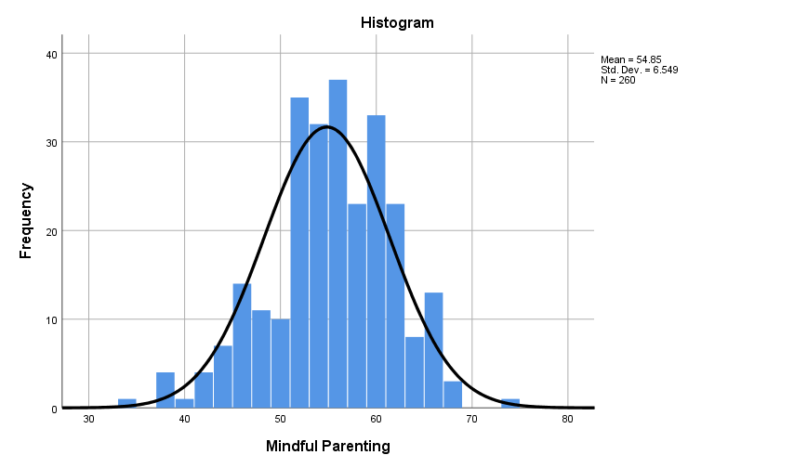
Gambar 4.1 Histogram Mindful Parenting
Data skor mindful parenting yang diperoleh oleh masing-masing siswa dikategorikan menjadi 3 kategori (Santoso, 1999) yang dapat dilihat pada Tabel 4.2 berikut.
Tabel 4.2 Kategorisasi Skor Angket Mindful Parenting
Interval | Nilai | Kategori
X ≥ K3 | X ≥ 59 | Baik
K1< X > K3 | 51< X > 59 | Sedang
X ≤ K1 | X ≤ 51 | Kurang
Berdasarkan kategorisasi di atas dapat ditentukan kecenderungan dari masing-masing variabel. Setelah dilakukan perhitungan maka distribusi skor mindful parenting dapat dilihat pada tabel 4.3. Pada Tabel 4.3 di atas dapat dilihat bahwa skor mindful parenting terbanyak terdapat pada kategori sedang sebanyak 96 responden (39%), terbanyak kedua kategori baik sebanyak 81 responden (33%) dan terakhir kategori kurang sebanyak 72 responden (29%). Dengan demikian dapat disimpulkan bahwa variabel mindful parenting berada dalam kategori sedang.
Tabel 4.3 Distribusi Frekuensi Skor Mindful Parenting
Kategori | Interval | Frekuensi | Persentase
Baik | X > K3 | 81 | 33%
Sedang | K1≤ X ≥ K3 | 96 | 39%
Kurang | X < K1 | 72 | 29%

  - Data Bimbingan Orang Tua
Objek penelitian pada penelitian ini adalah siswa dari SD Negeri Se-Kecamatan Ngajum yang berjumlah 260 siswa. Metode yang digunakan untuk mengambil data bimbingang orang tua menggunakan metode angket langsung. Penskoran data bimbingan orang tua menggunakan skala likert yang dapat dilihat pada Lampiran 12 dan untuk rekapitulasi skor angket bimbingan orang tua dapat dilihat pada Lampiran 19.
Data tentang bimbingan orang tua yang telah diperoleh, kemudian dilakukan perhitungan menggunakan SPSS (Statisitical Program For Social Science) versi 24.0 for windows untuk menentukan jumlah skor, nilai rata-rata, nilai standart deviasi, nilai tengah, modus, nilai tertinggi dan terendah. Untuk hasil dapat dilihat pada Tabel 4.4.

Tabel 4.4 Ukuran Pemusatan dan Penyebaran Data Angket Bimbingan Orang Tua
Bimbingan Orang Tua
Mean | 40.78
Median | 42.00
Mode | 45
Std. Deviation | 5.638
Range | 32
Minimum | 21
Maximum | 53
Sum | 10603
Sumber: Lampiran 18. Tabel Distribusi Frekuensi

Berdasarkan Tabel 4.4 dapat dilihat bahwa nilai mean atau nilai rata-rata dari skor angket bimbingan orang tua adalah 40,47, median atau nilai tengah sebesar 42, modus atau nilai yang yang paling sering muncul adalah 45 dengan frekuensi sebanyak 24 untuk lebih lengkap dapat dilihat pada lampiran 18. Jumlah seluruh skor pada angket bimbingan orang tua sbanyak 10.603 dengan range 32, nilai minimal 21 dan nilai maksimal sebesar 53.
Hasil distribusi frekuensi data variabel bimbingan orang tua dapat dilihat pada histrogam di Gambar 4.2 . Berdasarkan Gambar 4.2 dapat disimpulkan bahwa data mindful parenting berdistribusi normal karena data membentuk kurva yang menyerupai bentuk lonceng. Hasil distribusi frekuensi dalam bentuk tabel dapat dilihat pada Lampiran 18.

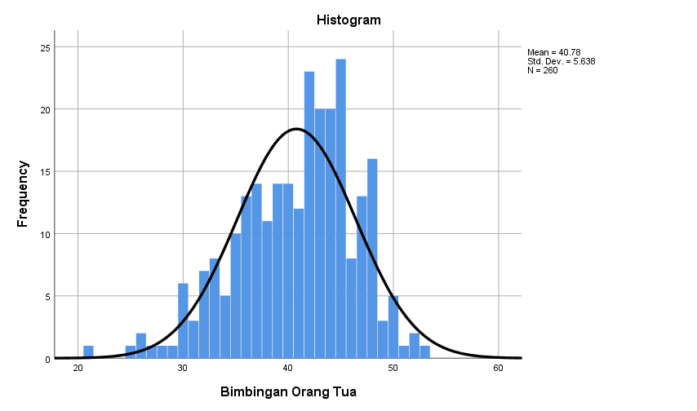
Gambar 4.2 Histogram Bimbingan Orang Tua

Data skor bimbingan orang tua yang diperoleh oleh masing-masing siswa dikategorikan menjadi 3 kategori (Santoso, 1999) yang dapat dilihat pada Tabel 4.5.
Tabel 4.5 Kategorisasi Skor Angket Bimbingan Orang Tua
Interval | Nilai | Kategori
X ≥ K3 | X ≥ 45 | Baik
K1≤ X ≥ K3 | 45< X >37 | Sedang
X ≤ K1 | X ≤ 37 | Kurang

Berdasarkan kategorisasi di atas dapat ditentukan kecenderungan dari masing-masing variabel. Setelah dilakukan perhitungan maka distribusi skor bimbingan orang tua dapat dilihat pada Tabel 4.6. Dapat dilihat bahwa skor bimbingan orang tua terbanyak terdapat pada kategori sedang sebanyak 114 responden (44%), terbanyak kedua kategori tinggi dan rendah sebanyak 73 responden (28%). Dengan demikian dapat disimpulkan bahwa variabel bimbingan orang tua berada dalam kategori sedang.
Tabel 4.6 Distribusi Frekuensi Skor Bimbingan Orang Tua
Kategori | Interval | Frekuensi | Persentase
Baik | X ≥ K3 | 73 | 28%
Sedang | K1≤ X ≥ K3 | 114 | 44%
Kurang | X ≤ K1 | 73 | 28%
  - Data Perilaku Moral Siswa
Objek penelitian pada penelitian ini adalah siswa dari SD Negeri Se-Kecamatan Ngajum yang berjumlah 260 siswa. Metode yang digunakan untuk mengambil data perilaku moral siswa menggunakan metode angket langsung. Penskoran data perilaku moral siswa menggunakan skala likert, untuk lebih jelasnya dapat dilihat pada Lampiran 12 dan untuk rekapitulasi skor angket perilaku moral siswa dapat dilihat pada Lampiran 19.
Dari data tentang perilaku moral siswa yang telah diperoleh, kemudian dilakukan perhitungan menggunakan SPSS (Statisitical Program For Social Science) versi 24.0 for windows untuk menentukan jumlah skor, nilai rata-rata, nilai standart deviasi, nilai tengah, modus, nilai tertinggi dan terendah. Untuk lebih lengkap dapat dilihat pada Tabel 4.7 berikut.
Tabel 4.7 Ukuran Pemusatan dan Penyebaran Data Angket Perilaku Moral Siswa
Perilaku Moral Siswa
Mean | 39.13
Median | 39.00
Mode | 41
Std. Deviation | 5.466
Range | 30
Minimum | 21
Maximum | 51
Sum | 10174
Sumber: Lampiran 18. Tabel Distribusi Frekuensi
Berdasarkan Tabel 4.7 dapat dilihat bahwa nilai mean atau nilai rata-rata dari skor angket bimbingan orang tua adalah 39,13 median atau nilai tengah sebesar 39, modus atau nilai yang yang paling sering muncul adalah 41 dengan frekuensi sebanyak 23 untuk lebih lengkap dapat dilihat pada Lampiran 18. Jumlah seluruh skor pada angket perilaku moral siswa sbanyak 10.174 dengan range 30, nilai minimal 21 dan nilai maksimal sebesar 51.
Hasil distribusi frekuensi data variabel perilaku moral siswa dapat dilihat pada histrogam di gambar 4.3. Dapat disimpulkan bahwa data perilaku moral siswa berdistribusi normal karena data membentuk kurva yang menyerupai bentuk lonceng. Hasil distribusi frekuensi dalam bentuk tabel dapat dilihat pada lampiran 18.
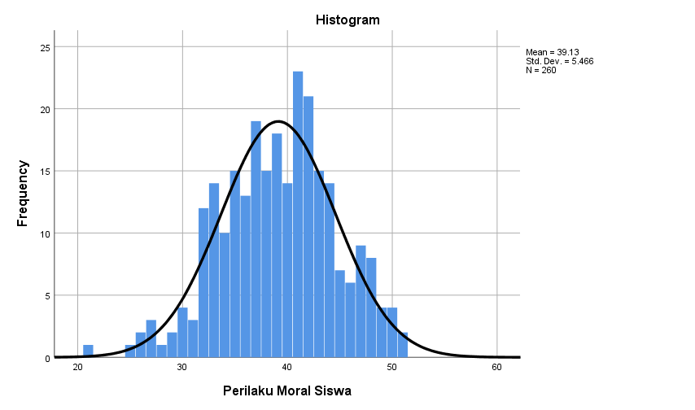
Gambar 4.3 Histrogram Perilaku Moral Siswa

Data skor bimbingan orang tua yang diperoleh oleh masing-masing siswa dikategorikan menjadi 3 kategori (Santoso, 1999) yang dapat dilihat pada Tabel 4.8.
Tabel 4.8 Kategorisasi Skor Angket Perilaku Moral Siswa
Interval | Nilai | Kategori
X ≥ K3 | X ≥ 35 | Baik
K1≤ X ≥ K3 | 35≤ X ≥ 43 | Sedang
X ≤ K1 | X ≤ 35 | Kurang

Berdasarkan kategorisasi di atas dapat ditentukan kecenderungan dari masing-masing variabel. Setelah dilakukan perhitungan maka distribusi skor perilaku moral siswa dapat dilihat pada tabel 4.9. Dapat dilihat bahwa skor perilaku moral siswa terbanyak terdapat pada kategori sedang sebanyak 123 responden (47%), terbanyak kedua kategori tinggi sebanyak 69 responden (27%) dan terakhir kategori kurang sebanyak 26 responden (26%). Dengan demikian dapat disimpulkan bahwa variabel perilaku moral siswa berada dalam kategori sedang.
Tabel 4.9 Distribusi Frekuensi Skor Perilaku Moral Siswa
Kategori | Interval | Frekuensi | Persentase
Baik | X ≥ K3 | 69 | 27%
Sedang | K1≤ X ≥ K3 | 123 | 47%
Kurang | X ≤ K1 | 68 | 26%

- Analisis Data
  - Uji Prasyarat
Uji prasyarat yang digunakan dalam penelitian ini adalah uji normalitas dan linieritas. Berikut adalah hasil dari uji normalitas dan linieritas:
    - Uji Normalitas
Uji normalitas digunakan untuk mengetahui distribusi data dalam variabel dalam penelitian. Salah satu indikator data yang baik dan layak digunakan dalam penelitian adalah data yang memiliki distribusi normal. Distribusi data dapat dilihat dengan menggunakan uji normalitas Kolmogorov-Smirnov.
Berikut adalah uji normalitas Kolmogorov-Smirnov pada data mindful parenting, bimbingan orang tua dan perilaku moral siswa. Uji normalitas menggunakan SPSS (Statisitical Program For Social Science) versi 24.0 for windows, hasil uji normalitas dapat dilihat pada Tabel 4.10.
Tabel 4.10 Hasil Uji Normalitas
 |  | Uji Normalitas
N |  | 260
Normal Parameters^{a,b} | Mean | 0.0000000
Normal Parameters^{a,b} | Std. Deviation | 5.05563015
Most Extreme Differences | Absolute | 0.031
Most Extreme Differences | Positive | 0.031
Most Extreme Differences | Negative | -0.027
Test Statistic |  | 0.031
Asymp. Sig. (2-tailed) |  | .200^{c,d}
a. Test distribution is Normal.
Berdasarkan Tabel 4.10 diketahui bahwa uji normalitas Kolmogorov-Smirnov kolom Asymp. Sug. (2-tailed) menunjukkan nilai signifikasi 0,200. Nilai tersebut lebih dari 0,05 sehingga dapat disimpulkan bahwa data yang diperoleh dari angket memiliki distribusi normal dan dapat dilakukan uji selanjutnya.
    - Uji Linieritas
Uji linieritas digunakan untuk membuktikan bahwa masing-masing variabel bebas mempunyai hubungan yang linier dengan variabel terikat. Hasil yang diperoleh melalui uji linieritas akan menentukan teknik analisis data yang sudah ditentukan dapat digunakan atau tidak.
Berikut adalah hasil uji linieritas pada angket mindful parenting dan bimbingan orang tua dengan perilaku moral siswa menggunakan SPSS (Statisitical Program For Social Science) versi 24.0 for windows, hasil uji linieritas dapat dilihat pada Tabel 4.11.
Tabel 4.11 Hasil Uji Linieritas Antara Variabel Mindful Parenting (X1) Dengan Mindful Parenting (Y)
 |  |  | Sum of Squares | df | Mean Square | F | Sig.
Perilaku Moral* Mindful Parenting | Between Groups | (Combined) | 1725.939 | 31 | 55.675 | 2.111 | 0.001
Perilaku Moral* Mindful Parenting | Between Groups | Linearity | 610.092 | 1 | 610.092 | 23.131 | 0.000
Perilaku Moral* Mindful Parenting | Between Groups | Deviation from Linearity | 1115.847 | 30 | 37.195 | 1.410 | 0.085
Perilaku Moral* Mindful Parenting | Within Groups |  | 6013.615 | 228 | 26.376
Perilaku Moral* Mindful Parenting | Total |  | 7739.554 | 259
Berdasarkan pada Tabel 4.11 dapat diketahui bahwa nilai Devation from Linierity Sig. sebesar 0,085 lebih besar daripada 0,05. Sehingga dapat disimpulkan bahwa ada hubungan yang linier antara mindful parenting dengan perilaku moral.

Tabel 4.12 Hasil Uji Linieritas Antara Variabel Bimbingan Orang Tua (X2) Dengan Mindful Parenting (Y)
 |  |  | Sum of Squares | df | Mean Square | F | Sig.
Perilaku Moral* Bimbingan Orang Tua | Between Groups | (Combined) | 1859.484 | 29 | 64.120 | 2.508 | 0.000
Perilaku Moral* Bimbingan Orang Tua | Between Groups | Linearity | 850.097 | 1 | 850.097 | 33.252 | 0.000
Perilaku Moral* Bimbingan Orang Tua | Between Groups | Deviation from Linearity | 1009.387 | 28 | 36.050 | 1.410 | 0.090
Perilaku Moral* Bimbingan Orang Tua | Within Groups |  | 5880.070 | 230 | 25.566
Perilaku Moral* Bimbingan Orang Tua | Total |  | 7739.554 | 259
Berdasarkan pada Tabel 4.12 dapat diketahui bahwa nilai Devation from Linierity Sig. sebesar 0,090 lebih besar daripada 0,05. Sehingga dapat disimpulkan bahwa ada hubungan yang linier antara bimbingan orang tua dengan perilaku moral.
  - Uji Hipotesis
Perhitungan dari uji normalitas diketahui bahwa data mindful parenting, bimbingan orang tua dan perilaku moral siswa berdistribusi normal. Oleh karena itu, teknik korelasi yang digunakan adalah uji korelasi product moment untuk menguji hubungan antara mindful parenting dengan perilaku moral dan bimbingan orang tua dengan perilaku moral. Uji hipotesis yang digunakan untuk menjawab rumusan masalah adalah uji korelasi berganda yang berfungsi untuk mencari hubungan mindful parenting (X1), bimbingan orang tua (X2) dengan perilaku moral siswa (Y). Uji korelasi ini digunakan untuk mencari hubungan dan membuktikan hipotesis hubungan dua variabel bila data variabel berbentuk interval atau rasio dan bersumber data yang sama.

    - Uji Korelasi Sederhana
      - Uji Korelasi Antara Mindful Parenting Dengan Perilaku Moral Siswa
Tabel 4.13 Hasil Uji Korelasi Sederhana Antara Variabel Mindful Parenting (X1) Dengan Perilaku Moral Siswa (Y)
 |  | Perilaku Moral Siswa | Mindful Parenting
Perilaku Moral Siswa | Pearson Correlation | 1 | .281**
Perilaku Moral Siswa | Sig. (2-tailed) |  | 0.000
Perilaku Moral Siswa | N | 260 | 260
Mindful Parenting | Pearson Correlation | .281** | 1
Mindful Parenting | Sig. (2-tailed) | 0.000
Mindful Parenting | N | 260 | 260
**. Correlation is significant at the 0.01 level (2-tailed).
Berdasarkan Tabel 4.13, dapat diketahui bahwa nilai sig. (2-tailed) dari uji korelasi product moment antara mindful parenting (X1) dan perilaku moral siswa(Y) adalah 0,000 sedangkan nilai pearson correalation sebesar 0,281. Nilai sig. (2-tailed) tersebut lebih kecil dari 0,05, sehingga dapat disimpulkan bahwa terdapat hubungan yang linier dengan koefisien korelasi rendah.
      - Uji Korelasi Antara Bimbingan Orang Tua Dengan Perilaku Moral Siswa
Tabel 4.14 Hasil Uji Korelasi Sederhana Antara Bimbingan Orang Tya (X2) Dengan Perilaku Moral Siswa (Y)
 |  | Perilaku Moral Siswa | Bimbingan Orang Tua
Perilaku Moral Siswa | Pearson Correlation | 1 | .331**
Perilaku Moral Siswa | Sig. (2-tailed) |  | 0.000
Perilaku Moral Siswa | N | 260 | 260
Bimbingan Orang Tua | Pearson Correlation | .331** | 1
Bimbingan Orang Tua | Sig. (2-tailed) | 0.000
Bimbingan Orang Tua | N | 260 | 260
**. Correlation is significant at the 0.01 level (2-tailed).

Berdasarkan Tabel 4.14, dapat diketahui bahwa nilai sig. (2-tailed) dari uji korelasi product moment antara bimbingan orang tua (X2) dan perilaku moral siswa (Y) adalah 0,000 sedangkan nilai pearson correlation sebesar 0,331. Nilai sig. (2-tailed) tersebut lebih kecil dari 0,05, sehingga dapat disimpulkan bahwa terdapat hubungan yang linier dengan koefisien korelasi rendah.
    - Uji Korelasi Berganda Antara Mindful Parenting Dan Bimbingan Orang Tua Dengan Perilaku Moral Siswa
Tabel 4.15 Hasil Uji Korelasi Berganda Antara Variabel Mindful Parenting (X1) Dan Bimbingan Orang Tua (X2) Dengan Perilaku Moral Siswa (Y)
Model | R | R Square | Adjusted R Square | Std. Error of the Estimate | Change Statistics
 |  |  |  |  | R Square Change | F Change | df1 | df2 | Sig. F Change
1 | .380ª | 0.145 | 0.138 | 5.075 | 0.145 | 21.734 | 2 | 257 | 0.000
a. Predictors: (Constant), Bimbingan Orang Tua, Mindful Parenting

Berdasarkan Tabel 4.15 dapat diketahui bahwa nilai Sig. Change sebesar 0,000. Nilai Sig. F Change tersebut lebih kecil dari nilai probabilitas 0,05, berarti terdapat hubungan yang linier antara mindful parenting (X1) dan bimbingan orang tua(X2) terhadap perilaku moral siswa (Y).
Berdasarkan Tabel 4.15 juga diketahui bahwa nilai R Square sebesar 0,145 yang berarti bahwa mindful parenting (X1) dan bimbingan orang tua (X2) terhadap perilaku moral siswa (Y) adalah sebesar 14,5% sedangkan 85,5% perilaku moral siswa dipengaruhi oleh variabel independen yang lainnya. interpretasi dari nilai tersebut adalah apat dikatakan bahwa terdapat hubungan yang rendah antara mindful parenting dan bimbingan orang tua dengan perilaku moral siswa. Sehingga dapat disimpulkan bahwa terdapat hubungan terdapat hubungan yang signifikan dengan kontribusi rendah antara mindful parenting dan bimbingan orang tua terhadap perilaku moral siswa selama pembelajaran daring di SD Negeri se-Kecamatan Ngajum.

BAB V

PEMBAHASAN
- Hubungan Mindful Parenting (X1) Terhadap Perilaku Moral Siswa (Y)
Berdasarkan uji korelasi sederhana antara mindful parenting dengan perilaku moral siswa diperoleh nilai sig. (2 tailed) adalah 0,000 dan nilai correlation sebesar 0,281. Karena nilai sig. (2 tailed) bernilai 0,000 kurang dari 0,05, Maka dapat disimpulkan bahwa terdapat hubungan yang linier dan berkorelasi rendah antara mindful parenting (X1) dengan perilaku moral siswa (Y).
Berdasarkan skor rata-rata indikator, salah satu indikator yang mempunyai rata-rata tinggi yaitu mendengarkan dengan penuh perhatian. Jika dilihat dari sudut pandang mindful parenting hal ini sesuai dengan penelitian yang dilakukan Sofyan (2018) yang menyatakan bahwa permasalahan yang terjadi pada anak sering kali disebabkan oleh orang tua ketika berkomunikasi dengan anak. Komunikasi yang efektif dapat membangun pengasuhan positif. Komunikasi efektif dalam pengasuhan dapat diupayakan dengan penerapan dimensi-dimensi mindful parenting oleh orang tua. Sehingga anak dapat memiliki pengalaman yang baik dari apa yang dilakukan oleh orang tua.
Perkembangan moral juga bisa dilakukan dengan dialog tentang nilai-nilai antara orang tua dan anak. Peningkatan tahap perkembangan pemahaman moral anak dapat terjadi karena pada situasi demikian terjadi alih peran, yaitu adanya pertukaran sudut pandang antara anak dan orang tua (Zainuddin, 2005). Dengan melakukan komunikasi interpersonal dengan baik akan menghasilkan umpan balik yang baik pula. Komunikasi interpersonal diperlukan untuk mengatur tata krama pergaulan antar manusia, sebab dengan melakukan komunikasi interpersonal
dengan baik akan memberikan pengaruh langsung pada struktur seseorang dalam kehidupannya (Cangara, 2006).
Komunikasi interpersonal dalam keluarga sangat penting karena dengan adanya komunikasi interpersonal antar sesama anggota keluarga maka akan tercipta hubungan yang harmonis dan dapat diketahui apa yang diinginkan dan yang tidak diinginkan oleh salah satu anggota keluarga. Yang dimaksud dengan komunikasi interpersonal dalam keluarga yaitu hubungan timbal balik antara anggota keluarga untuk berbagi berbagai hal dan makna dalam keluarga. Tujuan dari komunikasi interpersonal dalam keluarga yaitu untuk mengetahui dunia luar, untuk mengubah sikap dan prilaku. Oleh karena itu dengan melakukan komunikasi interpersonal yang baik diharapkan perkembangan pemahaman moral akan berjalan baik pada seorang remaja (Widjaya, 2000).
Faktor-faktor yang Mempengaruhi Keefektivitasan Komunikasi Interpersonal Menurut Widjaja (2000) yaitu keterbukaan antar anggota keluarga, sehigga ketika berkomunikasi orang lain akan mengetahui pendapat, pikiran dan gagasan. Begitu pula sebaliknya, ketika kita memberikan tanggapan dari komunikasi seseorang dapat memberikan tanggapan dengan jujur dan terus terang. Namun, keterbukaan tidak akan efektif jika tidak ada perilaku sportif dari seseorang. Artinya seseorang dalam menghadapi masalah tidak berperilaku defensif (bertahan).
Selain keterbukaan dalam komunikasi, penerimaan diri penting bagi anak. Hal ini terkonfirmasi dari penelitian yang dilakukan oleh Herminingsih (2013) yang menunjukkan hasil terdapat hubungan antara penerimaan diri dengan moral anak. Orang tua harus sadar melihat anak seperti itu adanya, harus menerima anak dengan atributnya sendiri. Menerima bahwa orang tua bukanlah anak semasa kecil. Menerima bahwa anak masa kini bukanlah orang tua ketika dulu berstatus anak-anak. Sehingga anak dan orang tua akan berkembang menyesuaikan dengan moral, kerilmuan masa kini dan dapat menyesuaikan emosi dengan norma-norma di lingkungannya.
Emosi memiki peranan yang sangat penting dalam perkembangan anak, baik pada usia prasekolah maupun pada tahap-tahap perkembangan selanjutnya, karena memiliki pengaruh terhadap perilaku anak. Woolfson menyebutkan bahwa anak memiliki kebutuhan emosional, seperti ingin dicintai, dihargai, rasa aman, merasa kompeten dan mengoptimalkan kompetensinya (Nurmalitasari, 2015). Goleman (2005) menjelaskan kecerdasan emosi adalah kemampuan untuk mengenali perasaan diri sendiri dan orang lain, kemampuan memotivasi diri sendiri dan kemampuan mengelola emosi dengan baik pada diri sendiri serta dalam hubungan dengan orang lain sehingga perilaku anak dapat sesuai dengan norma-norma yang ada dilingkungan.
Kemampuan tersebut tidak terlepas dari kemampuan orang tua atau keluarga yang merupakan sekolah pertama bagi setiap anak. Ketika di keluarga, anak memperoleh banyak pembelajaran yang sangat berarti untuk kehidupan. Apabila diibaratkan keluarga adalah akar yang menentukan akan menjadi apa dan bagaimana seorang individu anak tersebut. Bila keluarga membimbing dengan cara yang baik dan menjalankan fungsi keluarga, maka individu anak yang dilahirkan mempunyai moral yang baik sehingga membentuk sumber daya manusia yang berkualitas (Hasyim, 2016)
- Hubungan Bimbingan Orang Tua (X2) Terhadap Perilaku Moral Siswa (Y)
Uji korelasi sederhana antara bimbingan orang tua dengan perilaku moral siswa diperoleh nilai sig. (2 tailed) adalah 0,000 dan nilai correlation sebesar 0,331. Karena nilai sig. (2 tailed) bernilai 0,000 kurang dari 0,05, Maka dapat disimpulkan bahwa terdapat hubungan yang linier dan berkorelasi rendah antara bimbingan orang tua (X1) dengan perilaku moral siswa (Y).
Hasil penelitian ini dikuatkan dengan penelitian yang dilakukan oleh Fitri dan Na`imah (2020) yang menyatakan bahwa perubahan tingkah laku anak berkembang sesuai dengan usianya. Hal ini membuktikan bahwa moral dan anak tidak dilahirkan secara bersamaan, namun tumbuh dan berkembang selaras dengan kondisi yang lingkungan dan bimbingan dari orang tua maupun pendidik. Menurut Yusuf (2011) orang tua mempunyai peran sebagai pembimbing atau pengajar Orang tua akan memberikan pertolongan kepada anak dengan siap membantu belajar melalui pemberian penjelasan pada bagian yang sulit dimengerti oleh anak, membantu anak mengatur waktu belajar, dan mengatasi masalah belajar dan tingkah laku anak yang kurang baik. Selain itu orang tua berperan sebagai motivator, tauladan bagi anak dan pendamping dalam menyelesaikan masalah yang dihadapi anak.
Menurut Nuraini (2013) menjelaskan bahwa orang tua berperan penting dalam pembentukan kepribadian seorang anak. Nilai seseorang dalam masyarakat tidak hanya diukur dari kemampuan intelegensinya saja, tetapi juga kepandaian sosialisasi dan komunikasi. Inilah tugas orang tua mencetak seseorang yang tidak hanya berhasil dalam ilmu pengetahuan tetapi juga berhasil dalam bidang sosial. Ketika proses mendidik pasti orang tua menemui berbagai hambatan. Hambatan tersebut bisa datang dari orang tua, anak, maupun lingkungan sekitar. Perkembangan zaman yang serba modern menuntut seseorang dapat bersaing, melalui kecanggihan teknologi informasi dan komunikasi. Ini merupakan salah satu hambatan orang tua dalam mendidik moral dan agama pada anak. Sehingga orang tua harus mampu menentukan yang terbaik bagi anaknya di tengah pengaruh perkembangan teknologi yang pesat.
Salah satu hambatan yang dihadapi orang tua adalah pembelajaran daring yang menjadi solusi pembelajaran ditengah pandemi Covid-19. Hal ini terkonfirmasi dari hasil wawancara yang dilakukan kepada salah satu guru di SD Negeri 4 Ngajum yang menyatakan bahwa sebenarnya orang tua peduli dengan pendidikan anaknya namun harus terkendala dengan kesibukan pekerjaan, kesibukan mengurus rumah hingga keterbatasan kemampuan orang tua dalam mendampingi anak terutama dalam pembelajaran daring. Keterbatasan tersebut membuat pembentukan perilaku moral anak terhambat karena semakin berkurangnya contoh teladan anak ketika belajar. Peran teladan ketika pembelajaran di sekolah salah satunya adalah guru.
Habsoh (2021) menambahkan bahwa faktor yang mempengaruhi kurang lancarnya bimbingan orang tua adalah kurangnya perhatian dari orang tua dalam membimbing belajar anak dengan alasan kesibukan pekerjaan rumah tangga, terbatasnya kemampuan biaya orang tua yang menyebabkan orang tua belum dapat memenuhi seluruh kebutuhan anak-anaknya dan perilaku anak yang kurang baik disebabkan karena kurangnya bimbingan belajar orang tua.
Ketika pembelajaran daring orang tua menjalankan peran sebagai agen pendidik. Namun dalam menjalankan tugas orang tua melakukan berbagai kesalahan. Misalnya terlalu memanjakan anak ketika belajar sehingga anak menjadi tidak terlalu peduli dengan belajarnya bahkan hingga orang tua yang mengerjakan tugas anaknya. Kadang ada orang tua yang kasar atau tidak peduli dengan anak sehingga anak mempunyai watak yang keras dan tidak menghormati orang tua.
- Hubungan Mindful Parenting (X1) dan Bimbingan Orang Tua (X2) Terhadap Perilaku Moral Siswa (Y)
Uji korelasi yang terakhir adalah uji korelasi berganda untuk mencari hubungan antara mindful parenting dan bimbingan orang tua dengan perilaku moral siswa. Hasil dari analisis diketahui bahwa nilai Sig. F Change sebesar 0,000 yang berarti lebih kecil dari 0,05 maka artinya terdapat hubungan mindful parenting (X) dan bimbingan orang tua (Y) dengan perilaku moral siswa..
Selain itu, berdasarkan hasil uji korelasi ganda menunjukkan bahwa kontribusi mindful parenting dan bimbingan orang tua sebesar 0,145 artinya kontribusi mindful parenting dan bimbingan orang tua terhadap perilaku moral sebesar 14,5% sedangkan 85,5% perilaku moral siswa dipengaruhi oleh variabel lainnya. Hasil ini sesuai dengan penelitian yang dilakukan oleh Sakti (2015) dengan hasil pola asuh dan bimbingan orang tua mampu membentuk perilaku moral anak yang terwujud dengan kebiasaan dan pola disiplin anak.
Hal ini terkonfirmasi dengan pendapat Berns (2007) yang menyatakan bahwa situasi dan sosial memberikan pengaruh terhadap moralitas anak. situasi yang dimaksud adalah situasi yang ada didekat anak atau lingkungan anak. Kedekatan situasi anak membawa anak berada dalam konteks kehidupan yang didalamnya terdapat norma masyarakat. Sosial yang dimaksud adalah keluarga, teman sebaya. aspek ini memiliki peran untuk memberikan pengalaman dan pengetahuan yang akan diserap dalam diri pada anak. melalui konteks sosial anak akan belajar
Berdasarkan penjelasan dari hubungan mindful parenting terhadap perilaku moral dan hubungan bimbingan orang tua dan perilaku moral dapat disimpulkan bahwa yang dapat mempengaruhi moral diantaranya pertama, Komunikasi efektif yang dapat membangun pengasuhan positif. Komunikasi efektif dalam pengasuhan dapat diupayakan dengan penerapan dimensi-dimensi mindful parenting oleh orang tua. Sehingga anak dapat memiliki pengalaman yang baik dari apa yang dilakukan oleh orang tua.
Kedua, kecerdasan emosi yaitu kemampuan untuk mengenali perasaan diri sendiri dan orang lain, kemampuan memotivasi diri sendiri dan kemampuan mengelola emosi dengan baik pada diri sendiri serta dalam hubungan dengan orang lain sehingga perilaku anak dapat sesuai dengan norma-norma yang ada dilingkungan.
Ketiga, lingkungan yang ada disekitar anak akan memberikan pengalaman yang membentuk perilaku anak. Pengalaman anak dari lingkungan akan menjadi patokan dalam bertindak dan berkata. Apabila yang anak dapat adalah contoh yang baik maka akan baik perilaku anak, namun apabila contoh yang didapat anak adalah perilaku buruk maka akan buruk perilaku anak. contoh lingkungan adalah keluarga, masyarakat dan teman sebaya.
Keempat, Kemampuan orang tua dalam membingan anak karena moral dan anak tidak dilahirkan secara bersamaan, namun tumbuh dan berkembang selaras dengan kondisi yang lingkungan dan bimbingan dari orang tua maupun pendidik. Sehingga apa yang dilakukan oleh anak adalah gambaran apa yang didapat dari orang tua yang mendidik

BAB VI

PENUTUP
- Kesimpulan
Berdasarkan kajian teori, hasil analisis data serta rumusan masalah yang telah diuraikan di atas maka ditarik kesimpulan sebagai berikut:
- Mindful parenting memiliki hubungan yang signifikan terhadap perilaku moral siswa SD Negeri se-Kecamatan Ngajum dengan nilai 0,000 yang berarti nilai signifikasi tersebut lebih kecil dari probabilitas 0,05 (0,000 < 0,05)
- Bimbingan orang tua dalam pembelajaran daring memiliki hubungan yang signifikan terhadap perilaku moral siswa SD Negeri se-Kecamatan Ngajum dengan nilai 0,000 yang berarti nilai signifikasi tersebut lebih kecil dari probabilitas 0,05 (0,000 < 0,05)
- Mindful parenting dan bimbingan orang tua memiliki hubungan dengan perilaku moral siswa selama pembelajaran daring di SD Negeri se-Kecamatan Ngajum. Secara simultan diketahui bahwa nilai signifikansi dari uji korelasi berganda sebesar 0,000 yang berarti lebih kecil dari nilai probabilitas 0,05 (0,000 < 0,05).
- Saran
Berdasarkan kesimpulan di atas, beberapa saran yang dapat disampaikan kepada pihak-pihak tertentu, yaitu:
- Kepada orang tua, harus lebih mempelajari bagaimana cara mengasuh anak, memperhatikan dan mempelajari perilaku anak dalam kehidupan sehari-hari atau dalam perilaku belajar anak. hal tersebut membuat orang tua dapat memberikan sikap dan perilaku dari anak yang sesuai dengan kebutuhan anak
tersebut. Sehingga perilaku moral anak dapat terbentuk dengan baik sesuai dengan norma-norma yang ada di lingkungan anak.
- Bagi para guru, hendaknya mengetahui bagaimana mindful parenting dan cara orang tua dalam membimbing anak dalam pembelajaran. Sehingga guru dapat memantau dan juga membatu orang tua dalam membentuk perilaku moral siswa dengan baik. Selain itu, guru juga dapat memberikan saran kepada orang tua dari perilaku anak di sekolah atau ketika pembelajaran daring berlangsung.
- Bagi pemerintah, hendaknya dapat memberikan kebijakan yang membantu orang tua menambah kompetensi dan kesadaran orang tua dalam mindful parenting dan bimbingan orang tua, sehingga orang tua dapat memiliki sikap mindful parenting dan kesadaran membimbing anak dalam kehidupan sehari-hari dan dalam pembelajaran di sekolah.
- Bagi calon peneliti, penelitian ini menggunakan variabel mindful parenting, bimbingan orang tua dalam pembelajaran daring dan perilaku moral siswa. Mungkin untuk penelitian selanjutnya dapat menggunakan variabel bimbingan orang tua secara umum. Selain itu, pada perilaku moral siswa juga dapat diganti dengan perkembangan moral siswa.

DAFTAR PUSTAKA
Alfianti, F.Y. 2018. Hubungan Mindful Parenting dengan Stres Pengasuhan Ibu Yang Memiliki Anak Retardasi Mental di Sekolah Luar Biasa (SLB-C) TPA Kab. Jember. Skripsi. Jember Universitas Jember
Arikunto, Suharsimi. 2013. Prosedur Penelitian.Jakarta: Rineka Cipta
Berns, R.M. 2007. Child, family, school, community: Socialization and Support. Belmont: Thompson Learning, Inc.
Binti Maunah. 2009. Landasan Pendidikan. Yogyakarta: Penerbit Teras
Bogels, S. M., Lehtonen, A., dan Restifo, K. 2010. Mindful Parenting in Mental Health Care. Journal of Mindfulness, 1: 107-120
Cangara, H. 2006. Pengantar Ilmu Komunikasi. Jakarta: PT. Raja Grafindo Persada.
Cervone, Daniel & Tripathi, Rithu. 2009. The Moral Functioning of The Person as a Whole: On Moral Psychology and Personality Science. In Narvaez, Darcia & Lapsley, Daniel K (Eds). Personality, Identity, and Character: Exploration in Moral Psychology. Cambridge: Cambridge University Press.
Crawford, j. 2013. Mindfulnes and Mindful Parenting for Parent Educators. Fact Sheet. Washington State University.
Daradjat, Zakiah. 1976.Membina Nilai-Nilai Moral di Indonesia. Jakarta:Bulan Bintang.
DePorter, B., Reardon, M. & SingerNourie, S. 1999. Quantum Teaching: Mempraktikkan Quantum Learning di Ruang-Ruang Kelas. Terjemahan oleh Ari Nilandri. 2000. Bandung: Kaifa.
Duncan, L. G., J. D. Coatsworth, danM. T. Greenberg. 2009. A Model of Mindful Parenting: Implications for Parent-Child Relationships and Prevention Research. Journal of Clinical Children Family Psychology, 12, 255-270
Fadhilah, W. F. 2019. Hubungan Pola Asuh Orang Tua Dengan Perilaku Moral Anak Kelompok B1 di TK ABA II Kecamatan Sumbersari Kabupaten Jember Tahun Pelajaran 2018/2019. Skripsi. Jember:Universitas Jember
Na`imah, Fitri. 2020. Faktor Yang Mempengaruhi Perkembangan Moral Pada Anak Usia Dini. Jurnal Ilmiah Pendidikan Anak Usia Dini. Vol. 3 No. 1. Hal 1-15
Ghozali, Imam. 2011, Aplikasi Analisis Multivariate dengan Program IBM SPSS 19. Semarang: Badan Penerbit Universitas Diponegoro
Gunarsa, Singgih D., & Gunarsa, Singgih D. 2003.Psikologi Remaja. Jakarta: PT BPK Gunung Mulia.
Habib Purnama, 2012 “Pengaruh Bimbingan Orang Tua , Kebiasaan Belajar, dan Lingkungan Belajar terhadap Hasil Belajar IPS Terpadu Siswa Kelas VIII Semester Ganjil SMP PGRI Labuhan Ratu”, Jurnal Pendidikan dan Pembelajaran, Volume 19, Nomor 2, Hal.12
Habsoh, Siti. 2021. Pelaksanaan Bimbingan Belajar Oleh Orang Tua Dalam Perkembangan Moral Spiritual Anak Di Raudhatul Athfal. Jurnal El-Audi. Vol 1 No. 1. Hal. 20-36
Hallen, 2002. Bimbingan dan Konseling dalam Islam. Jakarta: Ciputat Press,
Hasyim, Rustam. 2016. Peranan Orang Tua Dalam Pembentukan Moral Siswa Di Sdnegeri Tabam Kecamatan Kota Ternate Utara. FKIP Unkhair. Ternate Utara
Sarkawi. 2008, Pembentukan Kepribadian Anak, Jakarta: Bumi Aksara
Herminingsing, Anik. 2013. Hubungan Penerimaan Diri Dengan Penalaran Moralpada Penghuni Lembaga Pemasyarakatan Anak Di Blitar. Jurnal Psikologi Tabularasa. Vol. 8 No. 2. Hal. 717-723
Jubilee Enterprise, 2014. SPSS untuk Pemula. Jakarta: Elex Media Komputindo
Julkifli, 2019. Strategi Guru Mengelola Kelas Dalam Mengatasi Kesulitan Belajar Pada Anak Lamban Belajar. Tesis. Malang; Universitas Negeri Malang.
Kartini Kartono. 1992. Peranan Keluarga Memandu Anak Edisi 1. Jakarta: Rajawali Pres
Kiong Melly. 2015. Mindful Parenting. Jakarta:Kemendikbud
Kurtines, William & Jacob L. Gerwitz. 1992.Moralitas, Perilaku Moraldan Perkembangan Moral.Diterjemahkan M. I Soelaeman. Jakarta:UI Press.
Lagiana, Tri. 2017. Pengaruh Bimbingan Orang Tua Dan Pola Asuh Orang Tua Terhadap Perilaku Belajar Siswa Kelas Iv Dan V Di Sd Negeri 2 Grogol Sawoo Ponorogo Tahun Pelajaran 2016/ 2017. Skripsi. Ponorogo:Institut Agama Islam Negeri Ponorogo
Mansur, 2005. Pendidikan Anak Usia Dini dalam Islam. Jakarta: Pustaka Pelajar
Masyud, Sulthon. 2014. Metode Penelitian Pendidikan.Jember: Lembaga Pengembangan Manajemen dan Profesi Kependidikan (LPMPK)
Masyud, Sulthon. 2016. Metode Penelitian Pendidikan. Jember: Lembaga Pengembangan Manajemen dan Profesi Kependidikan (LPMPK)
Moh. Haitami Salim, 2013. Pendidikan Agama dalam Keluarga: Revitalisasi Peran Keluarga dalam Membangun Generasi Bangsa yang Berkarakter. Yogyakarta: Ar-ruzz Media, 155.
Nasution. 2012. Metode Researt. Jakarta: Bumi Aksara
Nurmalitasari, F. 2015. Perkembangan Sosial Emosi pada Anak Usia Pra Sekolah. Bulletin Psikologi, 23(1)
Priyantno. 2012. Belajar Cepat Olah Data Statistik dengan SPSS. Yogyakarta: Andi Offset.
Reed, Americus & Aquino, Karl. 2002. The Self-Importance of MoralIdentity.Journal of Personality and Social Psychology.Vol. 83, No.6, 1423-1440.
Ressefendi H.E.T. 2010. Perkembangan Pendidikan Mateematika. Jakarta: Universitas Terbuka
Riduwan. 2012. Metode dan Teknik Menyusun Proposal Penelitian. Bandung. Alfabeta
Rose Mini. 2010. Perilaku Anak Usia Dini. Kanisius (Anggota IKAPI). Yogyakarta.
Ruli, E. 2020. Tugas dan Peran Orang tua Dalam Mendidik Anak, Jurnal Edukasi Nonformal. Halaman 143-146
Sakti, Awang, KA. 2015. Pola Asuh Orang Tua Dalam Bibingan Moral Anak Usia Prasekolah. Skripsi. Yokyakarta. Universitas Islam Negeri Sunan Kalijaga
Santrock, John W, 2002. Life-Span Development: Perkembangan Masa Hidup. Edisi 5, Jilid 1. Jakarta: Erlangga.
Singgih Santoso. 1999. SPSS Mengolah Data Statistik Secara Profesional. Jakarta: Gramedia
Sjarkawi. 2011. Pembentukan Kepribadian Anak (Peran Moral Intelektual, Emosional, dan Sosial Sebagai Wujud Integritas Membangaun Jati Diri. Jakarta: PT. Bumi Aksara
Sochib, Moch. 2000. Pola Asuh Orang Tua. Dalam Membantu Anak Mengembangkan Disiplin Diri. Rineka Cipta: Jakarta.
Sofyan. 2018. Strategi Membangun Pengasuhan Positif Dalam Keluarga. Journal of Early Childhood Care &Education. Vol 1(No. 2). Halaman 41-47
Sugiyono. 2010.Statistika untuk Penelitian. Bandung: Alfabeta.
Sugiyono. 2012. Metode Penelitian Pedidikan Pendekatan Kuantitatif, Kualitatif, dan R&D.Bandung: Alfabeta.
Sugiyono. 2017. Metodologi Penelitian Kuantitatif, Kualitatif, dan R&D. Bandung:CV Alfabeta.
Sugiyono. 2018. Metode Penelitian Kuantitatif. Bandung:Alfabeta
Syamsu Yusuf dan Juntika Nurihsan. 2009. Landasan Bimbingan dan Konseling. Bandung: Remaja Rosdakarya, 2009, 7.
Syamsu Yusuf, 2009. Psikologi Perkembangan Anak dan Remaja. Bandung: Remaja Rosdakarya
Umar, Husein. 2013.Metode Penelitian Untuk Skripsi dan Tesis Bisnis. Jakarta: Rajawali Pers
Widjaja. 2000. Ilmu Komunikasi Pengantar Studi. Jakarta: Rineka Cipta.
Wisnu Aji. 2018. Tugas dan Peran Guru tak Tergantikan oleh Teknologi. Humaniora [Internet]. [diunduh 2021 Jan 30; Bay/S1-25 tersedia pada https://mediaindonesia.com/humaniora/191929/tugas-dan-peran-guru-tak-tergantikan-oleh-teknologi
Wiyani, Novan Ardy. 2014. Psikologi Perkembangan Anak Usia Dini (Panduan Bagi Orang Tua dan Pendidik dalam Memahami serta Mendidik Anak Usia Dini). Jakarta: Gava Media
Yusuf, S. 2011. Psikologi Perkembangan Anak dan Remaja. PT. Remaja Rosdakarya.
Zainuddin, N. 2005. Persepsi Remaja Terhadap Peran Ayah dan Peran Teman Sebaya dan Hubungannya dengan Tahapan Penalaran Moral Remaja. Tesis. Depok: Fakultas Psikologi Universitas
Zechmeister & Shaughnessy. 2000. Research Methods in Psychology, 5/e Chapter 4: Correlational Research: Surveys. (Online Learning Center).

LAMPIRAN
Lampiran 1. Surat Izin Penelitian
SD Negeri 1 Kesamben
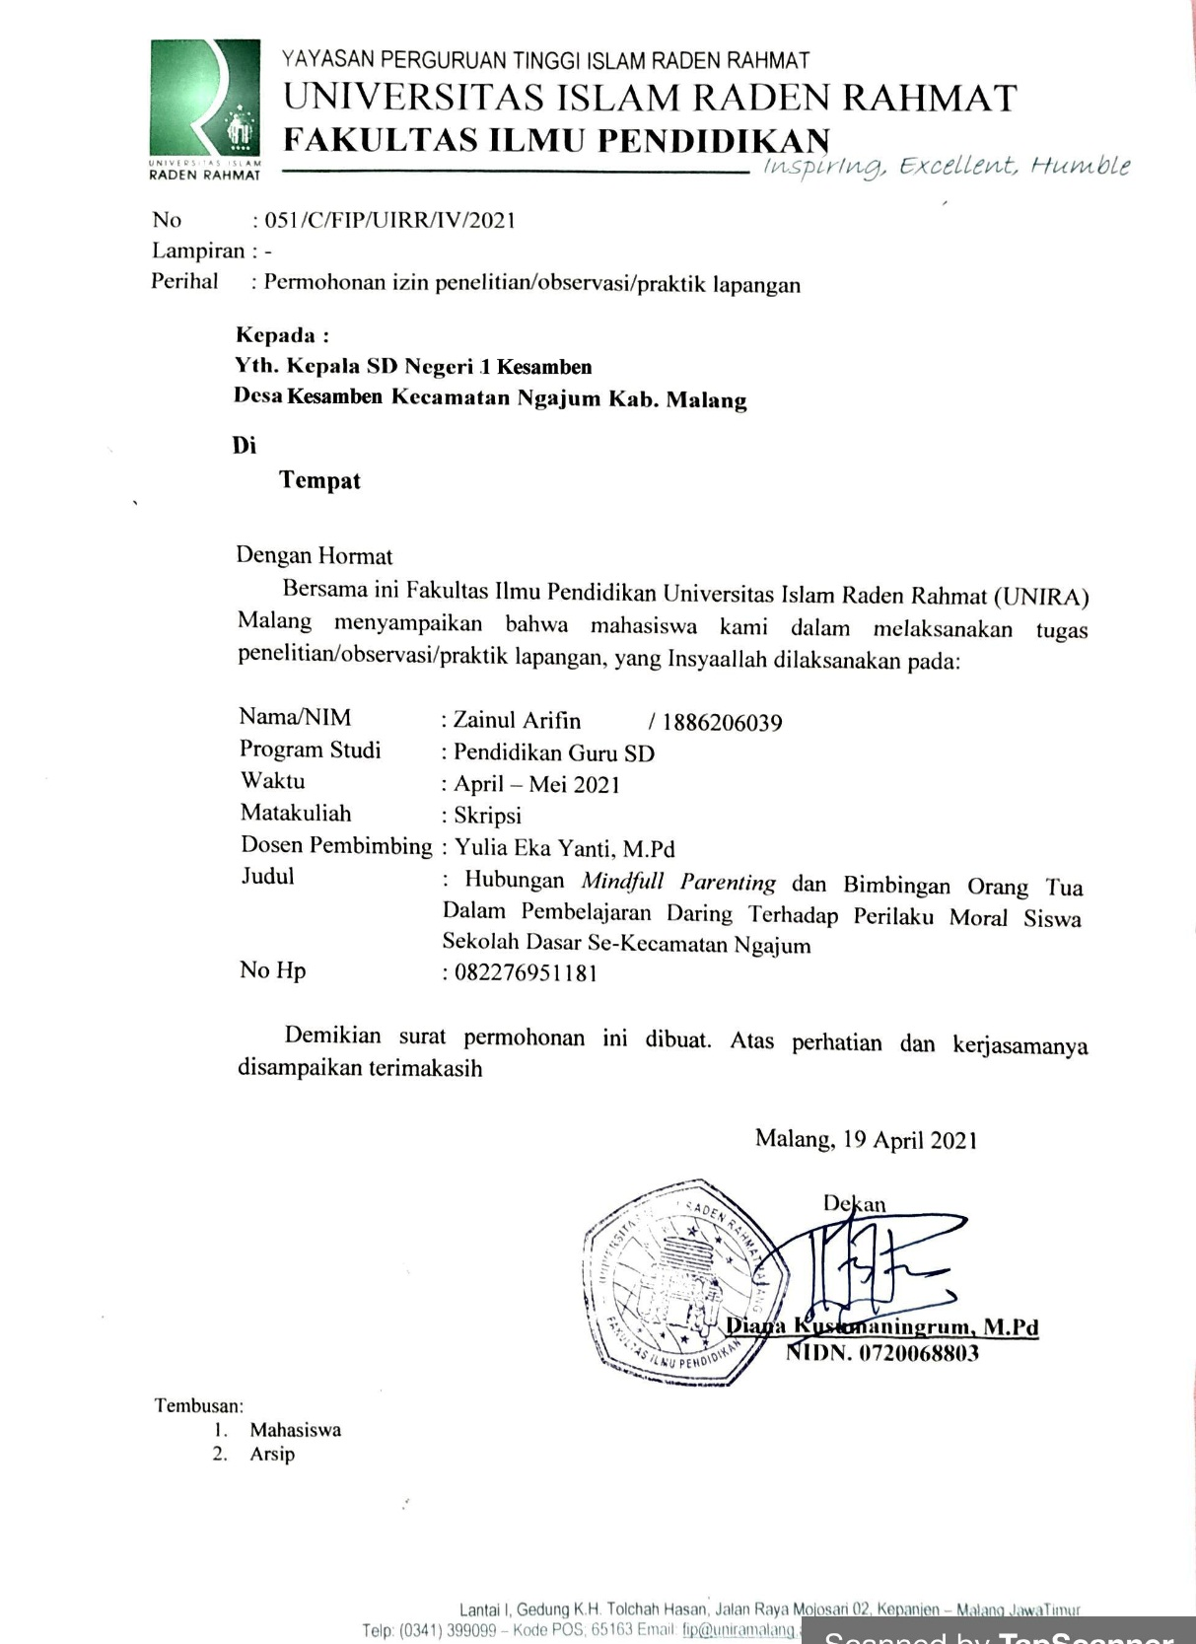

SD Negeri 3 Babadan
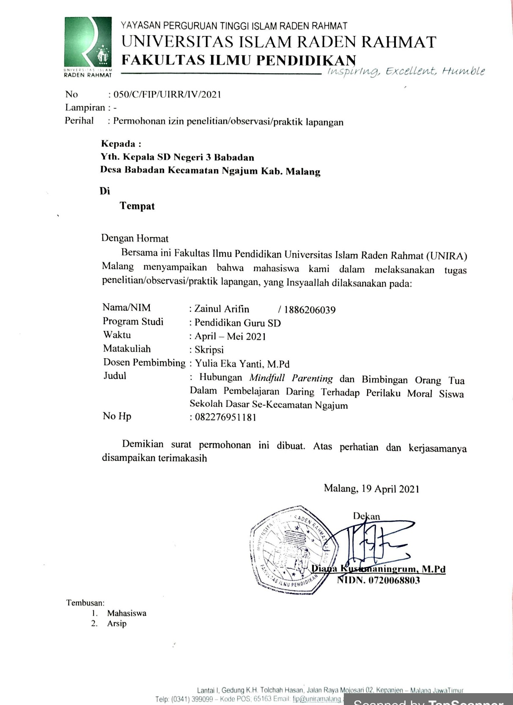

SD Negeri 4 Balesari
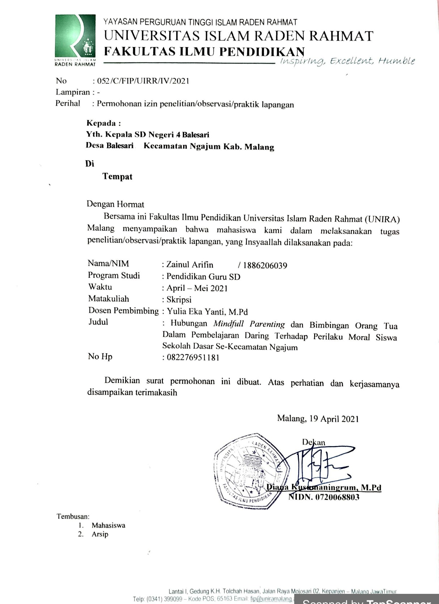

SD Negeri 2 Palaan
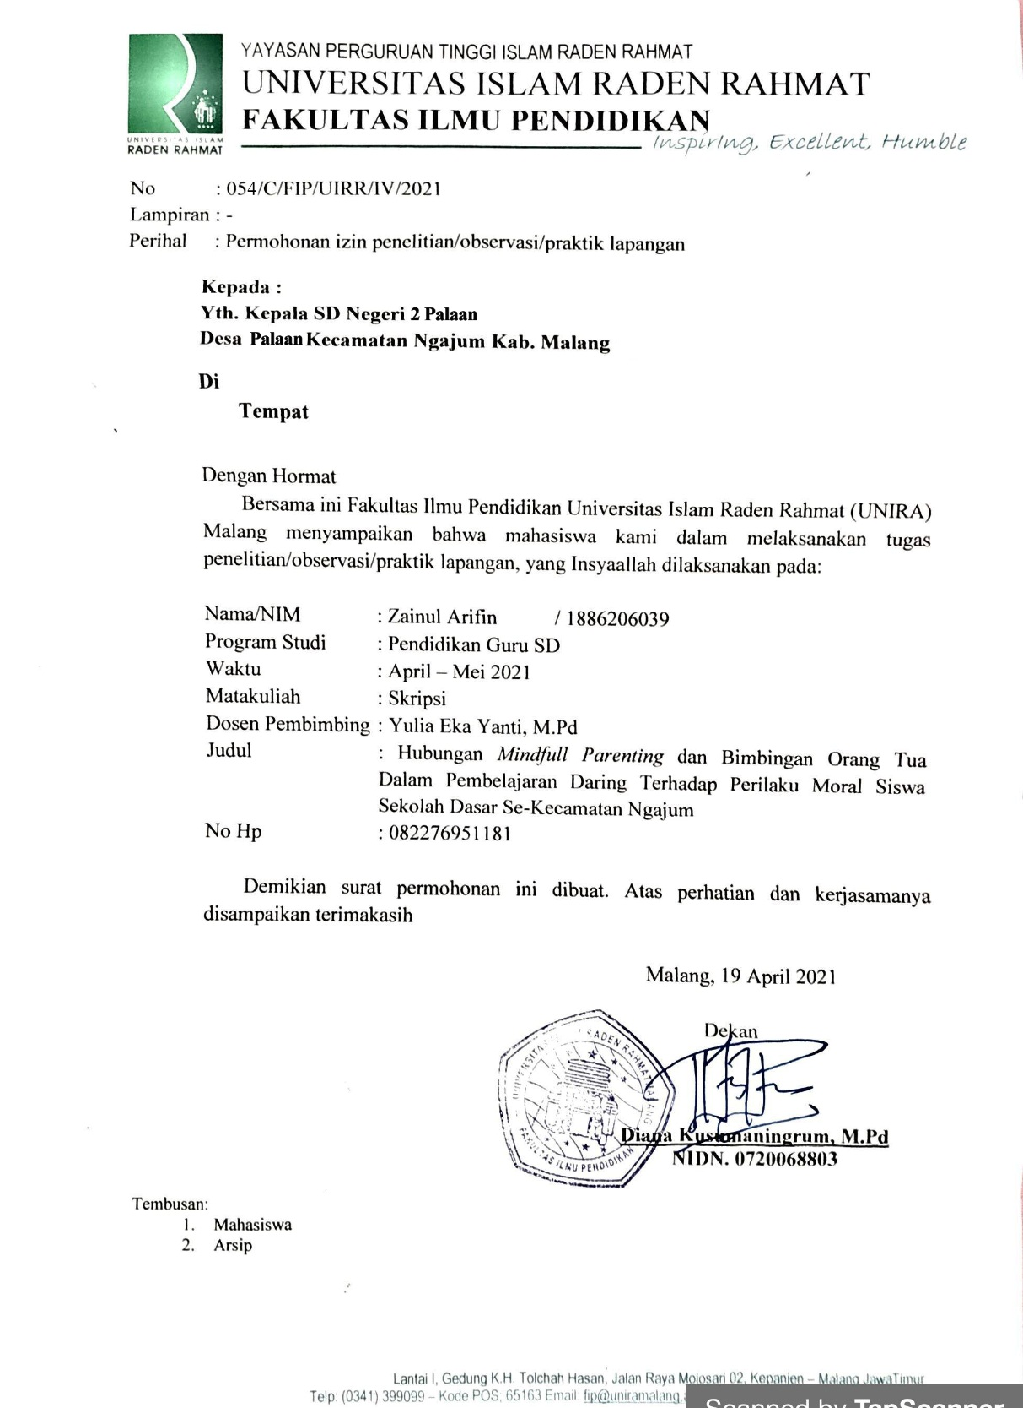

SD Negeri 4 Ngajum
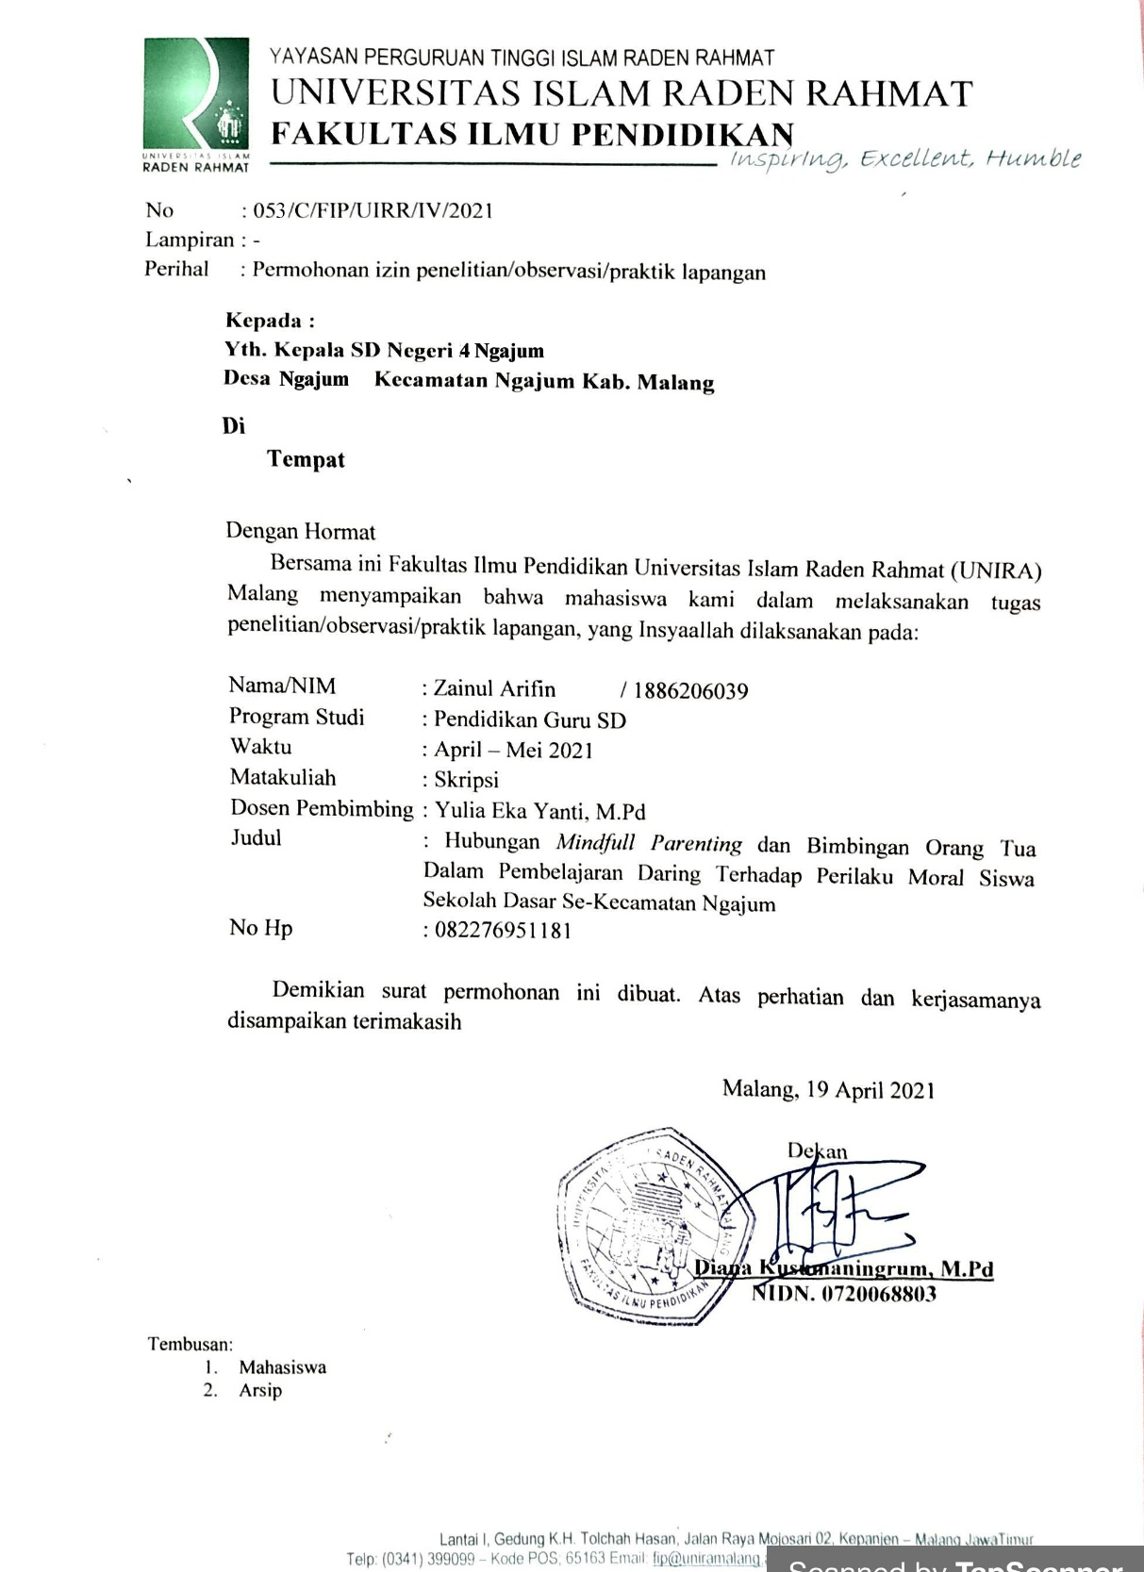

Lampiran 2. Surat Keterangan Selesai Penelitian
SD Negeri 1 Kesamben
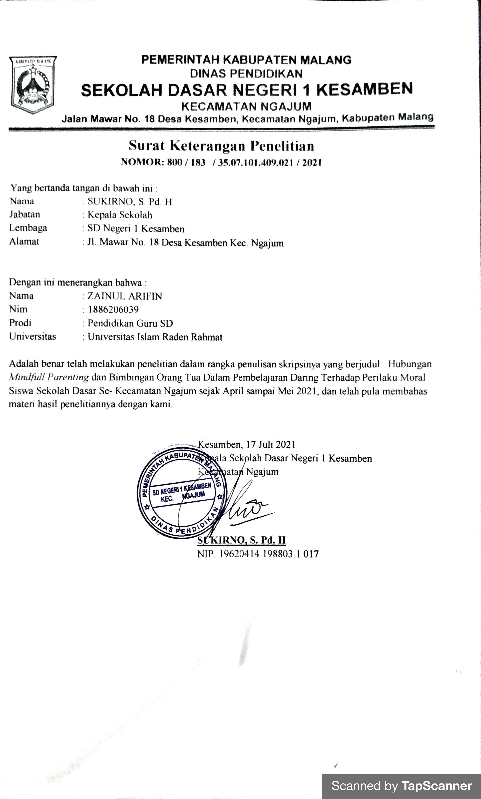

SD Negeri 3 Babadan
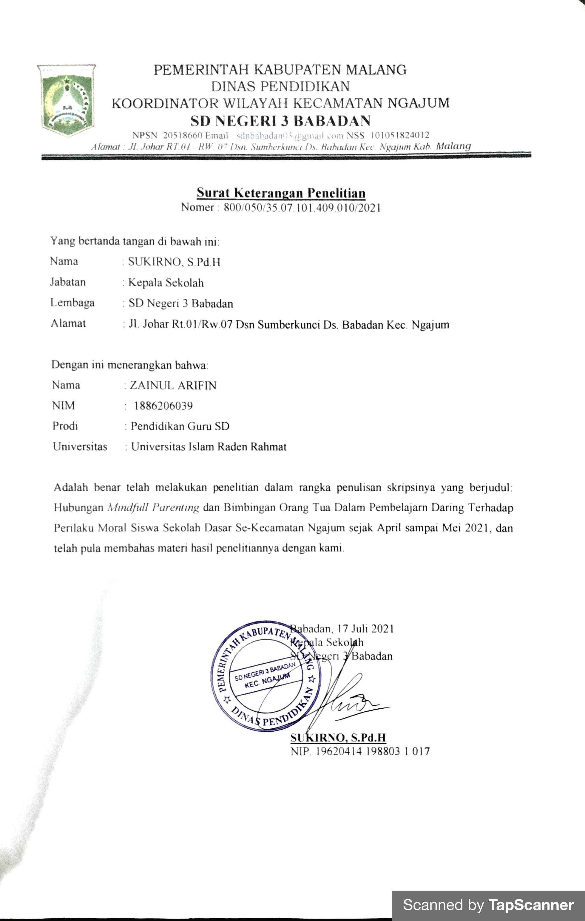

SD Negeri 4 Ngajum

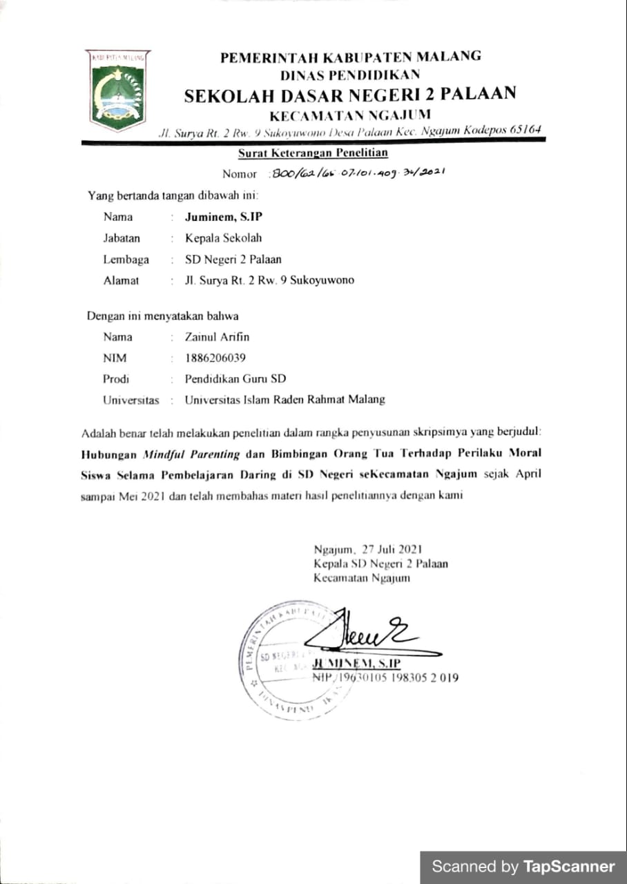
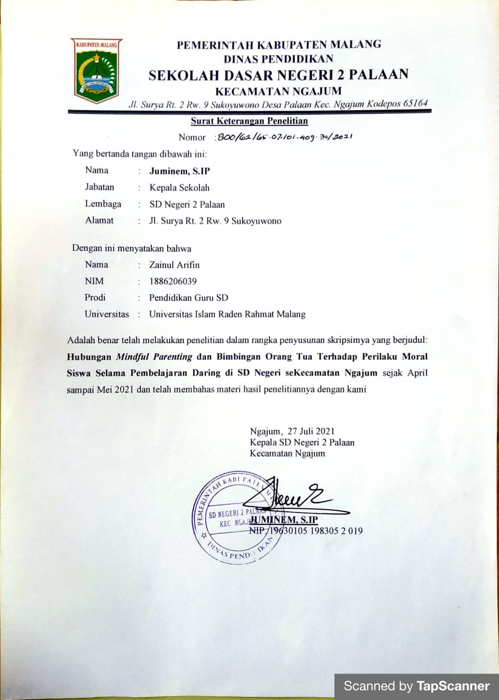
SD Negeri 2 Palaan

SDN 4 Balesari

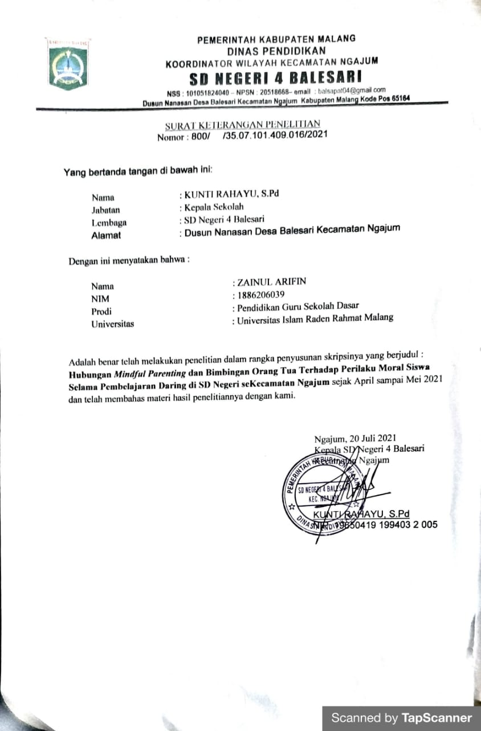

Lampiran 3. Profil Sekolah
Sekolah Dasar Negeri 1 Kesamben
Nama Sekolah | : | SD Negeri 1 Kesamben
NPSN / NSS | : | 20518505 / 101051824043
Status Sekolah | : | Negeri | Negeri
Alamat Sekolah | : | Jl. Mawar No. 18
 |  | Desa | : Kesamben
 |  | Kecamatan | : Ngajum
Kategori Wilayah | : | Pedesaan
Tahun Berdiri | : | 2017
Akreditasi | : | A
Visi | : | Unggul dalam prestasi, cakap disegala bidang, berbudi luhur, berakhlak mulia, beriman dan bertaqwa kepada tuhan yang maha esa
Misi | : | - Mewujudkan harapan orang tua dan siswa untuk mendapat presasi yang maksimal dalam bidang akademik maupun non-akademik.  - Mewujudkan siswa yang terampil, berdedikasi tinggi, dan mampu bersaing bersama.  - Mewujudkan siswa yang berakhlak mulia, berwibawa dan terpuji.  - Mewujudkan siswa yang beriman kepada tuhan yang maha esa dan siap hidup secara madani.  - Mewujudkan siswa yang memiliki ketaqwaan yang tinggi dan mampu menjalankan ibadah dengan benar sesuai agama yang dianut.
Sekolah Dasar Negeri 3 Babadan
Nama Sekolah | : | SD Negeri 3 Babadan
NPSN / NSS | : | 20518660 / 101051824012
Status Sekolah | : | Negeri
Alamat Sekolah | : | Jl. Johar Dusun Sumberkunci
 |  | Desa | : Babadan
 |  | Kecamatan | : Ngajum
Kategori Wilayah | : | Pedesaan
Tahun Berdiri | : | 2003
Akreditasi | : | B
Visi | : | Kreatif dalam pembelajaran, bersaing dengan akal sehat dalam prestasi belajar berdasarkan akhlak mulia, cerdas, berbudi luhur, serta berbudaya
Misi | : | - Mengembangkan intelektual, emosional dan spiritual untuk pribadi yang cerdas dan berkualitas  - Melaksanakan pembelajaran yang aktif, kreatif, efektif, menyenangkan (PAKEM)  - Meningkatkan kualitas sumberdaya manusia, sarana dan prasarana pendidikan  - Mengembangkan kecakapan hidup

Sekolah Dasar Negeri 4 Balesari
Nama Sekolah | : | SD Negeri 4 Balesari
NPSN / NSS | : | 20518668 / 101051824040
Status Sekolah | : | Negeri | Negeri
Alamat Sekolah | : | RT. 2 RW. 6 Dusun Nanasan
 |  | Desa | : Nanasan
 |  | Kecamatan | : Ngajum
Kategori Wilayah | : | Pedesaan
Tahun Berdiri | : | 1978
Akreditasi | : | B
Visi | : | Menjadi lembaga pendidikan yang kreatif, inovatif dan edukatif sesuai dengan perkembangan ilmu pengetahuan dan teknologi (IPTEK ) yang didasari oleh iman dan taqwa (IMTAQ)
Misi | : | - Menuntaskan pendidikan dasar 9 (sembilan tahun)  - Melaksanakan pembelajaran yang aktif, kreatif, inovatif dan menyenangkan (PAKEM)  - Meningkatkan kualitas sumber daya manusia, sarana dan mewujudkan sekolah yang bermutu.

Sekolah Dasar Negeri 4 Ngajum
Nama Sekolah | : | SD Negeri 4 Ngajum
NPSN / NSS | : | 20517204 / 101051824007
Status Sekolah | : | Negeri
Alamat Sekolah | : | Jl. Raya Sembon
 |  | Desa | : Ngajum
 |  | Kecamatan | : Ngajum
Kategori Wilayah | : | Pedesaan
Tahun Berdiri | : | 1962
Akreditasi | : | B
Visi | : | Terwujudnya sekolah yang menjadi dambaan masyarakan Sembon, Ngajum, serta mampu menghasilkan tamatan yang beriman, bertaqwa, mandiri, terampil dan berbudi pekerti luhur
Misi | : | - Melaksankan pembelajaran dan bimbingan secara efektif  - Membina kerukunan antar warga sekolah  - Mendorong dan membantu siswa untuk mengidentifikasikan diri sehingga bisa secara maksimal mengembangkan diri.  - Menumbuhkan kesadaran penghayatan ajaran agama dan etika sopan santun  - Menerapkan manajemen positif dengan melibatkan stake holder
Sekolah Dasar Negeri 2 Palaan
Nama Sekolah | : | SD Negeri 2 Palaan
NPSN / NSS | : | 20517135 /
Status Sekolah | : | Negeri
Alamat Sekolah | : | Jl. Surya Rt. 2 Rw. 9 Sukoyuwono Palaan
 |  | Desa | : Palaan
 |  | Kecamatan | : Ngajum
Kategori Wilayah | : | Pedesaan
Tahun Berdiri | : | 1962
Akreditasi | : | B
Visi | : | Unggul dalam pembelajaran, bersaing dalam prestasi belajar, berbudaya berdasarkan iman dan taqwa.
Misi | : | - Mengembangkan kepribadian dalam usaha membentuk manusia susila yang berilmu, beriman dan bertaqwa  - Meningkatkan kualitas peserta didik dalam kemampuan ilmiah , terampil, inovasi dan prestasi.  - Meningkatka kerjasama yang positif dengan seluruh warga sekolah  - Mengembangkan kecakapan hidup (life skill)

Lampiran 4. Daftar Nama Guru
SD Negeri 1 Kesamben
No | Nama Guru | NIP | Jabatan
1 | Sukirno, S.Pd.H | 19620414 198803 1 017 | Kepala Sekolah
2 | Winami Liyawati | 19740508 202121 2 009 | Guru Kelas
3 | Subakri | 19780619 200112 1 003 | Guru Agama
4 | Nurhayati | 19760515 199912 2 001 | Guru Kelas
5 | Nova Hariana | 19871110 201903 2 012 | Guru Kelas
6 | Yuyun Setyaningsih | - | Guru Kelas
7 | Wulida Nur Akhmala | - | Guru Kelas
8 | Yosef Versilala | - | Guru Kelas

SDN 3 Babadan
No | Nama Guru | NIP | Jabatan
1 | Sukirno, S.Pd.H | 19620414 198803 1 017 | Kepala Sekolah
2 | Dwi Susanto, S.Pd. | 19860622 201903 1 002 | Guru Kelas
3 | Liswati, S.Pd. | 19840305 201903 2 005 | Guru Kelas
4 | Wilian Riza Oktavrilia, S.Pd. | 19901025 201903 2 015 | Guru Agama
5 | Elva Suhesti, S.Pd. | 19931023 202012 2 002 | Guru Agama
6 | Yusrina Werdiningsih, S.Pd. | - | Guru Kelas
7 | Susiati, S.Pd. | - | Guru Kelas
8 | Nadia Rizki Kamelia | - | Guru Kelas
9 | Tantina Minsdrianingsih | - | Guru Kelas
10 | Joko Santoso | - | Guru PJOK
11 | Sumak | - | Guru B. Inggris

SD Negeri 4 Balesari
No | Nama Guru | NIP | Jabatan
1 | Kunti Rahayu, S.Pd. | - | Kepala Sekolah
2 | Prani Prahastiwi, S.Pd. | - | Guru Kelas
3 | Triya Intan Fandini | - | Guru Kelas
4 | Erik Kurniawan | - | Guru Kelas
5 | Zainul Arifin | - | Guru Kelas
6 | Dita Sari Handayani, S.Pd. | - | Guru Kelas
7 | Budianto, S.Pd. | - | Guru Kelas
8 | Nur Amin, S.Pd. | - | Guru Agama

SD Negeri 2 Palaan
No | Nama Guru | NIP | Jabatan
1 | Juminem, S.IP | 19630105 198305 2 019 | Kepala Sekolah
2 | Sri Gianti, S.Pd. | 19630301 198303 3 008 | Guru Kelas
3 | Yulida Purwanti, S.Pd.I | 19620714 198308 2 004 | Guru Agama
4 | Subagyo, A.Ma.Pd. | 19620301 198511 1 002 | Guru Kelas
5 | Imroatul Hasanah, S.Pd. | 19720603 201408 1 001 | Guru Kelas
6 | Anita Yuli Harti, S.Pd. | - | Guru Kelas
7 | Zemy Zandy Hanggara, S.Pd. | - | Guru PJOK
8 | Esti Luluk Innisa | - | Guru Kelas

SD Negeri 4 Ngajum
No | Nama Guru | NIP | Jabatan
1 | Mulyono, S.Pd. M.Pd. | 19640202 198703 1 021 | Kepala Sekolah
2 | Siawi | 19610519 198201 1 007 | Guru Kelas
3 | Wahyuni Lumanti, A.Ma.Pd. | 19761221 201408 2 001 | Guru Kelas
4 | Afrida Fristanti, S.Pd.SD | 19880229 201903 2 001 | Guru Kelas
5 | Eka Dewi Anggaini, S.Pd. | 19910226 202012 2 009 | Guru PJOK
6 | Yayuk Indrawati, S.Pd. | - | Guru PJOK
7 | Rini Lasmiati, S.Pd. | - | Guru Kelas
8 | Wiji Astuti, S.Pd. | - | Guru Kelas
9 | Tinik Inawati, A.Ma.Pd. | - | Guru Kelas
10 | Puput Sri Lestari | - | Tenaga Admin
11 | Kholila Nur Asiyah | - | Guru PAI
12 | Endri Purwanto | - | Penjaga Sekolah

Lampiran 5. Daftar Nama Siswa Sampel Penelitian
No | Nama |  | Sekolah |  | No |  | Nama |  | Sekolah
1 | Andi |  | SDN 4 Balesari |  | 41 |  | Nurul Hidayah |  | SDN 4 Balesari
2 | Abil |  | SDN 4 Balesari |  | 42 |  | Andita Nur Aisyah |  | SDN 4 Ngajum
3 | Syndinana Paseti |  | SDN 4 Balesari |  | 43 |  | Naldi Agus K.R.D. |  | SDN 4 Ngajum
4 | Rama |  | SDN 4 Balesari |  | 44 |  | Andini Nur Aini |  | SDN 4 Ngajum
5 | Khoiruddin |  | SDN 4 Balesari |  | 45 |  | Doni Ferdiansyah |  | SDN 4 Ngajum
6 | Dea Ayu Setya N. |  | SDN 4 Balesari |  | 46 |  | Anita Febrian |  | SDN 4 Ngajum
7 | Khonif Abid M. |  | SDN 4 Balesari |  | 47 |  | Versilia Gustia W N |  | SDN 4 Ngajum
8 | M. Alfan Afrilno |  | SDN 4 Balesari |  | 48 |  | Erlangga Bintang S. |  | SDN 4 Ngajum
9 | Elysa Nency M. |  | SDN 4 Balesari |  | 49 |  | Rivaldi Putra |  | SDN 4 Ngajum
10 | Asna Qurrota A. R. |  | SDN 4 Balesari |  | 50 |  | Julia Miftahul J. |  | SDN 4 Ngajum
11 | Selina Jelita T. |  | SDN 4 Balesari |  | 51 |  | Beny Tir Prasetyo |  | SDN 4 Ngajum
12 | Yongki Danu W. |  | SDN 4 Balesari |  | 52 |  | Feren Triarum R. |  | SDN 4 Ngajum
13 | Febi Nina K. |  | SDN 4 Balesari |  | 53 |  | Sintiana Puji A. |  | SDN 4 Ngajum
14 | Kiki |  | SDN 4 Balesari |  | 54 |  | Lisa Mei Maulia |  | SDN 4 Ngajum
15 | Aflan Aflakha A. |  | SDN 4 Balesari |  | 55 |  | Lenawati |  | SDN 4 Ngajum
16 | Gaga |  | SDN 4 Balesari |  | 56 |  | Happy Helingga S |  | SDN 4 Ngajum
17 | Gilang Wahyu A. |  | SDN 4 Balesari |  | 57 |  | Rafizki Dzimar A. |  | SDN 4 Ngajum
18 | Pafita Fani S. |  | SDN 4 Balesari |  | 58 |  | Oktavia |  | SDN 4 Ngajum
19 | Resiviana |  | SDN 4 Balesari |  | 59 |  | Chairul Anwar |  | SDN 4 Ngajum
20 | M. Iqbal |  | SDN 4 Balesari |  | 60 |  | Labibah Noor Putri |  | SDN 4 Ngajum
21 | Riki |  | SDN 4 Balesari |  | 61 |  | Bima Nanta S. |  | SDN 4 Ngajum
22 | Albo |  | SDN 4 Balesari |  | 62 |  | Silvia Dwi Pratiwi |  | SDN 4 Ngajum
23 | Bintang |  | SDN 4 Balesari |  | 63 |  | Fero |  | SDN 4 Ngajum
24 | Azizah |  | SDN 4 Balesari |  | 64 |  | Alfin Anto P. P. |  | SDN 4 Ngajum
25 | Maulana |  | SDN 4 Balesari |  | 65 |  | Abi Nur Setya A. |  | SDN 4 Ngajum
26 | Rico |  | SDN 4 Balesari |  | 66 |  | Khorida |  | SDN 4 Ngajum
27 | Ravadil |  | SDN 4 Balesari |  | 67 |  | Fino Dwi Setiawan |  | SDN 4 Ngajum
28 | Pendi |  | SDN 4 Balesari |  | 68 |  | Hafiz Faiq Julian |  | SDN 4 Ngajum
29 | Nabila Oya Y. |  | SDN 4 Balesari |  | 69 |  | Luki |  | SDN 4 Ngajum
30 | Devita Nur K. |  | SDN 4 Balesari |  | 70 |  | Ayudaera Gianto P |  | SDN 4 Ngajum
31 | Kartini Umi N. J. |  | SDN 4 Balesari |  | 71 |  | Putra Fadila |  | SDN 4 Ngajum
32 | Diyah Ayu K. |  | SDN 4 Balesari |  | 72 |  | Fadil Arjuna W. |  | SDN 4 Ngajum
33 | Fio |  | SDN 4 Balesari |  | 73 |  | Indira Mitra K. |  | SDN 4 Ngajum
34 | Dwi Cahyo P. |  | SDN 4 Balesari |  | 74 |  | Tatia Dian Aristia |  | SDN 4 Ngajum
35 | Sintia Nur Hiri |  | SDN 4 Balesari |  | 75 |  | Nds |  | SDN 4 Ngajum
36 | Hanis Tria K. P. |  | SDN 4 Balesari |  | 76 |  | Klodia Cahaya P. |  | SDN 4 Ngajum
37 | Noval |  | SDN 4 Balesari |  | 77 |  | Vannes Maulita |  | SDN 4 Ngajum
38 | Satrio |  | SDN 4 Balesari |  | 78 |  | Galih Velantino |  | SDN 4 Ngajum
39 | Artha |  | SDN 4 Balesari |  | 79 |  | Ireano |  | SDN 4 Ngajum
40 | Riski |  | SDN 4 Balesari |  | 80 |  | Tommy |  | SDN 4 Ngajum
No |  | Nama |  | Sekolah |  | No |  | Nama |  | Sekolah
81 |  | Herfina M. T. |  | SDN 4 Ngajum |  | 121 |  | Assyifa Meida S. |  | SDN 3 Babadan
82 |  | M. Khoirul Amin |  | SDN 4 Ngajum |  | 122 |  | Wahyu Nabila S. |  | SDN 3 Babadan
83 |  | Eka Wulandari |  | SDN 4 Ngajum |  | 123 |  | Dila Putri F. |  | SDN 3 Babadan
84 |  | Evan Diska M |  | SDN 4 Ngajum |  | 124 |  | Nabil Cahya J. |  | SDN 3 Babadan
85 |  | Noval |  | SDN 4 Ngajum |  | 125 |  | Syifana Natali A. |  | SDN 3 Babadan
86 |  | Kevin Wahyu P. |  | SDN 4 Ngajum |  | 126 |  | Jemmy Setiawan |  | SDN 3 Babadan
87 |  | Vico |  | SDN 4 Ngajum |  | 127 |  | Rino Pranama P. |  | SDN 3 Babadan
88 |  | Aprianjun Pramana |  | SDN 4 Ngajum |  | 128 |  | Sri Rahayu W. |  | SDN 3 Babadan
89 |  | Galih Syalendra |  | SDN 4 Ngajum |  | 129 |  | Niken Lampukas S. |  | SDN 3 Babadan
90 |  | Nayla Febia A |  | SDN 4 Ngajum |  | 130 |  | Yongki Putra P. |  | SDN 3 Babadan
91 |  | Reska Brilian L. |  | SDN 4 Ngajum |  | 131 |  | Ike Dwi Cahyani |  | SDN 3 Babadan
92 |  | Septian |  | SDN 3 Babadan |  | 132 |  | Eka Asti A. |  | SDN 3 Babadan
93 |  | Sika |  | SDN 3 Babadan |  | 133 |  | Oktavian |  | SDN 3 Babadan
94 |  | Novela Icha P. |  | SDN 3 Babadan |  | 134 |  | Vita Bela Putri |  | SDN 3 Babadan
95 |  | Albert |  | SDN 3 Babadan |  | 135 |  | Puja Anggraini |  | SDN 3 Babadan
96 |  | Seli Elistiani |  | SDN 3 Babadan |  | 136 |  | Safa Ramadhani |  | SDN 3 Babadan
97 |  | Michel Rahmadina |  | SDN 3 Babadan |  | 137 |  | Putri Krisnanda |  | SDN 3 Babadan
98 |  | Dinda Aisyafah |  | SDN 3 Babadan |  | 138 |  | Anelia Evelin D. N. |  | SDN 3 Babadan
99 |  | Fani Ekawati |  | SDN 3 Babadan |  | 139 |  | Silvi Dwi Gayati |  | SDN 3 Babadan
100 |  | Desta Ayu Tri W. |  | SDN 3 Babadan |  | 140 |  | Sektiagung P. |  | SDN 3 Babadan
101 |  | Adelia Camila |  | SDN 3 Babadan |  | 141 |  | M. Riski Feriansyah |  | SDN 3 Babadan
102 |  | Bintang Alfia N. S. |  | SDN 3 Babadan |  | 142 |  | Vino Revansyah |  | SDN 3 Babadan
103 |  | Gio |  | SDN 3 Babadan |  | 143 |  | Salsa Sebriana |  | SDN 3 Babadan
104 |  | Davira Airika Y. |  | SDN 3 Babadan |  | 144 |  | Damayanti Dwi A. |  | SDN 3 Babadan
105 |  | Dea Andrea |  | SDN 3 Babadan |  | 145 |  | Dino Oki M. |  | SDN 3 Babadan
106 |  | Ida Ayu Sintya D. |  | SDN 3 Babadan |  | 146 |  | M. Deva Pratama |  | SDN 3 Babadan
107 |  | Neysa Aulia R. |  | SDN 3 Babadan |  | 147 |  | Reno Zaki A. |  | SDN 3 Babadan
108 |  | Laylatul Nur R. |  | SDN 3 Babadan |  | 148 |  | Aurelia N. P. |  | SDN 3 Babadan
109 |  | Amira Lusiana |  | SDN 3 Babadan |  | 149 |  | Angen Keysa N. E. |  | SDN 3 Babadan
110 |  | Cinta Khendi |  | SDN 3 Babadan |  | 150 |  | Sabrina P. |  | SDN 3 Babadan
111 |  | Muslimin |  | SDN 3 Babadan |  | 151 |  | Anggun Puspita S |  | SDN 3 Babadan
112 |  | Puji Lestari |  | SDN 3 Babadan |  | 152 |  | Niko Bahtiar |  | SDN 3 Babadan
113 |  | M. Ali Ridho |  | SDN 3 Babadan |  | 153 |  | Sundi Fatmawati |  | SDN 3 Babadan
114 |  | Krisna |  | SDN 3 Babadan |  | 154 |  | Anantha Putra |  | SDN 3 Babadan
115 |  | Galang |  | SDN 3 Babadan |  | 155 |  | Prana Bayu |  | SDN 3 Babadan
116 |  | Andika V. |  | SDN 3 Babadan |  | 156 |  | Agastya Shiwa S |  | SDN 3 Babadan
117 |  | Natalia Angga Y. |  | SDN 3 Babadan |  | 157 |  | M. Ilham K. |  | SDN 3 Babadan
118 |  | Reza Nadia Aura |  | SDN 3 Babadan |  | 158 |  | Raditya Widi D. |  | SDN 3 Babadan
119 |  | Eko |  | SDN 3 Babadan |  | 159 |  | Ramasur Yaksa |  | SDN 3 Babadan
120 |  | Cindy Setiawati |  | SDN 3 Babadan |  | 160 |  | Azril Ilham S. |  | SDN 3 Babadan

No | Nama | Sekolah | No | Nama | Sekolah
161 | Riki Ari Wibowo | SDN 3 Babadan | 201 | Salsabila K. | SDN 1 Kesamben
162 | Bima | SDN 3 Babadan | 202 | Suwastika | SDN 1 Kesamben
163 | Naf Alif | SDN 3 Babadan | 203 | Ferdi | SDN 1 Kesamben
164 | Zakariya | SDN 3 Babadan | 204 | Rizki | SDN 1 Kesamben
165 | Ainiyyah Setya A. | SDN 3 Babadan | 205 | Niken Celia A. | SDN 1 Kesamben
166 | Ayunda Cinta V. | SDN 3 Babadan | 206 | Rafa Adi Pratama | SDN 1 Kesamben
167 | Zaqi Nando | SDN 3 Babadan | 207 | Sadiya Melani A. | SDN 1 Kesamben
168 | Jesika Karisa P. | SDN 3 Babadan | 208 | Zaki Eka P.P. | SDN 1 Kesamben
169 | Nena Inama | SDN 3 Babadan | 209 | Yoga Febriansyah | SDN 1 Kesamben
170 | Shela Widia A. | SDN 3 Babadan | 210 | Tegar Bilowo Aji | SDN 1 Kesamben
171 | Mega D.W.S. | SDN 3 Babadan | 211 | Aptrialis Akbar | SDN 1 Kesamben
172 | Kayla Natania Y. | SDN 3 Babadan | 212 | Rizal Aripin | SDN 1 Kesamben
173 | Meysa Aurora E. | SDN 3 Babadan | 213 | Tata Suarez P. | SDN 1 Kesamben
174 | Amelia Melati | SDN 3 Babadan | 214 | Mizio Walakurni | SDN 1 Kesamben
175 | Muhamad Hafiz S. | SDN 3 Babadan | 215 | Tiakul Hasanah | SDN 1 Kesamben
176 | Taji Santoso | SDN 3 Babadan | 216 | Rahelia Putri P. | SDN 1 Kesamben
177 | Dzakaria A. A. | SDN 3 Babadan | 217 | Valentina Alza O. | SDN 1 Kesamben
178 | Nabila Safira A. | SDN 3 Babadan | 218 | Sivano Musa Y. | SDN 1 Kesamben
179 | Nur Susilo S. | SDN 3 Babadan | 219 | Yusuf Adi Setya | SDN 1 Kesamben
180 | Mochamad S. | SDN 3 Babadan | 220 | M. Firdo Maulana | SDN 1 Kesamben
181 | Novan Aditia P. | SDN 3 Babadan | 221 | M. Fadil | SDN 1 Kesamben
182 | Sendi Hananta P. | SDN 3 Babadan | 222 | Pramudia A. | SDN 1 Kesamben
183 | Rama Saputra P. | SDN 1 Kesamben | 223 | Roicha Arrifatun | SDN 2 Palaan
184 | Afisa Indah Nur | SDN 1 Kesamben | 224 | Evan | SDN 2 Palaan
185 | Bagus Putra | SDN 1 Kesamben | 225 | Fardan | SDN 2 Palaan
186 | Adinda Pratiwi | SDN 1 Kesamben | 226 | Irma | SDN 2 Palaan
187 | Jupita Sutanti | SDN 1 Kesamben | 227 | Kirani Ramadani | SDN 2 Palaan
188 | Estiya Deca R. | SDN 1 Kesamben | 228 | Indri Farisa | SDN 2 Palaan
189 | Arfi Ardinata | SDN 1 Kesamben | 229 | Rendi Setiawan | SDN 2 Palaan
190 | Deni Kurniawan | SDN 1 Kesamben | 230 | Malilaya | SDN 2 Palaan
191 | Kania Deca A. | SDN 1 Kesamben | 231 | Denis | SDN 2 Palaan
192 | Bagus Satria | SDN 1 Kesamben | 232 | Viola | SDN 2 Palaan
193 | Aisyah | SDN 1 Kesamben | 233 | Rika Amalia | SDN 2 Palaan
194 | Abrito Zaifar | SDN 1 Kesamben | 234 | Alifia | SDN 2 Palaan
195 | Yayang Jeksen O. | SDN 1 Kesamben | 235 | Yulia Sintia R. | SDN 2 Palaan
196 | Kanivan Adi S. | SDN 1 Kesamben | 236 | Firdaus Sinuhila | SDN 2 Palaan
197 | Nero Adi Baraka | SDN 1 Kesamben | 237 | Dafa | SDN 2 Palaan
198 | Rosalinda | SDN 1 Kesamben | 238 | Gea Fitriani M. | SDN 2 Palaan
199 | Rita Lestari | SDN 1 Kesamben | 239 | Gama Rahmadani | SDN 2 Palaan
200 | Rofiko Filjanah | SDN 1 Kesamben | 240 | Eka Fitri W. | SDN 2 Palaan

No | Nama | Sekolah | No | Nama | Sekolah
241 | Yahya | SDN 2 Palaan | 251 | Dewi Safrah | SDN 2 Palaan
242 | Nafriza Luna | SDN 2 Palaan | 252 | Busyro | SDN 2 Palaan
243 | Bagus Maulana | SDN 2 Palaan | 253 | Rafel | SDN 2 Palaan
244 | Taufik | SDN 2 Palaan | 254 | Ilyas | SDN 2 Palaan
245 | May | SDN 2 Palaan | 255 | Farida | SDN 2 Palaan
246 | Kevin | SDN 2 Palaan | 256 | Ainan | SDN 2 Palaan
247 | Alfin | SDN 2 Palaan | 257 | Maya Safitriani | SDN 2 Palaan
248 | Juwita Maharani | SDN 2 Palaan | 258 | Putri | SDN 2 Palaan
249 | Udin | SDN 2 Palaan | 259 | Artha | SDN 2 Palaan
250 | Mahfud | SDN 2 Palaan | 260 | Firman | SDN 2 Palaan

Lampiran 6. Kisi-Kisi Pedoman Wawancara
Kisi-kisi pedoman wawancara mindful parenting dan bimbingan orang tua
Variabel | Nomor Wawancara
Mindful Parenting | 1, 2
Bimbingan Orang Tua | 3, 4
Perilaku Moral | 5, 6

Lampiran 7. Pedoman Wawancara
Pedoman wawancara mindful parenting dan bimbingan orang tua
No | Pertanyaan | Jawaban Pertanyaan
1 | Bagaimana Perhatian orang tua terdadap pembelajran anak?
2 | Pola asuh seperti apa yang diterapkan orang tua ketika mendampingi anak belajar?
3 | Ketika pembelajran daring, apa permasalahan yang sering dihadapi oleh guru yang berkaitan dengan orang tua?
4 | Ketika pembelajran daring apa permasalahan yang sering dihadapi oleh guru dengan siswa?
5 | Bagaimana Ketuntasan anak dalam mengerjakan tugas?
6 | Bagaimana sikap anak ketika memulai pembelajaran daring

Lampiran 8. Kisi-Kisi Angket
Variabel | Indikator | Soal |  | Jumlah Soal
Variabel | Indikator | Positif | Negatif | Jumlah Soal
Variabel Independen  Mindful Parenting | - Mendengarkan dengan penuh perhatian | 2,3 | 1 | 3
Variabel Independen  Mindful Parenting | - Penerimaan diri dan anak tanpa penghakiman | 4,6 | 5,7 | 4
Variabel Independen  Mindful Parenting | - Kesadaran emosi diri dan anak | 8 |  | 1
Variabel Independen  Mindful Parenting | - Pengaturan diri dalam hubungan pengasuhan | 10, 11, 12, 13 | 9, 14 | 6
Variabel Independen  Mindful Parenting | - Kasih sayang terhadap diri dan anak | 15 | 16 | 2
Variabel Independen  Bimbingan Orang Tua | - Memberikan motivasi kepada anak | 1, 2 |  | 2
Variabel Independen  Bimbingan Orang Tua | - Membantu mengatasi berbagai kesulitan anak | 3 | 4 | 2
Variabel Independen  Bimbingan Orang Tua | - Memberikan fasilitas dan sarana kepada anak | 5, 6, 7 | 8 | 4
Variabel Independen  Bimbingan Orang Tua | - Memberikan pengawasan terhadap anak | 9, 10 | 11 | 3
Variabel Independen  Bimbingan Orang Tua | - Mengenal kesulitan-kesulitan anak |  | 12 | 1
Variabel Dependen  Perilaku Moral | - Berkata Jujur | 1, 3 | 2 | 3
Variabel Dependen  Perilaku Moral | - Berbuat Benar | 4, 5, 6 | 7 | 4
Variabel Dependen  Perilaku Moral | - Berlaku Adil | 8 | 9 | 2
Variabel Dependen  Perilaku Moral | - Berani | 11, 12 | 10 | 3

Lampiran 9. Angket Mindful Parenting
Nama | :
Sekolah | :
Kelas | :
Petunjuk Pengisian:
- Pertanyaan diisi berdasarkan gambaran mindful parenting
- Berikan check list (√) pada jawaban yang dianggap sesuai
- Dimohon untuk tidak mengkosongkan jawaban walaupun hanya satu pertanyaan
- Bila anda keliru memilih jawaban maka diberikan tanda samadengan (=) pada jawaban yang keliru, kemudian berikan tanda check list pada jawaban yang dikehendaki
1 | TP | : Tidak Pernah melakukan kegiatan
2 | P | : Pernah
3 | KK | : Kadang-kadang
4 | S | : Sering
5 | SL | : Selalu
- Setelah selesai mengisi kuesioner, cek kembali jawaban anda dan pastikan tidak ada satu pertanyaan yang terlewat
No. | Pertanyaan | SL  (5) | S  (4) | KK  (3) | P  (2) | TP  (1)
1 | Ibu/Bapak tidak mendengarkan dengan baik ketika saya bercerita tentang kegiatan sehari-hari saya
2 | Setelah saya bercerita, Ibu/Bapak memberikan tanggapan yang sesuai dengan apa yang saya harapkan
3 | Ibu/Bapak memberikan dukungan ketika melakukan hal baik
4 | Ibu/Bapak memberikan teguran ketika saya melakukan salah atau tidak baik
5 | Ibu/Bapak tidak meminta penjelasan apabila saya berbuat salah atau tidak baik
6 | Ibu/Bapak memarahi saya secara langsung apabila saya berbuat salah tidak baik
7 | Ketika saya mengumpat, Ibu/Bapak diam/membiarkan
8 | Ibu/Bapak tetap menyayangi saya meskipun saya sering membuat mereka kecewa
9 | Saya akan marah apabila Ibu/Bapak tidak memenuhi permintaan saya
10 | Ibu/Bapak memarahi saya di depan teman-teman / di depan banyak orang / di tempat umum
11 | Ibu/Bapak selalu membandingkan saya dengan orang lain
12 | Ibu/Bapak memberikan penghargaan atau pujian ketika saya mendapatkan juara / prestasi
13 | Ibu/Bapak menerima berapapun juara/peringkat yang dapat di sekolah
14 | Ketika saya melakukan kesalahan, maka Ibu/Bapak akan mengungkit-ungkit kesalahan sebelumnya
15 | Ibu/Bapak menegur saya dengan marah-marah
16 | Ketika saya marah/kecewa, Ibu/Bapak menenangkan/memberikan penjelasan kepada saya

Lampiran 10. Angket Bimbingan Orang Tua
Nama | :
Sekolah | :
Kelas | :
Petunjuk Pengisian:
- Pertanyaan diisi berdasarkan gambaran bimbingan orang tua
- Berikan check list (√) pada jawaban yang dianggap sesuai
- Dimohon untuk tidak mengkosongkan jawaban walaupun hanya satu pertanyaan
- Bila anda keliru memilih jawaban maka diberikan tanda samadengan (=) pada jawaban yang keliru, kemudian berikan tanda check list pada jawaban yang dikehendaki
1 | TP | : Tidak Pernah melakukan kegiatan
2 | P | : Pernah
3 | KK | : Kadang-kadang
4 | S | : Sering
5 | SL | : Selalu
- Setelah selesai mengisi kuesioner, cek kembali jawaban anda dan pastikan tidak ada satu pertanyaan yang terlewat
No. | Pertanyaan | SL  (5) | S  (4) | KK  (3) | P  (2) | TP  (1)
1 | Ketika saya mengerjakan tugas sekolah, Ibu/Bapak memberi semangat kepada saya
2 | Selesai saya mengerjakan tugas, Ibu/Bapak memuji/memberikan penghargaan kepada saya
3 | Ketika saya kesulitan mengerjakan tugas, Ibu/Bapak membantu saya dengan senang hati
4 | Ibu/Bapak bertanya tentang kesulitan saya di sekolah
5 | Ibu/Bapak bertanya tentang keperluan saya di sekolah
6 | Apabila saya meminta kebutuhan sekolah, Ibu/Bapak memberikan dengan senang hati
7 | Ibu/Bapak memberikan fasilitas untuk pembelajaran daring, meskipun saya tidak meminta
8 | Ibu/Bapak mengingatkan saya agar lebih rajin belajar
9 | Ibu/Bapak mengatur jam bermain saya
10 | Ibu/Bapak menanyakan hasil ulangan/ujian/latihan soal
11 | Ibu/Bapak menanyakan apa saja pelajaran yang dipelajari ketika pembelajaran daring
12 | Ibu/Bapak bertanya kepada guru tentang kesulitan saya ketika belajar

Lampiran 11. Angket Perilaku Moral
Nama | :
Sekolah | :
Kelas | :
Petunjuk Pengisian:
- Pertanyaan diisi berdasarkan gambaran perilaku moral
- Berikan check list (√) pada jawaban yang dianggap sesuai
- Dimohon untuk tidak mengkosongkan jawaban walaupun hanya satu pertanyaan
- Bila anda keliru memilih jawaban maka diberikan tanda samadengan (=) pada jawaban yang keliru, kemudian berikan tanda check list pada jawaban yang dikehendaki
1 | TP | : Tidak Pernah melakukan kegiatan
2 | P | : Pernah
3 | KK | : Kadang-kadang
4 | S | : Sering
5 | SL | : Selalu
- Setelah selesai mengisi kuesioner, cek kembali jawaban anda dan pastikan tidak ada satu pertanyaan yang terlewat
No. | Pertanyaan | SL  (5) | S  (4) | KK  (3) | P  (2) | TP  (1)
1 | Saya bercerita apa adanya kepada Ibu/Bapak tentang kegiatan sehari-hari saya
2 | Ketika saya berkelahi atau bertengkar dengan teman saya, saya menambahkan cerita dari sebenarnya sehingga saya benar
3 | Apabila saya tidak mengerjakan soal/latihan/ujian, saya akan berbicara apa adanya kepada guru dan orang tua
4 | Ketika mengerjakan tugas sekolah saya tidak menyontek
5 | Saya tidak pernah mengerjakan soal/latihan/ujian dengan asal-asalan
6 | Saya membantu teman ketika teman dalam kesulitan
7 | Ketika sedang pembelajaran daring, saya tetap membantu Ibu/Bapak sebisa saya
8 | Saya akan bermain apabila tugas-tugas sekolah telah selesai saya kerjakan
9 | Ketika pembelajaran daring berlangsung, saya tidak melakukan kegiatan lainnya (makan, menontong TV, bermain, dll)
10 | Saya bersedia, ketika guru meminta saya menjelaskan sesuatu kepada teman-teman
11 | Saya akan menegur teman-teman, apabila ada mengganggu jalannya pembelajaran
12 | Apabila terdapat kesulitan dalam belajar, saya akan bertanya langsung kepada guru

Lampiran 12. Kategori dan Skor Skala Likert
Kategori Jawaban | Skor
Kategori Jawaban | Pernyataan Negatif | Pernyataan Negatif
Selalu | 5 | 1
Sering | 4 | 2
Kadang-Kadang | 3 | 3
Pernah | 2 | 4
Tidak Pernah | 1 | 5

Lampiran 13. Hasil Uji Validitas
Angket Mindful Parenting
Correlations |  | Skor_akhir
X01 | Pearson Correlation | .611*
X01 | Sig. (2-tailed) | 0.016
X01 | N | 15
X02 | Pearson Correlation | .613*
X02 | Sig. (2-tailed) | 0.015
X02 | N | 15
X03 | Pearson Correlation | .752**
X03 | Sig. (2-tailed) | 0.001
X03 | N | 15
X04 | Pearson Correlation | .774**
X04 | Sig. (2-tailed) | 0.001
X04 | N | 15
X05 | Pearson Correlation | .742**
X05 | Sig. (2-tailed) | 0.002
X05 | N | 15
X06 | Pearson Correlation | .649**
X06 | Sig. (2-tailed) | 0.009
X06 | N | 15
X07 | Pearson Correlation | .628*
X07 | Sig. (2-tailed) | 0.012
X07 | N | 15
X08 | Pearson Correlation | .591*
X08 | Sig. (2-tailed) | 0.020
X08 | N | 15
X09 | Pearson Correlation | -0.129
X09 | Sig. (2-tailed) | 0.647
X09 | N | 15
X10 | Pearson Correlation | -0.241
X10 | Sig. (2-tailed) | 0.387
X10 | N | 15
X11 | Pearson Correlation | .552*
X11 | Sig. (2-tailed) | 0.033
X11 | N | 15
X12 | Pearson Correlation | .582*
X12 | Sig. (2-tailed) | 0.023
X12 | N | 15
X13 | Pearson Correlation | .752**
X13 | Sig. (2-tailed) | 0.001
X13 | N | 15
X14 | Pearson Correlation | .673**
X14 | Sig. (2-tailed) | 0.006
X14 | N | 15
X15 | Pearson Correlation | .759**
X15 | Sig. (2-tailed) | 0.001
X15 | N | 15
X16 | Pearson Correlation | .756**
X16 | Sig. (2-tailed) | 0.001
X16 | N | 15
X17 | Pearson Correlation | .681**
X17 | Sig. (2-tailed) | 0.005
X17 | N | 15
X18 | Pearson Correlation | -0.199
X18 | Sig. (2-tailed) | 0.477
X18 | N | 15
X19 | Pearson Correlation | .840**
X19 | Sig. (2-tailed) | 0.000
X19 | N | 15

Nomor Item | Pearson Correlation | Validitas
Item 1 | .611* | Valid
Item 2 | .613* | Valid
Item 3 | .752** | Valid
Item 4 | .774** | Valid
Item 5 | .742** | Valid
Item 6 | .649** | Valid
Item 7 | .628* | Valid
Item 8 | .591* | Valid
Item 9 | -0.129 | Tidak Valid
Item 10 | -0.241 | Tidak Valid
Item 11 | .552* | Valid
Item 12 | .582* | Valid
Item 13 | .752** | Valid
Item 14 | .673** | Valid
Item 15 | .759** | Valid
Item 16 | .756** | Valid
Item 17 | .681** | Valid
Item 18 | -0.199 | Tidak Valid
Item 19 | .840** | Valid
Angket Bimbingan Orang Tua
Correlations |  | Skor_akhir
X01 | Pearson Correlation | .906**
X01 | Sig. (2-tailed) | 0.000
X01 | N | 15
X02 | Pearson Correlation | .713**
X02 | Sig. (2-tailed) | 0.003
X02 | N | 15
X03 | Pearson Correlation | .803**
X03 | Sig. (2-tailed) | 0.000
X03 | N | 15
X04 | Pearson Correlation | .581*
X04 | Sig. (2-tailed) | 0.023
X04 | N | 15
X05 | Pearson Correlation | .890**
X05 | Sig. (2-tailed) | 0.000
X05 | N | 15
X06 | Pearson Correlation | .968**
X06 | Sig. (2-tailed) | 0.000
X06 | N | 15
X07 | Pearson Correlation | .880**
X07 | Sig. (2-tailed) | 0.000
X07 | N | 15
X08 | Pearson Correlation | .633*
X08 | Sig. (2-tailed) | 0.011
X08 | N | 15
X09 | Pearson Correlation | .873**
X09 | Sig. (2-tailed) | 0.000
X09 | N | 15
X10 | Pearson Correlation | .825**
X10 | Sig. (2-tailed) | 0.000
X10 | N | 15
X11 | Pearson Correlation | .561*
X11 | Sig. (2-tailed) | 0.030
X11 | N | 15
X12 | Pearson Correlation | .666**
X12 | Sig. (2-tailed) | 0.007
X12 | N | 15
X13 | Pearson Correlation | -0.004
X13 | Sig. (2-tailed) | 0.989
X13 | N | 15
X14 | Pearson Correlation | 0.194
X14 | Sig. (2-tailed) | 0.488
X14 | N | 15
X15 | Pearson Correlation | 0.327
X15 | Sig. (2-tailed) | 0.234
X15 | N | 15

Nomor Item | Pearson Correlation | Validitas
Item 1 | .906** | Valid
Item 2 | .713** | Valid
Item 3 | .803** | Valid
Item 4 | .581* | Valid
Item 5 | .890** | Valid
Item 6 | .968** | Valid
Item 7 | .880** | Valid
Item 8 | .633* | Valid
Item 9 | .873** | Valid
Item 10 | .825** | Valid
Item 11 | .561* | Valid
Item 12 | .666** | Valid
Item 13 | -0.004 | Tidak Valid
Item 14 | 0.194 | Tidak Valid
Item 15 | 0.327 | Tidak Valid

Angket Perilaku Moral
Correlations |  | Skor_akhir
Y1 | Pearson Correlation | .844**
Y1 | Sig. (2-tailed) | 0.000
Y1 | N | 15
Y2 | Pearson Correlation | .715**
Y2 | Sig. (2-tailed) | 0.003
Y2 | N | 15
Y3 | Pearson Correlation | .642**
Y3 | Sig. (2-tailed) | 0.010
Y3 | N | 15
Y4 | Pearson Correlation | .670**
Y4 | Sig. (2-tailed) | 0.006
Y4 | N | 15
Y5 | Pearson Correlation | .613*
Y5 | Sig. (2-tailed) | 0.015
Y5 | N | 15
Y6 | Pearson Correlation | .542*
Y6 | Sig. (2-tailed) | 0.037
Y6 | N | 15
Y7 | Pearson Correlation | .517*
Y7 | Sig. (2-tailed) | 0.049
Y7 | N | 15
Y8 | Pearson Correlation | .557*
Y8 | Sig. (2-tailed) | 0.031
Y8 | N | 15
Y9 | Pearson Correlation | .846**
Y9 | Sig. (2-tailed) | 0.000
Y9 | N | 15
Y10 | Pearson Correlation | .828**
Y10 | Sig. (2-tailed) | 0.000
Y10 | N | 15
Y11 | Pearson Correlation | .739**
Y11 | Sig. (2-tailed) | 0.002
Y11 | N | 15
Y12 | Pearson Correlation | .592*
Y12 | Sig. (2-tailed) | 0.020
Y12 | N | 15

Nomor Item | Pearson Correlation | Validitas
Item 1 | .844** | Valid
Item 2 | .715** | Valid
Item 3 | .642** | Valid
Item 4 | .670** | Valid
Item 5 | .613* | Valid
Item 6 | .542* | Valid
Item 7 | .517* | Valid
Item 8 | .557* | Valid
Item 9 | .846** | Valid
Item 10 | .828** | Valid
Item 11 | .739** | Valid
Item 12 | .592* | Valid

Lampiran 14. Hasil Uji Reliabilitas Instrumen Angket
Mindful Parengting | Reliability Statistics
Mindful Parengting | Cronbach's Alpha | N of Items
Mindful Parengting | 0.884 | 16
Bimbingan Orang Tua | Reliability Statistics
Bimbingan Orang Tua | Cronbach's Alpha | N of Items
Bimbingan Orang Tua | 0.915 | 12
Perilaku Moral Siswa | Reliability Statistics
Perilaku Moral Siswa | Cronbach's Alpha | N of Items
Perilaku Moral Siswa | 0.874 | 12

Lampiran 15. Tabel Nilat r Product Moment
N | Taraf Signifikansi |  | N | Taraf Signifikansi
N | 5 % | 1 % | N | 5 % | 1 %
3 | 0,997 | 0,999 | 38 | 0,320 | 0,413
4 | 0,950 | 0,990 | 39 | 0,316 | 0,408
5 | 0,878 | 0,959 | 40 | 0,312 | 0,403
6 | 0,811 | 0,917 | 41 | 0,308 | 0,398
7 | 0,754 | 0,874 | 42 | 0,304 | 0,393
8 | 0,707 | 0,834 | 43 | 0,301 | 0,389
9 | 0,666 | 0,798 | 44 | 0,297 | 0,384
10 | 0,632 | 0,765 | 45 | 0,294 | 0,380
11 | 0,602 | 0,735 | 46 | 0,291 | 0,376
12 | 0,576 | 0,708 | 47 | 0,288 | 0,372
13 | 0,553 | 0,684 | 48 | 0,284 | 0,368
14 | 0,532 | 0,661 | 49 | 0,281 | 0,364
15 | 0,514 | 0,641 | 50 | 0,279 | 0,361
16 | 0,497 | 0,623 | 55 | 0,266 | 0,345
17 | 0,482 | 0,606 | 60 | 0,254 | 0,330
18 | 0,468 | 0,590 | 65 | 0,244 | 0,317
19 | 0,456 | 0,575 | 70 | 0,235 | 0,306
20 | 0,444 | 0,561 | 75 | 0,227 | 0,296
21 | 0,433 | 0,549 | 80 | 0,220 | 0,286
22 | 0,423 | 0,537 | 85 | 0,213 | 0,278
23 | 0,413 | 0,526 | 90 | 0,207 | 0,270
24 | 0,404 | 0,515 | 95 | 0,202 | 0,263
25 | 0,396 | 0,505 | 100 | 0,195 | 0,256
26 | 0,388 | 0,496 | 125 | 0,176 | 0,230
27 | 0,381 | 0,487 | 150 | 0,159 | 0,210
28 | 0,374 | 0,478 | 175 | 0,148 | 0,194
29 | 0,367 | 0,470 | 200 | 0,138 | 0,181
30 | 0,361 | 0,463 | 300 | 0,113 | 0,148
31 | 0,355 | 0,456 | 400 | 0,098 | 0,128
32 | 0,349 | 0,449 | 500 | 0,088 | 0,115
33 | 0,344 | 0,442 | 600 | 0,080 | 0,105
34 | 0,339 | 0,436 | 700 | 0,074 | 0,097
35 | 0,334 | 0,430 | 800 | 0,070 | 0,091
36 | 0,329 | 0,424 | 900 | 0,065 | 0,086
37 | 0,325 | 0,418 | 1000 | 0,062 | 0,081

Lampiran 16. Rekapitulasi Skor Angket
Skor Angket Mindful Parenting
Resp | Nomor Item |  |  |  |  |  |  |  |  |  |  |  |  |  |  |  | Jumlah
Resp | 1 | 2 | 3 | 4 | 5 | 6 | 7 | 8 | 9 | 10 | 11 | 12 | 13 | 14 | 15 | 16 | Jumlah
1 | 4 | 4 | 5 | 5 | 1 | 5 | 5 | 5 | 5 | 3 | 5 | 5 | 5 | 1 | 5 | 1 | 64
2 | 3 | 5 | 5 | 5 | 5 | 5 | 5 | 5 | 5 | 1 | 1 | 5 | 1 | 5 | 5 | 1 | 62
3 | 4 | 5 | 5 | 2 | 2 | 5 | 3 | 1 | 5 | 3 | 1 | 3 | 5 | 3 | 3 | 5 | 55
4 | 2 | 2 | 5 | 3 | 2 | 2 | 2 | 5 | 2 | 3 | 5 | 5 | 4 | 4 | 4 | 1 | 51
5 | 2 | 2 | 5 | 3 | 2 | 2 | 2 | 5 | 2 | 3 | 5 | 5 | 4 | 4 | 4 | 1 | 51
6 | 5 | 5 | 5 | 2 | 2 | 5 | 3 | 1 | 4 | 1 | 2 | 1 | 5 | 5 | 2 | 5 | 53
7 | 1 | 5 | 5 | 5 | 3 | 5 | 5 | 5 | 5 | 1 | 1 | 4 | 5 | 2 | 4 | 1 | 57
8 | 3 | 5 | 5 | 4 | 5 | 4 | 1 | 5 | 2 | 1 | 4 | 3 | 5 | 4 | 4 | 5 | 60
9 | 4 | 1 | 1 | 2 | 5 | 3 | 1 | 2 | 5 | 1 | 3 | 3 | 3 | 5 | 2 | 3 | 44
10 | 4 | 1 | 1 | 2 | 5 | 3 | 4 | 3 | 5 | 1 | 3 | 3 | 3 | 5 | 2 | 3 | 48
11 | 3 | 2 | 5 | 5 | 2 | 5 | 3 | 5 | 5 | 1 | 1 | 5 | 3 | 2 | 3 | 1 | 51
12 | 3 | 4 | 4 | 5 | 2 | 3 | 2 | 3 | 1 | 3 | 5 | 4 | 5 | 1 | 3 | 1 | 49
13 | 3 | 5 | 5 | 5 | 2 | 3 | 5 | 5 | 3 | 1 | 3 | 4 | 4 | 3 | 2 | 1 | 54
14 | 3 | 4 | 5 | 3 | 3 | 5 | 5 | 5 | 5 | 3 | 1 | 4 | 5 | 2 | 3 | 1 | 57
15 | 3 | 4 | 5 | 5 | 3 | 5 | 5 | 5 | 5 | 3 | 4 | 5 | 5 | 3 | 5 | 1 | 66
16 | 3 | 4 | 5 | 5 | 3 | 4 | 2 | 3 | 2 | 3 | 5 | 4 | 3 | 1 | 3 | 1 | 51
17 | 3 | 5 | 5 | 4 | 4 | 4 | 1 | 5 | 2 | 3 | 4 | 2 | 5 | 4 | 3 | 1 | 55
18 | 3 | 4 | 3 | 5 | 1 | 3 | 5 | 5 | 4 | 1 | 3 | 5 | 5 | 3 | 5 | 1 | 56
19 | 1 | 3 | 5 | 5 | 2 | 4 | 5 | 5 | 5 | 1 | 3 | 5 | 4 | 2 | 2 | 1 | 53
20 | 5 | 5 | 5 | 5 | 5 | 5 | 5 | 5 | 5 | 1 | 1 | 5 | 5 | 5 | 1 | 1 | 64
21 | 3 | 4 | 4 | 5 | 2 | 3 | 4 | 4 | 1 | 3 | 5 | 5 | 3 | 4 | 3 | 2 | 55
22 | 3 | 4 | 5 | 3 | 3 | 4 | 4 | 3 | 5 | 3 | 4 | 5 | 5 | 2 | 5 | 1 | 59
23 | 3 | 4 | 5 | 5 | 5 | 5 | 5 | 5 | 1 | 3 | 5 | 5 | 4 | 1 | 3 | 1 | 60
24 | 1 | 5 | 4 | 1 | 1 | 2 | 1 | 4 | 3 | 5 | 2 | 4 | 5 | 2 | 1 | 2 | 43
25 | 1 | 4 | 5 | 5 | 1 | 5 | 1 | 4 | 3 | 5 | 5 | 5 | 5 | 1 | 5 | 1 | 56
26 | 1 | 1 | 5 | 2 | 5 | 5 | 4 | 5 | 1 | 1 | 5 | 5 | 4 | 5 | 1 | 1 | 51
27 | 2 | 3 | 2 | 3 | 3 | 2 | 5 | 2 | 1 | 1 | 1 | 3 | 3 | 5 | 5 | 1 | 42
28 | 2 | 2 | 5 | 3 | 2 | 4 | 5 | 4 | 5 | 1 | 3 | 4 | 2 | 1 | 3 | 4 | 50
29 | 1 | 5 | 5 | 2 | 4 | 2 | 4 | 5 | 4 | 1 | 1 | 5 | 5 | 5 | 1 | 1 | 51
30 | 1 | 5 | 5 | 2 | 4 | 2 | 4 | 5 | 4 | 1 | 1 | 5 | 5 | 5 | 1 | 1 | 51
31 | 1 | 5 | 5 | 5 | 1 | 5 | 4 | 2 | 4 | 1 | 1 | 1 | 5 | 5 | 1 | 1 | 47
32 | 1 | 5 | 5 | 2 | 4 | 2 | 4 | 5 | 4 | 1 | 1 | 5 | 5 | 5 | 1 | 1 | 51
33 | 1 | 5 | 5 | 5 | 2 | 5 | 4 | 5 | 2 | 4 | 4 | 5 | 3 | 5 | 4 | 1 | 60
34 | 1 | 5 | 5 | 5 | 2 | 5 | 2 | 2 | 1 | 1 | 2 | 5 | 5 | 1 | 5 | 4 | 51
35 | 3 | 3 | 4 | 3 | 2 | 4 | 5 | 4 | 3 | 1 | 3 | 3 | 5 | 3 | 1 | 1 | 48
36 | 3 | 1 | 5 | 4 | 4 | 4 | 5 | 4 | 4 | 1 | 3 | 4 | 5 | 4 | 1 | 1 | 53
37 | 1 | 5 | 5 | 2 | 4 | 2 | 1 | 3 | 5 | 1 | 5 | 5 | 5 | 1 | 5 | 1 | 51
38 | 1 | 5 | 5 | 5 | 1 | 5 | 1 | 5 | 1 | 5 | 5 | 5 | 5 | 1 | 5 | 1 | 56
39 | 1 | 5 | 5 | 5 | 1 | 5 | 4 | 4 | 3 | 1 | 5 | 1 | 3 | 5 | 3 | 4 | 55
40 | 5 | 3 | 2 | 5 | 3 | 4 | 4 | 4 | 3 | 1 | 5 | 1 | 3 | 5 | 1 | 4 | 53
41 | 1 | 5 | 2 | 5 | 1 | 5 | 5 | 5 | 4 | 4 | 4 | 2 | 1 | 2 | 3 | 4 | 53
42 | 2 | 3 | 4 | 5 | 3 | 3 | 3 | 3 | 4 | 2 | 3 | 3 | 5 | 3 | 4 | 4 | 54
43 | 3 | 4 | 5 | 4 | 3 | 5 | 5 | 5 | 2 | 1 | 1 | 1 | 5 | 2 | 5 | 1 | 52
44 | 5 | 1 | 5 | 3 | 3 | 4 | 4 | 2 | 5 | 1 | 3 | 5 | 5 | 5 | 2 | 5 | 58
45 | 5 | 2 | 5 | 1 | 5 | 2 | 5 | 5 | 5 | 1 | 1 | 2 | 2 | 5 | 1 | 1 | 48
46 | 4 | 5 | 5 | 1 | 3 | 4 | 5 | 1 | 5 | 1 | 4 | 2 | 2 | 5 | 3 | 1 | 51
47 | 3 | 3 | 5 | 5 | 5 | 5 | 5 | 5 | 1 | 2 | 2 | 5 | 4 | 2 | 5 | 5 | 62
48 | 4 | 5 | 5 | 4 | 3 | 5 | 5 | 4 | 2 | 1 | 3 | 1 | 5 | 2 | 4 | 1 | 54
49 | 4 | 5 | 5 | 4 | 2 | 3 | 2 | 5 | 3 | 2 | 1 | 5 | 4 | 4 | 5 | 4 | 58
50 | 5 | 5 | 5 | 2 | 5 | 2 | 5 | 2 | 5 | 2 | 2 | 5 | 5 | 3 | 4 | 1 | 58
51 | 5 | 5 | 5 | 2 | 5 | 2 | 5 | 2 | 5 | 2 | 2 | 5 | 5 | 3 | 4 | 1 | 58
52 | 3 | 5 | 5 | 5 | 5 | 5 | 5 | 5 | 5 | 1 | 3 | 5 | 5 | 5 | 3 | 1 | 66
53 | 2 | 4 | 5 | 5 | 5 | 5 | 5 | 5 | 5 | 1 | 3 | 5 | 5 | 5 | 3 | 1 | 64
54 | 1 | 1 | 5 | 3 | 5 | 1 | 5 | 5 | 3 | 1 | 4 | 5 | 5 | 4 | 2 | 1 | 51
55 | 2 | 1 | 5 | 3 | 5 | 1 | 5 | 5 | 3 | 1 | 3 | 5 | 5 | 4 | 2 | 2 | 52
56 | 2 | 5 | 5 | 5 | 5 | 5 | 5 | 5 | 3 | 3 | 3 | 5 | 5 | 5 | 4 | 1 | 66
57 | 5 | 5 | 5 | 3 | 4 | 4 | 4 | 5 | 4 | 1 | 3 | 5 | 5 | 2 | 1 | 1 | 57
58 | 5 | 5 | 5 | 3 | 2 | 3 | 5 | 3 | 5 | 1 | 1 | 5 | 5 | 5 | 1 | 5 | 59
59 | 1 | 3 | 5 | 5 | 3 | 5 | 5 | 5 | 5 | 2 | 1 | 4 | 5 | 4 | 4 | 3 | 60
60 | 3 | 3 | 4 | 5 | 2 | 4 | 5 | 5 | 3 | 1 | 3 | 5 | 5 | 5 | 4 | 2 | 59
61 | 5 | 5 | 5 | 3 | 2 | 3 | 5 | 5 | 2 | 1 | 3 | 4 | 5 | 2 | 1 | 1 | 52
62 | 5 | 5 | 5 | 5 | 1 | 3 | 5 | 3 | 5 | 1 | 1 | 5 | 5 | 5 | 1 | 1 | 56
63 | 1 | 5 | 5 | 5 | 3 | 3 | 1 | 5 | 1 | 5 | 1 | 5 | 5 | 3 | 3 | 1 | 52
64 | 4 | 4 | 5 | 3 | 3 | 4 | 3 | 5 | 3 | 3 | 3 | 2 | 5 | 1 | 3 | 3 | 54
65 | 5 | 4 | 5 | 5 | 2 | 5 | 5 | 4 | 5 | 1 | 2 | 5 | 5 | 4 | 1 | 2 | 60
66 | 2 | 3 | 5 | 5 | 5 | 4 | 5 | 5 | 5 | 1 | 1 | 5 | 5 | 5 | 1 | 1 | 58
67 | 2 | 3 | 5 | 3 | 4 | 3 | 5 | 5 | 5 | 1 | 5 | 5 | 5 | 1 | 1 | 1 | 54
68 | 5 | 4 | 5 | 5 | 5 | 5 | 5 | 5 | 5 | 2 | 2 | 5 | 5 | 4 | 3 | 1 | 66
69 | 3 | 1 | 5 | 3 | 5 | 4 | 5 | 5 | 4 | 4 | 1 | 1 | 3 | 3 | 5 | 5 | 57
70 | 4 | 4 | 5 | 3 | 3 | 4 | 3 | 5 | 3 | 3 | 3 | 2 | 5 | 1 | 3 | 3 | 54
71 | 1 | 5 | 5 | 5 | 3 | 5 | 1 | 5 | 4 | 5 | 4 | 5 | 4 | 4 | 5 | 3 | 64
72 | 1 | 3 | 5 | 5 | 2 | 5 | 5 | 5 | 3 | 2 | 1 | 5 | 5 | 3 | 1 | 1 | 52
73 | 3 | 5 | 5 | 3 | 2 | 3 | 5 | 5 | 3 | 1 | 3 | 5 | 5 | 2 | 3 | 1 | 54
74 | 5 | 4 | 5 | 5 | 2 | 5 | 5 | 5 | 3 | 4 | 1 | 5 | 5 | 2 | 5 | 1 | 62
75 | 2 | 5 | 4 | 3 | 3 | 5 | 1 | 4 | 3 | 1 | 5 | 3 | 4 | 1 | 5 | 5 | 54
76 | 3 | 5 | 5 | 4 | 3 | 3 | 5 | 4 | 5 | 3 | 3 | 4 | 3 | 2 | 5 | 2 | 59
77 | 3 | 4 | 4 | 3 | 5 | 4 | 5 | 4 | 5 | 3 | 4 | 5 | 5 | 2 | 3 | 2 | 61
78 | 3 | 5 | 5 | 5 | 5 | 5 | 5 | 4 | 5 | 4 | 1 | 4 | 5 | 2 | 5 | 1 | 64
79 | 1 | 4 | 3 | 5 | 2 | 5 | 5 | 4 | 3 | 4 | 2 | 5 | 4 | 1 | 5 | 1 | 54
80 | 2 | 5 | 5 | 5 | 5 | 5 | 5 | 5 | 2 | 3 | 2 | 5 | 4 | 2 | 5 | 1 | 61
81 | 3 | 5 | 5 | 5 | 5 | 5 | 1 | 4 | 2 | 3 | 4 | 5 | 5 | 1 | 1 | 1 | 55
82 | 2 | 5 | 5 | 4 | 2 | 5 | 2 | 5 | 5 | 1 | 5 | 5 | 5 | 2 | 5 | 1 | 59
83 | 4 | 4 | 5 | 5 | 5 | 5 | 1 | 5 | 5 | 1 | 5 | 5 | 5 | 1 | 4 | 1 | 61
84 | 3 | 4 | 5 | 4 | 3 | 3 | 1 | 1 | 2 | 4 | 5 | 4 | 3 | 1 | 3 | 2 | 48
85 | 2 | 4 | 5 | 4 | 2 | 5 | 1 | 5 | 2 | 4 | 5 | 4 | 5 | 2 | 4 | 1 | 55
86 | 2 | 3 | 5 | 5 | 5 | 5 | 5 | 5 | 2 | 3 | 5 | 5 | 5 | 1 | 5 | 1 | 62
87 | 4 | 5 | 5 | 5 | 4 | 5 | 5 | 4 | 2 | 3 | 3 | 3 | 5 | 2 | 3 | 1 | 59
88 | 4 | 3 | 4 | 1 | 5 | 2 | 1 | 4 | 3 | 4 | 3 | 4 | 1 | 3 | 1 | 1 | 44
89 | 3 | 5 | 5 | 3 | 1 | 4 | 5 | 5 | 2 | 3 | 3 | 3 | 3 | 2 | 2 | 1 | 50
90 | 3 | 4 | 5 | 3 | 5 | 1 | 5 | 4 | 5 | 3 | 1 | 5 | 4 | 5 | 4 | 1 | 58
91 | 3 | 4 | 5 | 3 | 5 | 5 | 5 | 4 | 2 | 1 | 4 | 5 | 5 | 5 | 5 | 5 | 66
92 | 2 | 2 | 3 | 5 | 2 | 5 | 1 | 4 | 1 | 1 | 1 | 4 | 4 | 5 | 5 | 2 | 47
93 | 3 | 5 | 4 | 5 | 3 | 1 | 2 | 5 | 5 | 4 | 5 | 3 | 4 | 1 | 5 | 1 | 56
94 | 3 | 2 | 4 | 5 | 3 | 3 | 2 | 5 | 3 | 1 | 2 | 3 | 4 | 3 | 1 | 1 | 45
95 | 2 | 5 | 5 | 4 | 3 | 5 | 1 | 5 | 2 | 5 | 1 | 5 | 1 | 1 | 1 | 1 | 47
96 | 3 | 4 | 4 | 5 | 4 | 3 | 5 | 4 | 2 | 2 | 4 | 5 | 3 | 4 | 1 | 1 | 54
97 | 5 | 5 | 5 | 5 | 2 | 4 | 5 | 5 | 5 | 3 | 3 | 4 | 5 | 5 | 3 | 1 | 65
98 | 2 | 5 | 5 | 5 | 2 | 4 | 5 | 5 | 5 | 1 | 4 | 5 | 5 | 5 | 1 | 1 | 60
99 | 5 | 4 | 5 | 5 | 5 | 3 | 5 | 5 | 3 | 1 | 2 | 5 | 5 | 5 | 2 | 2 | 62
100 | 5 | 5 | 5 | 5 | 5 | 3 | 5 | 5 | 5 | 1 | 1 | 5 | 5 | 3 | 1 | 1 | 60
101 | 5 | 5 | 5 | 5 | 5 | 4 | 3 | 5 | 4 | 2 | 2 | 5 | 5 | 5 | 1 | 4 | 65
102 | 5 | 5 | 5 | 5 | 5 | 4 | 5 | 5 | 5 | 1 | 1 | 5 | 5 | 5 | 1 | 4 | 66
103 | 1 | 4 | 4 | 4 | 2 | 4 | 1 | 4 | 2 | 5 | 4 | 5 | 5 | 2 | 4 | 1 | 52
104 | 2 | 3 | 5 | 5 | 1 | 5 | 5 | 5 | 1 | 3 | 1 | 2 | 2 | 5 | 5 | 3 | 53
105 | 1 | 2 | 5 | 5 | 2 | 2 | 4 | 5 | 4 | 2 | 2 | 5 | 5 | 4 | 2 | 1 | 51
106 | 3 | 2 | 5 | 1 | 1 | 5 | 5 | 5 | 5 | 1 | 1 | 5 | 5 | 5 | 1 | 1 | 51
107 | 2 | 3 | 5 | 1 | 1 | 1 | 2 | 3 | 3 | 4 | 3 | 2 | 3 | 4 | 1 | 3 | 41
108 | 5 | 5 | 5 | 5 | 1 | 5 | 5 | 5 | 5 | 1 | 1 | 5 | 5 | 5 | 1 | 1 | 60
109 | 2 | 5 | 5 | 3 | 2 | 4 | 5 | 4 | 3 | 4 | 1 | 5 | 5 | 3 | 2 | 2 | 55
110 | 5 | 5 | 4 | 5 | 5 | 1 | 5 | 5 | 5 | 1 | 1 | 5 | 5 | 5 | 1 | 1 | 59
111 | 2 | 5 | 5 | 4 | 1 | 4 | 2 | 4 | 2 | 5 | 4 | 4 | 5 | 1 | 5 | 1 | 54
112 | 3 | 4 | 4 | 3 | 2 | 5 | 2 | 3 | 2 | 3 | 5 | 3 | 4 | 3 | 4 | 3 | 53
113 | 3 | 4 | 3 | 2 | 3 | 3 | 5 | 3 | 5 | 1 | 1 | 4 | 5 | 5 | 1 | 3 | 51
114 | 4 | 5 | 2 | 1 | 1 | 1 | 5 | 4 | 5 | 1 | 2 | 3 | 5 | 4 | 1 | 4 | 48
115 | 3 | 2 | 5 | 1 | 2 | 4 | 3 | 2 | 5 | 4 | 5 | 4 | 2 | 1 | 1 | 3 | 47
116 | 3 | 4 | 3 | 2 | 3 | 3 | 5 | 3 | 5 | 1 | 1 | 3 | 4 | 5 | 1 | 3 | 49
117 | 3 | 4 | 3 | 3 | 3 | 3 | 5 | 5 | 3 | 1 | 1 | 1 | 5 | 1 | 1 | 1 | 43
118 | 3 | 2 | 4 | 5 | 5 | 3 | 2 | 4 | 3 | 1 | 3 | 3 | 4 | 3 | 4 | 2 | 51
119 | 1 | 3 | 2 | 1 | 1 | 4 | 3 | 5 | 4 | 4 | 1 | 5 | 3 | 2 | 1 | 1 | 41
120 | 1 | 4 | 5 | 4 | 3 | 2 | 2 | 5 | 2 | 3 | 2 | 4 | 5 | 3 | 1 | 4 | 50
121 | 4 | 4 | 5 | 5 | 2 | 2 | 5 | 5 | 5 | 2 | 3 | 5 | 5 | 5 | 1 | 4 | 62
122 | 3 | 2 | 5 | 4 | 3 | 4 | 5 | 5 | 5 | 3 | 5 | 5 | 5 | 5 | 1 | 4 | 64
123 | 1 | 5 | 5 | 4 | 1 | 5 | 4 | 5 | 5 | 1 | 1 | 5 | 4 | 4 | 5 | 1 | 56
124 | 2 | 3 | 2 | 5 | 2 | 2 | 3 | 2 | 5 | 3 | 1 | 2 | 4 | 3 | 4 | 1 | 44
125 | 4 | 4 | 5 | 5 | 1 | 5 | 4 | 5 | 5 | 1 | 1 | 5 | 5 | 5 | 1 | 1 | 57
126 | 2 | 5 | 5 | 5 | 2 | 5 | 1 | 5 | 2 | 3 | 5 | 5 | 5 | 2 | 5 | 1 | 58
127 | 4 | 4 | 4 | 3 | 2 | 5 | 2 | 5 | 3 | 3 | 3 | 5 | 5 | 3 | 3 | 1 | 55
128 | 4 | 5 | 5 | 1 | 2 | 5 | 5 | 4 | 5 | 1 | 1 | 4 | 4 | 3 | 1 | 1 | 51
129 | 1 | 4 | 5 | 5 | 2 | 3 | 5 | 5 | 5 | 2 | 3 | 5 | 5 | 5 | 1 | 4 | 60
130 | 2 | 4 | 4 | 4 | 1 | 1 | 2 | 4 | 2 | 1 | 4 | 5 | 5 | 2 | 2 | 2 | 45
131 | 4 | 4 | 5 | 5 | 2 | 5 | 5 | 5 | 5 | 2 | 3 | 5 | 5 | 5 | 3 | 4 | 67
132 | 4 | 2 | 4 | 5 | 3 | 5 | 5 | 4 | 5 | 1 | 3 | 2 | 3 | 5 | 4 | 3 | 58
133 | 4 | 5 | 4 | 5 | 4 | 2 | 1 | 4 | 3 | 2 | 5 | 3 | 5 | 3 | 1 | 4 | 55
134 | 1 | 3 | 5 | 5 | 5 | 5 | 5 | 5 | 3 | 1 | 3 | 5 | 5 | 3 | 4 | 1 | 59
135 | 3 | 1 | 5 | 4 | 3 | 5 | 5 | 5 | 2 | 2 | 5 | 5 | 5 | 4 | 5 | 1 | 60
136 | 4 | 5 | 5 | 5 | 1 | 5 | 3 | 5 | 5 | 1 | 3 | 5 | 5 | 4 | 4 | 1 | 61
137 | 3 | 5 | 5 | 4 | 1 | 5 | 5 | 5 | 5 | 4 | 3 | 5 | 5 | 5 | 4 | 1 | 65
138 | 5 | 4 | 5 | 5 | 5 | 5 | 5 | 5 | 5 | 1 | 3 | 5 | 4 | 2 | 2 | 1 | 62
139 | 3 | 2 | 5 | 5 | 1 | 5 | 3 | 5 | 3 | 1 | 3 | 5 | 5 | 5 | 2 | 1 | 54
140 | 4 | 4 | 2 | 5 | 4 | 5 | 3 | 2 | 5 | 2 | 3 | 2 | 5 | 2 | 1 | 2 | 51
141 | 2 | 5 | 4 | 3 | 3 | 3 | 2 | 5 | 3 | 3 | 5 | 4 | 3 | 2 | 3 | 2 | 52
142 | 2 | 4 | 4 | 3 | 3 | 3 | 2 | 3 | 2 | 4 | 4 | 3 | 4 | 2 | 2 | 2 | 47
143 | 5 | 1 | 2 | 4 | 1 | 5 | 5 | 4 | 4 | 1 | 2 | 5 | 1 | 1 | 3 | 2 | 46
144 | 2 | 3 | 5 | 4 | 1 | 5 | 5 | 5 | 5 | 4 | 1 | 3 | 5 | 3 | 3 | 1 | 55
145 | 3 | 4 | 5 | 4 | 2 | 5 | 3 | 5 | 5 | 3 | 1 | 5 | 5 | 2 | 5 | 2 | 59
146 | 3 | 1 | 5 | 4 | 1 | 5 | 5 | 5 | 5 | 5 | 5 | 5 | 4 | 1 | 5 | 1 | 60
147 | 4 | 1 | 5 | 1 | 1 | 5 | 5 | 5 | 4 | 2 | 2 | 5 | 1 | 4 | 1 | 1 | 47
148 | 3 | 4 | 5 | 4 | 2 | 5 | 2 | 5 | 2 | 3 | 3 | 3 | 5 | 3 | 3 | 1 | 53
149 | 5 | 5 | 5 | 5 | 5 | 5 | 5 | 5 | 5 | 2 | 1 | 4 | 5 | 5 | 3 | 1 | 66
150 | 5 | 5 | 5 | 4 | 5 | 4 | 5 | 4 | 5 | 3 | 4 | 3 | 5 | 5 | 4 | 1 | 67
151 | 3 | 5 | 5 | 5 | 1 | 3 | 1 | 5 | 5 | 1 | 5 | 5 | 1 | 5 | 1 | 1 | 52
152 | 2 | 3 | 5 | 5 | 5 | 5 | 5 | 5 | 4 | 2 | 2 | 5 | 5 | 4 | 5 | 1 | 63
153 | 2 | 5 | 5 | 2 | 2 | 4 | 3 | 5 | 3 | 1 | 1 | 4 | 3 | 1 | 3 | 1 | 45
154 | 4 | 5 | 4 | 4 | 5 | 4 | 2 | 5 | 3 | 1 | 3 | 5 | 1 | 1 | 3 | 1 | 51
155 | 5 | 3 | 5 | 5 | 3 | 5 | 3 | 5 | 3 | 5 | 1 | 5 | 3 | 5 | 5 | 4 | 65
156 | 4 | 5 | 2 | 1 | 5 | 5 | 2 | 5 | 3 | 5 | 1 | 5 | 5 | 5 | 4 | 1 | 58
157 | 3 | 1 | 4 | 3 | 1 | 2 | 4 | 5 | 3 | 1 | 4 | 1 | 1 | 4 | 3 | 5 | 45
158 | 5 | 5 | 5 | 5 | 1 | 2 | 3 | 5 | 5 | 1 | 1 | 5 | 1 | 2 | 1 | 3 | 50
159 | 5 | 5 | 5 | 5 | 4 | 5 | 3 | 5 | 5 | 1 | 1 | 5 | 1 | 2 | 1 | 3 | 56
160 | 3 | 5 | 5 | 5 | 2 | 5 | 2 | 5 | 5 | 3 | 5 | 5 | 5 | 2 | 3 | 2 | 62
161 | 2 | 5 | 3 | 4 | 1 | 3 | 1 | 4 | 2 | 5 | 4 | 5 | 4 | 2 | 5 | 2 | 52
162 | 2 | 5 | 5 | 3 | 3 | 5 | 5 | 5 | 3 | 5 | 3 | 1 | 4 | 5 | 4 | 1 | 59
163 | 3 | 5 | 5 | 4 | 2 | 4 | 5 | 5 | 5 | 4 | 1 | 5 | 4 | 1 | 4 | 1 | 58
164 | 3 | 5 | 5 | 4 | 1 | 4 | 5 | 5 | 5 | 1 | 1 | 5 | 5 | 1 | 4 | 1 | 55
165 | 5 | 5 | 5 | 2 | 2 | 5 | 5 | 5 | 5 | 4 | 1 | 3 | 5 | 3 | 3 | 1 | 59
166 | 2 | 4 | 3 | 4 | 4 | 4 | 5 | 4 | 5 | 4 | 4 | 4 | 1 | 4 | 2 | 1 | 55
167 | 5 | 5 | 5 | 5 | 1 | 5 | 2 | 5 | 2 | 4 | 1 | 5 | 5 | 2 | 5 | 1 | 58
168 | 5 | 3 | 5 | 5 | 2 | 5 | 1 | 5 | 1 | 5 | 5 | 4 | 5 | 1 | 5 | 2 | 59
169 | 2 | 5 | 5 | 5 | 1 | 5 | 2 | 4 | 2 | 4 | 1 | 5 | 5 | 2 | 5 | 1 | 54
170 | 4 | 2 | 5 | 5 | 2 | 5 | 1 | 5 | 1 | 5 | 5 | 5 | 5 | 1 | 5 | 2 | 58
171 | 4 | 5 | 4 | 4 | 1 | 5 | 1 | 4 | 4 | 5 | 4 | 5 | 5 | 2 | 2 | 1 | 56
172 | 5 | 1 | 2 | 5 | 1 | 5 | 3 | 5 | 3 | 3 | 4 | 5 | 1 | 1 | 5 | 3 | 52
173 | 5 | 1 | 2 | 5 | 1 | 5 | 3 | 5 | 3 | 5 | 4 | 5 | 1 | 1 | 5 | 5 | 56
174 | 5 | 5 | 5 | 5 | 1 | 5 | 2 | 5 | 5 | 4 | 1 | 4 | 5 | 3 | 1 | 1 | 57
175 | 3 | 5 | 5 | 5 | 1 | 5 | 5 | 5 | 5 | 1 | 1 | 5 | 5 | 5 | 3 | 1 | 60
176 | 3 | 5 | 4 | 4 | 1 | 2 | 5 | 4 | 1 | 4 | 1 | 4 | 5 | 5 | 5 | 2 | 55
177 | 4 | 5 | 5 | 5 | 5 | 3 | 5 | 5 | 5 | 1 | 1 | 5 | 4 | 5 | 2 | 1 | 61
178 | 4 | 5 | 5 | 5 | 5 | 3 | 5 | 5 | 5 | 1 | 1 | 5 | 4 | 5 | 3 | 1 | 62
179 | 1 | 4 | 5 | 5 | 1 | 5 | 5 | 5 | 5 | 4 | 5 | 4 | 3 | 5 | 5 | 3 | 65
180 | 3 | 1 | 4 | 3 | 1 | 3 | 4 | 5 | 3 | 1 | 4 | 1 | 1 | 4 | 3 | 5 | 46
181 | 1 | 4 | 3 | 3 | 2 | 3 | 5 | 5 | 2 | 3 | 4 | 5 | 5 | 2 | 5 | 2 | 54
182 | 3 | 4 | 5 | 4 | 1 | 5 | 5 | 5 | 5 | 3 | 1 | 3 | 2 | 3 | 4 | 1 | 54
183 | 5 | 2 | 5 | 5 | 4 | 5 | 5 | 5 | 5 | 1 | 1 | 5 | 5 | 4 | 1 | 1 | 59
184 | 5 | 5 | 5 | 5 | 1 | 2 | 5 | 5 | 5 | 3 | 3 | 5 | 5 | 3 | 3 | 1 | 61
185 | 5 | 4 | 5 | 2 | 4 | 3 | 5 | 4 | 3 | 3 | 4 | 2 | 5 | 2 | 2 | 5 | 58
186 | 5 | 5 | 5 | 5 | 5 | 3 | 5 | 5 | 5 | 3 | 1 | 2 | 5 | 4 | 3 | 1 | 62
187 | 3 | 4 | 3 | 2 | 5 | 2 | 3 | 1 | 1 | 5 | 1 | 1 | 2 | 2 | 3 | 1 | 39
188 | 5 | 2 | 4 | 5 | 4 | 2 | 5 | 5 | 4 | 1 | 1 | 2 | 5 | 5 | 2 | 4 | 56
189 | 5 | 5 | 5 | 5 | 5 | 5 | 5 | 5 | 5 | 1 | 1 | 5 | 5 | 2 | 1 | 1 | 61
190 | 1 | 2 | 5 | 5 | 3 | 5 | 5 | 5 | 3 | 1 | 3 | 5 | 5 | 3 | 3 | 3 | 57
191 | 3 | 4 | 5 | 5 | 4 | 4 | 5 | 4 | 5 | 2 | 3 | 4 | 5 | 3 | 3 | 3 | 62
192 | 3 | 1 | 5 | 4 | 3 | 5 | 3 | 3 | 5 | 3 | 5 | 1 | 5 | 2 | 4 | 1 | 53
193 | 2 | 3 | 2 | 1 | 1 | 4 | 5 | 2 | 1 | 2 | 2 | 5 | 5 | 4 | 2 | 4 | 45
194 | 3 | 1 | 2 | 1 | 3 | 3 | 1 | 3 | 5 | 4 | 1 | 4 | 4 | 3 | 1 | 5 | 44
195 | 4 | 5 | 5 | 5 | 2 | 5 | 5 | 5 | 5 | 1 | 3 | 5 | 5 | 5 | 1 | 1 | 62
196 | 2 | 4 | 5 | 4 | 2 | 4 | 5 | 4 | 2 | 5 | 4 | 1 | 5 | 2 | 3 | 4 | 56
197 | 3 | 4 | 2 | 2 | 1 | 3 | 5 | 4 | 4 | 5 | 3 | 3 | 4 | 3 | 5 | 3 | 54
198 | 5 | 4 | 5 | 5 | 3 | 2 | 5 | 5 | 5 | 1 | 1 | 5 | 5 | 3 | 1 | 1 | 56
199 | 1 | 3 | 5 | 3 | 2 | 5 | 1 | 3 | 5 | 4 | 3 | 2 | 3 | 2 | 5 | 4 | 51
200 | 1 | 2 | 2 | 5 | 3 | 4 | 3 | 5 | 2 | 1 | 1 | 2 | 5 | 2 | 2 | 2 | 42
201 | 1 | 4 | 5 | 2 | 4 | 5 | 3 | 2 | 2 | 1 | 1 | 2 | 2 | 5 | 1 | 4 | 44
202 | 5 | 5 | 5 | 1 | 1 | 1 | 5 | 5 | 5 | 1 | 1 | 2 | 2 | 5 | 1 | 1 | 46
203 | 2 | 2 | 2 | 5 | 2 | 4 | 2 | 5 | 1 | 1 | 1 | 2 | 5 | 1 | 2 | 1 | 38
204 | 1 | 4 | 5 | 2 | 1 | 5 | 1 | 2 | 3 | 1 | 1 | 2 | 2 | 3 | 1 | 3 | 37
205 | 4 | 5 | 5 | 1 | 5 | 1 | 5 | 5 | 2 | 1 | 1 | 2 | 2 | 3 | 1 | 2 | 45
206 | 2 | 5 | 4 | 5 | 3 | 5 | 5 | 5 | 5 | 5 | 5 | 5 | 5 | 5 | 5 | 5 | 74
207 | 2 | 4 | 3 | 4 | 4 | 4 | 5 | 3 | 5 | 3 | 5 | 5 | 5 | 5 | 4 | 1 | 62
208 | 1 | 1 | 4 | 1 | 2 | 1 | 3 | 3 | 3 | 1 | 2 | 1 | 3 | 2 | 1 | 5 | 34
209 | 1 | 5 | 5 | 1 | 2 | 4 | 3 | 5 | 4 | 1 | 1 | 5 | 5 | 2 | 1 | 1 | 46
210 | 3 | 3 | 5 | 3 | 4 | 1 | 3 | 5 | 3 | 3 | 3 | 4 | 4 | 1 | 3 | 3 | 51
211 | 3 | 4 | 3 | 5 | 3 | 5 | 1 | 4 | 5 | 4 | 5 | 2 | 5 | 3 | 2 | 1 | 55
212 | 1 | 4 | 3 | 5 | 1 | 5 | 1 | 4 | 5 | 4 | 5 | 3 | 5 | 1 | 4 | 1 | 52
213 | 2 | 4 | 3 | 3 | 2 | 4 | 2 | 4 | 5 | 4 | 5 | 5 | 3 | 2 | 4 | 2 | 54
214 | 1 | 4 | 3 | 4 | 4 | 3 | 5 | 4 | 5 | 4 | 2 | 1 | 1 | 5 | 5 | 5 | 56
215 | 1 | 5 | 5 | 5 | 1 | 5 | 1 | 5 | 5 | 1 | 1 | 5 | 5 | 5 | 1 | 5 | 56
216 | 1 | 4 | 4 | 4 | 5 | 4 | 5 | 5 | 5 | 4 | 4 | 4 | 4 | 4 | 3 | 4 | 64
217 | 1 | 3 | 4 | 4 | 1 | 1 | 1 | 5 | 1 | 1 | 1 | 3 | 5 | 4 | 1 | 2 | 38
218 | 4 | 4 | 3 | 5 | 1 | 4 | 3 | 5 | 5 | 1 | 1 | 5 | 5 | 5 | 4 | 1 | 56
219 | 5 | 3 | 5 | 2 | 2 | 2 | 5 | 2 | 5 | 3 | 1 | 3 | 5 | 4 | 1 | 1 | 49
220 | 3 | 3 | 5 | 5 | 2 | 5 | 5 | 4 | 3 | 2 | 4 | 5 | 4 | 3 | 4 | 2 | 59
221 | 3 | 4 | 5 | 5 | 1 | 4 | 5 | 5 | 4 | 1 | 1 | 3 | 5 | 2 | 3 | 3 | 54
222 | 3 | 3 | 5 | 2 | 1 | 5 | 3 | 5 | 4 | 1 | 1 | 5 | 2 | 3 | 5 | 3 | 51
223 | 3 | 2 | 5 | 5 | 2 | 5 | 3 | 5 | 4 | 1 | 5 | 5 | 5 | 3 | 4 | 3 | 60
224 | 4 | 1 | 5 | 5 | 2 | 5 | 3 | 5 | 4 | 2 | 5 | 5 | 2 | 3 | 4 | 1 | 56
225 | 1 | 5 | 5 | 5 | 5 | 5 | 5 | 5 | 4 | 2 | 4 | 5 | 5 | 3 | 4 | 3 | 66
226 | 3 | 2 | 5 | 5 | 2 | 5 | 2 | 5 | 4 | 1 | 5 | 1 | 5 | 3 | 4 | 3 | 55
227 | 3 | 4 | 5 | 5 | 2 | 5 | 2 | 5 | 3 | 1 | 1 | 2 | 5 | 3 | 4 | 3 | 53
228 | 4 | 5 | 5 | 5 | 2 | 5 | 3 | 1 | 4 | 1 | 1 | 5 | 5 | 3 | 1 | 3 | 53
229 | 4 | 2 | 5 | 5 | 2 | 5 | 5 | 5 | 4 | 1 | 5 | 3 | 2 | 3 | 4 | 1 | 56
230 | 1 | 3 | 5 | 5 | 1 | 5 | 3 | 5 | 4 | 3 | 3 | 3 | 5 | 3 | 4 | 3 | 56
231 | 2 | 3 | 4 | 5 | 2 | 5 | 1 | 4 | 2 | 1 | 4 | 3 | 4 | 3 | 4 | 3 | 50
232 | 3 | 3 | 5 | 5 | 1 | 5 | 3 | 5 | 4 | 2 | 1 | 1 | 5 | 2 | 3 | 3 | 51
233 | 1 | 4 | 5 | 4 | 1 | 5 | 5 | 5 | 4 | 1 | 3 | 4 | 3 | 3 | 4 | 3 | 55
234 | 3 | 2 | 5 | 4 | 1 | 4 | 1 | 5 | 1 | 2 | 2 | 1 | 4 | 3 | 4 | 3 | 45
235 | 3 | 5 | 5 | 5 | 1 | 5 | 1 | 5 | 4 | 2 | 5 | 1 | 5 | 2 | 4 | 3 | 56
236 | 4 | 4 | 5 | 5 | 2 | 5 | 2 | 5 | 4 | 1 | 5 | 5 | 5 | 3 | 4 | 3 | 62
237 | 1 | 5 | 5 | 2 | 1 | 5 | 3 | 4 | 4 | 4 | 5 | 5 | 5 | 3 | 4 | 3 | 59
238 | 2 | 3 | 5 | 5 | 4 | 5 | 5 | 5 | 5 | 1 | 5 | 5 | 4 | 5 | 4 | 4 | 67
239 | 1 | 4 | 5 | 5 | 2 | 5 | 2 | 5 | 4 | 1 | 1 | 3 | 5 | 3 | 4 | 3 | 53
240 | 2 | 4 | 5 | 5 | 1 | 5 | 3 | 5 | 4 | 3 | 5 | 3 | 5 | 3 | 4 | 3 | 60
241 | 5 | 2 | 2 | 2 | 1 | 2 | 5 | 5 | 5 | 1 | 1 | 1 | 5 | 5 | 2 | 1 | 45
242 | 3 | 2 | 5 | 5 | 3 | 5 | 5 | 5 | 4 | 1 | 1 | 3 | 5 | 5 | 4 | 4 | 60
243 | 3 | 4 | 5 | 5 | 5 | 5 | 3 | 5 | 1 | 1 | 1 | 3 | 5 | 3 | 4 | 1 | 54
244 | 4 | 5 | 5 | 5 | 4 | 5 | 2 | 5 | 1 | 1 | 1 | 5 | 5 | 1 | 1 | 2 | 52
245 | 5 | 3 | 5 | 3 | 2 | 2 | 5 | 5 | 5 | 3 | 1 | 5 | 4 | 5 | 2 | 4 | 59
246 | 3 | 5 | 5 | 2 | 4 | 1 | 5 | 5 | 5 | 3 | 5 | 5 | 5 | 2 | 3 | 4 | 62
247 | 4 | 5 | 2 | 5 | 3 | 4 | 5 | 2 | 5 | 4 | 2 | 2 | 5 | 4 | 1 | 4 | 57
248 | 5 | 5 | 5 | 5 | 4 | 5 | 5 | 5 | 4 | 1 | 1 | 5 | 1 | 2 | 1 | 4 | 58
249 | 4 | 5 | 5 | 2 | 4 | 5 | 3 | 5 | 5 | 1 | 1 | 5 | 2 | 2 | 4 | 4 | 57
250 | 3 | 5 | 2 | 5 | 4 | 3 | 4 | 2 | 1 | 1 | 2 | 2 | 5 | 1 | 4 | 1 | 45
251 | 5 | 5 | 5 | 2 | 2 | 5 | 2 | 5 | 2 | 1 | 3 | 5 | 2 | 5 | 3 | 4 | 56
252 | 5 | 2 | 2 | 4 | 1 | 2 | 5 | 3 | 5 | 1 | 1 | 2 | 4 | 5 | 2 | 1 | 45
253 | 3 | 5 | 5 | 5 | 3 | 2 | 5 | 5 | 3 | 1 | 1 | 1 | 5 | 4 | 1 | 4 | 53
254 | 3 | 1 | 4 | 2 | 4 | 4 | 5 | 4 | 3 | 4 | 4 | 2 | 1 | 4 | 1 | 4 | 50
255 | 3 | 5 | 5 | 5 | 5 | 5 | 5 | 5 | 5 | 1 | 1 | 5 | 5 | 4 | 1 | 2 | 62
256 | 3 | 5 | 2 | 3 | 4 | 5 | 4 | 1 | 3 | 1 | 2 | 2 | 2 | 4 | 3 | 5 | 49
257 | 3 | 5 | 5 | 3 | 4 | 3 | 5 | 1 | 5 | 1 | 2 | 5 | 5 | 4 | 3 | 5 | 59
258 | 4 | 5 | 5 | 2 | 4 | 5 | 3 | 4 | 2 | 3 | 2 | 5 | 5 | 2 | 4 | 4 | 59
259 | 1 | 3 | 5 | 2 | 1 | 2 | 4 | 2 | 1 | 2 | 1 | 1 | 2 | 4 | 5 | 1 | 37
260 | 5 | 5 | 5 | 5 | 3 | 5 | 5 | 5 | 2 | 1 | 1 | 5 | 5 | 2 | 1 | 1 | 56

Angket Bimbingan Orang Tua
Resp | Nomor Item |  |  |  |  |  |  |  |  |  |  |  | Jumlah
Resp | 1 | 2 | 3 | 4 | 5 | 6 | 7 | 8 | 9 | 10 | 11 | 12 | Jumlah
1 | 5 | 1 | 5 | 3 | 4 | 3 | 2 | 1 | 5 | 5 | 3 | 2 | 39
2 | 5 | 5 | 5 | 1 | 5 | 5 | 5 | 1 | 5 | 5 | 1 | 5 | 48
3 | 2 | 1 | 5 | 5 | 2 | 5 | 4 | 2 | 3 | 5 | 3 | 1 | 38
4 | 5 | 3 | 4 | 2 | 5 | 5 | 4 | 1 | 3 | 1 | 1 | 1 | 35
5 | 5 | 3 | 4 | 2 | 5 | 5 | 4 | 1 | 3 | 1 | 1 | 1 | 35
6 | 2 | 3 | 2 | 5 | 2 | 4 | 4 | 1 | 1 | 2 | 5 | 1 | 32
7 | 5 | 1 | 5 | 1 | 5 | 4 | 4 | 1 | 5 | 5 | 1 | 5 | 42
8 | 5 | 2 | 4 | 2 | 3 | 5 | 2 | 2 | 5 | 5 | 3 | 1 | 39
9 | 1 | 1 | 4 | 5 | 1 | 4 | 4 | 2 | 4 | 1 | 5 | 1 | 33
10 | 1 | 1 | 5 | 5 | 1 | 5 | 4 | 1 | 3 | 1 | 5 | 1 | 33
11 | 4 | 3 | 5 | 3 | 5 | 5 | 3 | 1 | 5 | 4 | 3 | 1 | 42
12 | 4 | 3 | 4 | 3 | 4 | 5 | 5 | 1 | 5 | 3 | 1 | 4 | 42
13 | 4 | 2 | 1 | 4 | 5 | 5 | 3 | 1 | 3 | 5 | 2 | 1 | 36
14 | 5 | 4 | 3 | 3 | 3 | 5 | 4 | 1 | 4 | 5 | 3 | 1 | 41
15 | 5 | 1 | 4 | 1 | 5 | 4 | 5 | 1 | 5 | 5 | 1 | 5 | 42
16 | 5 | 3 | 5 | 3 | 5 | 3 | 5 | 1 | 2 | 4 | 2 | 5 | 43
17 | 5 | 3 | 4 | 2 | 3 | 4 | 2 | 1 | 5 | 4 | 3 | 1 | 37
18 | 3 | 3 | 5 | 2 | 5 | 4 | 5 | 1 | 5 | 5 | 2 | 1 | 41
19 | 5 | 2 | 2 | 3 | 5 | 5 | 3 | 1 | 3 | 5 | 1 | 1 | 36
20 | 5 | 5 | 5 | 1 | 5 | 5 | 5 | 1 | 5 | 5 | 1 | 5 | 48
21 | 4 | 3 | 4 | 3 | 4 | 5 | 5 | 1 | 3 | 3 | 2 | 5 | 42
22 | 4 | 3 | 4 | 1 | 4 | 3 | 2 | 2 | 3 | 4 | 2 | 3 | 35
23 | 5 | 5 | 4 | 2 | 5 | 4 | 5 | 1 | 4 | 5 | 1 | 3 | 44
24 | 4 | 1 | 5 | 5 | 5 | 3 | 5 | 1 | 1 | 5 | 5 | 1 | 41
25 | 5 | 1 | 5 | 3 | 4 | 3 | 1 | 1 | 5 | 5 | 1 | 4 | 38
26 | 5 | 5 | 2 | 1 | 5 | 5 | 5 | 1 | 1 | 5 | 5 | 1 | 41
27 | 3 | 3 | 5 | 3 | 5 | 5 | 3 | 3 | 1 | 5 | 3 | 1 | 40
28 | 2 | 4 | 2 | 3 | 2 | 3 | 2 | 2 | 5 | 3 | 4 | 1 | 33
29 | 5 | 5 | 5 | 1 | 5 | 5 | 5 | 1 | 5 | 5 | 1 | 1 | 44
30 | 5 | 5 | 5 | 1 | 5 | 5 | 5 | 1 | 5 | 5 | 1 | 2 | 45
31 | 5 | 5 | 5 | 1 | 5 | 5 | 5 | 1 | 5 | 5 | 1 | 1 | 44
32 | 5 | 5 | 5 | 1 | 5 | 5 | 5 | 1 | 5 | 5 | 1 | 1 | 44
33 | 5 | 5 | 5 | 2 | 5 | 4 | 4 | 1 | 5 | 5 | 1 | 5 | 47
34 | 5 | 2 | 5 | 1 | 3 | 2 | 5 | 2 | 5 | 5 | 1 | 2 | 38
35 | 4 | 4 | 5 | 3 | 4 | 5 | 5 | 2 | 3 | 4 | 3 | 1 | 43
36 | 3 | 3 | 5 | 3 | 2 | 5 | 5 | 2 | 5 | 4 | 3 | 1 | 41
37 | 5 | 5 | 5 | 1 | 5 | 5 | 5 | 2 | 3 | 5 | 1 | 5 | 47
38 | 5 | 5 | 5 | 1 | 5 | 5 | 5 | 3 | 4 | 5 | 3 | 4 | 50
39 | 5 | 2 | 3 | 5 | 1 | 3 | 2 | 4 | 3 | 1 | 3 | 1 | 33
40 | 5 | 2 | 3 | 5 | 1 | 3 | 2 | 4 | 3 | 1 | 3 | 1 | 33
41 | 5 | 2 | 2 | 5 | 1 | 2 | 5 | 4 | 1 | 2 | 5 | 2 | 36
42 | 4 | 3 | 2 | 3 | 4 | 5 | 3 | 1 | 4 | 4 | 4 | 2 | 39
43 | 3 | 4 | 3 | 1 | 4 | 3 | 1 | 1 | 1 | 5 | 3 | 4 | 33
44 | 3 | 1 | 3 | 5 | 1 | 5 | 1 | 2 | 4 | 5 | 4 | 1 | 35
45 | 1 | 1 | 3 | 5 | 3 | 4 | 5 | 1 | 1 | 1 | 2 | 1 | 28
46 | 2 | 2 | 4 | 5 | 2 | 2 | 1 | 4 | 2 | 2 | 4 | 1 | 31
47 | 5 | 5 | 5 | 1 | 5 | 5 | 4 | 1 | 3 | 3 | 3 | 5 | 45
48 | 5 | 4 | 2 | 4 | 4 | 5 | 4 | 1 | 2 | 5 | 2 | 1 | 39
49 | 1 | 3 | 5 | 2 | 5 | 3 | 1 | 1 | 3 | 3 | 1 | 4 | 32
50 | 5 | 5 | 5 | 4 | 5 | 5 | 5 | 1 | 5 | 5 | 1 | 4 | 50
51 | 5 | 5 | 5 | 4 | 5 | 5 | 5 | 1 | 5 | 5 | 1 | 4 | 50
52 | 5 | 5 | 3 | 1 | 5 | 5 | 5 | 1 | 5 | 5 | 1 | 1 | 42
53 | 5 | 5 | 5 | 1 | 5 | 5 | 5 | 1 | 5 | 5 | 2 | 1 | 45
54 | 4 | 1 | 5 | 2 | 5 | 5 | 5 | 1 | 4 | 5 | 2 | 1 | 40
55 | 2 | 3 | 5 | 3 | 5 | 5 | 5 | 3 | 2 | 5 | 2 | 1 | 41
56 | 5 | 5 | 5 | 2 | 5 | 5 | 5 | 1 | 4 | 5 | 1 | 5 | 48
57 | 5 | 5 | 5 | 1 | 5 | 5 | 2 | 1 | 5 | 5 | 1 | 5 | 45
58 | 5 | 5 | 5 | 5 | 5 | 5 | 5 | 1 | 5 | 5 | 1 | 3 | 50
59 | 5 | 3 | 5 | 1 | 4 | 5 | 4 | 1 | 5 | 5 | 1 | 4 | 43
60 | 4 | 4 | 5 | 1 | 4 | 5 | 5 | 1 | 3 | 4 | 1 | 2 | 39
61 | 5 | 5 | 5 | 1 | 5 | 5 | 2 | 1 | 5 | 5 | 1 | 5 | 45
62 | 5 | 5 | 5 | 5 | 5 | 5 | 5 | 1 | 5 | 5 | 1 | 1 | 48
63 | 5 | 5 | 5 | 1 | 5 | 5 | 5 | 1 | 5 | 5 | 1 | 1 | 44
64 | 5 | 5 | 5 | 3 | 5 | 5 | 5 | 1 | 5 | 5 | 1 | 3 | 48
65 | 5 | 3 | 5 | 5 | 5 | 2 | 5 | 2 | 4 | 2 | 1 | 3 | 42
66 | 5 | 5 | 5 | 1 | 5 | 5 | 5 | 1 | 3 | 5 | 1 | 2 | 43
67 | 5 | 1 | 5 | 5 | 5 | 5 | 1 | 1 | 5 | 5 | 1 | 3 | 42
68 | 5 | 5 | 5 | 3 | 3 | 5 | 5 | 1 | 5 | 3 | 3 | 3 | 46
69 | 4 | 2 | 5 | 5 | 1 | 2 | 4 | 1 | 2 | 5 | 3 | 1 | 35
70 | 5 | 5 | 5 | 3 | 5 | 5 | 5 | 1 | 5 | 5 | 1 | 3 | 48
71 | 5 | 5 | 1 | 1 | 4 | 5 | 5 | 1 | 1 | 5 | 1 | 2 | 36
72 | 5 | 5 | 5 | 3 | 5 | 3 | 4 | 1 | 4 | 5 | 2 | 3 | 45
73 | 5 | 5 | 5 | 1 | 5 | 5 | 3 | 2 | 4 | 4 | 1 | 3 | 43
74 | 5 | 5 | 5 | 1 | 4 | 5 | 5 | 1 | 5 | 5 | 2 | 5 | 48
75 | 1 | 3 | 2 | 1 | 4 | 3 | 3 | 2 | 2 | 1 | 5 | 3 | 30
76 | 5 | 4 | 4 | 1 | 4 | 5 | 4 | 1 | 5 | 5 | 2 | 4 | 44
77 | 5 | 4 | 4 | 1 | 4 | 5 | 4 | 1 | 5 | 5 | 1 | 5 | 44
78 | 5 | 5 | 5 | 3 | 5 | 5 | 5 | 1 | 1 | 5 | 1 | 5 | 46
79 | 5 | 5 | 5 | 1 | 4 | 5 | 3 | 5 | 3 | 2 | 1 | 4 | 43
80 | 5 | 5 | 5 | 5 | 5 | 5 | 4 | 1 | 3 | 1 | 2 | 1 | 42
81 | 5 | 5 | 5 | 1 | 5 | 5 | 5 | 1 | 1 | 5 | 1 | 1 | 40
82 | 4 | 5 | 5 | 1 | 4 | 5 | 4 | 1 | 5 | 5 | 2 | 1 | 42
83 | 5 | 5 | 5 | 5 | 5 | 4 | 5 | 1 | 1 | 5 | 5 | 1 | 47
84 | 5 | 4 | 5 | 1 | 3 | 4 | 5 | 2 | 5 | 5 | 1 | 4 | 44
85 | 5 | 4 | 5 | 2 | 4 | 1 | 4 | 1 | 5 | 3 | 1 | 1 | 36
86 | 5 | 5 | 5 | 3 | 5 | 5 | 5 | 1 | 3 | 4 | 3 | 1 | 45
87 | 5 | 4 | 5 | 3 | 5 | 5 | 4 | 1 | 5 | 5 | 2 | 3 | 47
88 | 5 | 4 | 5 | 5 | 2 | 4 | 5 | 3 | 3 | 4 | 5 | 3 | 48
89 | 5 | 4 | 5 | 3 | 4 | 5 | 3 | 1 | 5 | 5 | 1 | 2 | 43
90 | 5 | 4 | 3 | 2 | 4 | 3 | 3 | 1 | 3 | 5 | 1 | 3 | 37
91 | 5 | 3 | 5 | 3 | 3 | 5 | 5 | 1 | 5 | 1 | 5 | 1 | 42
92 | 4 | 4 | 5 | 2 | 5 | 5 | 4 | 1 | 1 | 4 | 2 | 4 | 41
93 | 5 | 1 | 5 | 2 | 5 | 3 | 5 | 1 | 1 | 5 | 2 | 3 | 38
94 | 5 | 4 | 5 | 1 | 1 | 5 | 4 | 1 | 3 | 5 | 1 | 1 | 36
95 | 5 | 5 | 5 | 2 | 5 | 5 | 5 | 1 | 1 | 3 | 1 | 4 | 42
96 | 5 | 4 | 5 | 1 | 1 | 5 | 4 | 1 | 1 | 5 | 1 | 1 | 34
97 | 5 | 3 | 5 | 2 | 5 | 5 | 5 | 1 | 5 | 5 | 2 | 1 | 44
98 | 5 | 5 | 5 | 1 | 5 | 4 | 4 | 1 | 5 | 5 | 1 | 1 | 42
99 | 5 | 3 | 4 | 2 | 5 | 4 | 3 | 2 | 4 | 5 | 1 | 1 | 39
100 | 5 | 3 | 5 | 4 | 4 | 5 | 5 | 1 | 5 | 4 | 3 | 1 | 45
101 | 4 | 2 | 2 | 1 | 4 | 5 | 5 | 2 | 2 | 2 | 5 | 2 | 36
102 | 5 | 4 | 5 | 1 | 5 | 5 | 5 | 1 | 2 | 5 | 1 | 1 | 40
103 | 5 | 5 | 5 | 2 | 5 | 5 | 5 | 2 | 4 | 4 | 1 | 4 | 47
104 | 5 | 3 | 5 | 1 | 4 | 5 | 1 | 5 | 2 | 3 | 2 | 1 | 37
105 | 4 | 5 | 5 | 2 | 5 | 5 | 5 | 1 | 2 | 5 | 1 | 2 | 42
106 | 5 | 5 | 5 | 1 | 5 | 5 | 4 | 1 | 5 | 5 | 2 | 4 | 47
107 | 5 | 4 | 3 | 2 | 1 | 4 | 4 | 1 | 1 | 5 | 1 | 5 | 36
108 | 5 | 5 | 5 | 1 | 5 | 5 | 5 | 1 | 5 | 5 | 1 | 5 | 48
109 | 5 | 5 | 4 | 2 | 4 | 5 | 4 | 1 | 5 | 4 | 1 | 4 | 44
110 | 5 | 5 | 5 | 1 | 5 | 5 | 5 | 1 | 5 | 5 | 1 | 5 | 48
111 | 5 | 5 | 5 | 2 | 5 | 5 | 5 | 1 | 4 | 5 | 1 | 4 | 47
112 | 4 | 4 | 3 | 3 | 4 | 4 | 4 | 3 | 3 | 4 | 4 | 3 | 43
113 | 2 | 3 | 2 | 3 | 1 | 4 | 1 | 4 | 1 | 1 | 2 | 3 | 27
114 | 3 | 5 | 4 | 2 | 4 | 3 | 2 | 4 | 2 | 2 | 3 | 3 | 37
115 | 2 | 1 | 2 | 4 | 1 | 1 | 5 | 4 | 2 | 4 | 5 | 2 | 33
116 | 1 | 3 | 3 | 3 | 1 | 3 | 1 | 3 | 1 | 3 | 5 | 3 | 30
117 | 5 | 5 | 5 | 5 | 1 | 5 | 5 | 2 | 5 | 5 | 1 | 1 | 45
118 | 3 | 5 | 5 | 1 | 5 | 4 | 5 | 1 | 4 | 5 | 1 | 1 | 40
119 | 5 | 3 | 5 | 1 | 4 | 1 | 2 | 1 | 1 | 4 | 3 | 4 | 34
120 | 5 | 4 | 5 | 1 | 4 | 5 | 4 | 1 | 4 | 3 | 4 | 1 | 41
121 | 4 | 2 | 5 | 2 | 3 | 4 | 2 | 1 | 5 | 4 | 4 | 1 | 37
122 | 2 | 2 | 3 | 5 | 2 | 4 | 2 | 2 | 3 | 2 | 4 | 1 | 32
123 | 5 | 5 | 5 | 2 | 5 | 5 | 1 | 1 | 1 | 5 | 2 | 5 | 42
124 | 1 | 5 | 5 | 1 | 2 | 5 | 2 | 1 | 1 | 5 | 4 | 2 | 34
125 | 5 | 1 | 4 | 1 | 5 | 5 | 1 | 2 | 2 | 4 | 3 | 4 | 37
126 | 5 | 4 | 5 | 1 | 5 | 4 | 5 | 1 | 5 | 5 | 1 | 4 | 45
127 | 5 | 5 | 5 | 2 | 5 | 5 | 4 | 1 | 5 | 5 | 1 | 2 | 45
128 | 5 | 3 | 3 | 1 | 4 | 5 | 2 | 1 | 4 | 5 | 3 | 1 | 37
129 | 4 | 1 | 5 | 2 | 3 | 4 | 2 | 1 | 5 | 4 | 3 | 1 | 35
130 | 5 | 4 | 5 | 2 | 5 | 5 | 5 | 2 | 5 | 5 | 2 | 5 | 50
131 | 4 | 2 | 5 | 2 | 3 | 4 | 2 | 1 | 5 | 3 | 4 | 1 | 36
132 | 2 | 3 | 5 | 3 | 2 | 5 | 2 | 1 | 1 | 5 | 1 | 1 | 31
133 | 5 | 5 | 3 | 3 | 5 | 5 | 5 | 2 | 5 | 3 | 2 | 5 | 48
134 | 5 | 4 | 5 | 3 | 5 | 5 | 5 | 1 | 5 | 3 | 1 | 1 | 43
135 | 5 | 4 | 5 | 2 | 1 | 5 | 1 | 1 | 5 | 5 | 3 | 3 | 40
136 | 5 | 2 | 5 | 1 | 5 | 5 | 5 | 1 | 3 | 5 | 2 | 5 | 44
137 | 5 | 4 | 5 | 3 | 5 | 4 | 3 | 1 | 3 | 2 | 2 | 1 | 38
138 | 5 | 4 | 5 | 1 | 5 | 4 | 5 | 1 | 5 | 5 | 1 | 3 | 44
139 | 5 | 2 | 4 | 3 | 5 | 5 | 5 | 2 | 3 | 4 | 4 | 1 | 43
140 | 2 | 4 | 5 | 1 | 2 | 3 | 1 | 4 | 3 | 2 | 3 | 2 | 32
141 | 5 | 4 | 5 | 3 | 4 | 3 | 3 | 2 | 5 | 2 | 3 | 4 | 43
142 | 5 | 4 | 5 | 2 | 1 | 3 | 5 | 3 | 4 | 3 | 5 | 3 | 43
143 | 5 | 5 | 5 | 2 | 5 | 5 | 5 | 1 | 4 | 5 | 1 | 4 | 47
144 | 5 | 3 | 4 | 2 | 3 | 5 | 4 | 1 | 1 | 5 | 3 | 3 | 39
145 | 4 | 2 | 4 | 3 | 5 | 5 | 4 | 1 | 1 | 5 | 1 | 1 | 36
146 | 5 | 4 | 5 | 1 | 4 | 5 | 4 | 1 | 5 | 5 | 2 | 4 | 45
147 | 5 | 5 | 5 | 1 | 4 | 5 | 5 | 1 | 5 | 4 | 1 | 4 | 45
148 | 5 | 4 | 5 | 2 | 3 | 5 | 5 | 1 | 3 | 5 | 3 | 3 | 44
149 | 5 | 4 | 5 | 2 | 5 | 5 | 5 | 1 | 4 | 5 | 1 | 3 | 45
150 | 5 | 3 | 5 | 3 | 4 | 5 | 5 | 1 | 4 | 3 | 3 | 3 | 44
151 | 5 | 4 | 5 | 1 | 4 | 5 | 5 | 1 | 5 | 5 | 1 | 4 | 45
152 | 5 | 3 | 5 | 1 | 5 | 5 | 5 | 1 | 5 | 5 | 1 | 4 | 45
153 | 5 | 5 | 5 | 2 | 5 | 5 | 3 | 1 | 5 | 5 | 1 | 4 | 46
154 | 5 | 4 | 1 | 1 | 3 | 5 | 5 | 1 | 5 | 5 | 2 | 3 | 40
155 | 5 | 3 | 1 | 1 | 3 | 5 | 5 | 3 | 5 | 5 | 2 | 2 | 40
156 | 5 | 3 | 5 | 1 | 3 | 5 | 5 | 1 | 5 | 5 | 2 | 3 | 43
157 | 3 | 1 | 2 | 5 | 3 | 4 | 4 | 1 | 1 | 4 | 2 | 3 | 33
158 | 5 | 5 | 5 | 2 | 4 | 5 | 5 | 1 | 3 | 5 | 1 | 4 | 45
159 | 5 | 5 | 5 | 2 | 5 | 5 | 5 | 1 | 3 | 5 | 1 | 2 | 44
160 | 5 | 4 | 5 | 1 | 4 | 5 | 5 | 2 | 3 | 4 | 3 | 1 | 42
161 | 4 | 5 | 5 | 2 | 5 | 4 | 5 | 1 | 1 | 2 | 1 | 4 | 39
162 | 5 | 5 | 5 | 2 | 5 | 5 | 5 | 1 | 5 | 3 | 1 | 4 | 46
163 | 5 | 4 | 5 | 2 | 5 | 5 | 5 | 1 | 5 | 5 | 1 | 4 | 47
164 | 5 | 4 | 5 | 2 | 5 | 5 | 5 | 1 | 5 | 5 | 1 | 4 | 47
165 | 5 | 3 | 5 | 2 | 5 | 5 | 5 | 1 | 5 | 5 | 2 | 5 | 48
166 | 2 | 2 | 4 | 1 | 2 | 4 | 1 | 4 | 2 | 5 | 2 | 1 | 30
167 | 5 | 5 | 5 | 1 | 5 | 5 | 5 | 1 | 5 | 5 | 1 | 1 | 44
168 | 5 | 4 | 4 | 2 | 5 | 5 | 4 | 1 | 5 | 4 | 2 | 4 | 45
169 | 5 | 0 | 5 | 1 | 5 | 5 | 5 | 1 | 5 | 5 | 1 | 1 | 39
170 | 5 | 4 | 5 | 1 | 5 | 4 | 5 | 1 | 5 | 5 | 1 | 4 | 45
171 | 5 | 2 | 5 | 1 | 5 | 4 | 1 | 1 | 4 | 5 | 1 | 1 | 35
172 | 1 | 3 | 3 | 2 | 3 | 5 | 3 | 2 | 1 | 3 | 2 | 3 | 31
173 | 1 | 1 | 1 | 3 | 3 | 5 | 3 | 1 | 1 | 3 | 5 | 3 | 30
174 | 5 | 4 | 5 | 2 | 5 | 5 | 5 | 1 | 4 | 5 | 1 | 4 | 46
175 | 5 | 4 | 5 | 1 | 1 | 5 | 5 | 1 | 5 | 5 | 1 | 1 | 39
176 | 5 | 4 | 3 | 3 | 5 | 4 | 5 | 2 | 5 | 5 | 2 | 3 | 46
177 | 5 | 4 | 5 | 1 | 5 | 5 | 5 | 1 | 5 | 5 | 1 | 3 | 45
178 | 5 | 4 | 5 | 1 | 5 | 5 | 5 | 1 | 5 | 5 | 1 | 3 | 45
179 | 1 | 1 | 1 | 4 | 1 | 4 | 5 | 1 | 5 | 5 | 2 | 5 | 35
180 | 3 | 1 | 2 | 5 | 3 | 4 | 4 | 2 | 1 | 3 | 5 | 1 | 34
181 | 4 | 3 | 4 | 2 | 5 | 4 | 5 | 1 | 3 | 4 | 4 | 3 | 42
182 | 5 | 4 | 3 | 2 | 5 | 5 | 4 | 1 | 1 | 5 | 3 | 2 | 40
183 | 5 | 5 | 5 | 4 | 5 | 5 | 5 | 1 | 5 | 5 | 1 | 2 | 48
184 | 5 | 5 | 5 | 1 | 5 | 5 | 5 | 1 | 5 | 5 | 1 | 2 | 45
185 | 4 | 2 | 4 | 5 | 5 | 3 | 5 | 3 | 4 | 3 | 1 | 1 | 40
186 | 5 | 5 | 4 | 2 | 4 | 5 | 5 | 4 | 3 | 5 | 1 | 4 | 47
187 | 1 | 3 | 3 | 3 | 2 | 1 | 5 | 5 | 3 | 2 | 5 | 5 | 38
188 | 3 | 1 | 3 | 3 | 2 | 2 | 1 | 1 | 3 | 3 | 3 | 1 | 26
189 | 5 | 5 | 5 | 1 | 5 | 5 | 5 | 1 | 5 | 5 | 1 | 5 | 48
190 | 5 | 3 | 5 | 3 | 3 | 4 | 4 | 1 | 2 | 5 | 1 | 3 | 39
191 | 2 | 4 | 3 | 2 | 4 | 5 | 4 | 1 | 4 | 4 | 1 | 3 | 37
192 | 4 | 3 | 1 | 2 | 2 | 5 | 3 | 5 | 4 | 3 | 1 | 2 | 35
193 | 2 | 1 | 2 | 4 | 2 | 2 | 2 | 4 | 2 | 2 | 4 | 2 | 29
194 | 4 | 5 | 1 | 1 | 1 | 1 | 3 | 5 | 1 | 3 | 5 | 5 | 35
195 | 5 | 3 | 5 | 2 | 5 | 3 | 5 | 1 | 5 | 5 | 1 | 3 | 43
196 | 5 | 5 | 5 | 2 | 4 | 1 | 5 | 2 | 4 | 4 | 2 | 3 | 42
197 | 3 | 4 | 2 | 4 | 2 | 3 | 4 | 4 | 3 | 2 | 5 | 1 | 37
198 | 5 | 4 | 2 | 3 | 4 | 3 | 2 | 1 | 4 | 5 | 2 | 1 | 36
199 | 3 | 3 | 3 | 2 | 5 | 4 | 4 | 1 | 4 | 3 | 1 | 3 | 36
200 | 5 | 3 | 2 | 3 | 5 | 5 | 4 | 1 | 1 | 2 | 1 | 2 | 34
201 | 5 | 2 | 2 | 4 | 2 | 2 | 1 | 1 | 2 | 2 | 1 | 1 | 25
202 | 5 | 5 | 5 | 1 | 5 | 5 | 5 | 1 | 5 | 5 | 1 | 1 | 44
203 | 5 | 5 | 5 | 1 | 5 | 5 | 5 | 1 | 5 | 5 | 1 | 5 | 48
204 | 5 | 2 | 2 | 3 | 2 | 2 | 1 | 1 | 2 | 2 | 3 | 1 | 26
205 | 5 | 5 | 5 | 5 | 5 | 5 | 5 | 2 | 5 | 5 | 3 | 1 | 51
206 | 5 | 5 | 5 | 2 | 5 | 5 | 5 | 1 | 5 | 5 | 5 | 5 | 53
207 | 5 | 5 | 5 | 3 | 5 | 4 | 3 | 2 | 3 | 5 | 2 | 5 | 47
208 | 4 | 1 | 4 | 2 | 4 | 4 | 4 | 2 | 3 | 3 | 3 | 4 | 38
209 | 5 | 5 | 5 | 1 | 2 | 4 | 5 | 1 | 5 | 1 | 3 | 1 | 38
210 | 4 | 5 | 4 | 2 | 4 | 5 | 3 | 1 | 5 | 3 | 1 | 1 | 38
211 | 4 | 4 | 4 | 3 | 3 | 3 | 2 | 3 | 5 | 4 | 3 | 5 | 43
212 | 5 | 4 | 5 | 1 | 4 | 3 | 4 | 1 | 5 | 4 | 1 | 5 | 42
213 | 5 | 5 | 4 | 2 | 3 | 3 | 5 | 2 | 3 | 3 | 1 | 1 | 37
214 | 3 | 3 | 3 | 5 | 5 | 5 | 5 | 1 | 4 | 5 | 3 | 4 | 46
215 | 5 | 5 | 5 | 1 | 5 | 5 | 4 | 2 | 5 | 5 | 2 | 5 | 49
216 | 5 | 4 | 5 | 1 | 4 | 4 | 4 | 1 | 4 | 4 | 3 | 4 | 43
217 | 5 | 2 | 5 | 4 | 1 | 5 | 3 | 2 | 3 | 5 | 2 | 1 | 38
218 | 4 | 5 | 5 | 3 | 5 | 5 | 3 | 1 | 5 | 5 | 2 | 1 | 44
219 | 4 | 4 | 4 | 1 | 3 | 3 | 4 | 1 | 2 | 5 | 4 | 3 | 38
220 | 5 | 5 | 3 | 2 | 5 | 4 | 5 | 1 | 5 | 5 | 1 | 4 | 45
221 | 4 | 3 | 5 | 2 | 5 | 5 | 5 | 1 | 5 | 3 | 2 | 5 | 45
222 | 5 | 2 | 5 | 2 | 3 | 2 | 2 | 1 | 5 | 5 | 2 | 3 | 37
223 | 5 | 4 | 5 | 3 | 3 | 5 | 3 | 1 | 3 | 5 | 2 | 3 | 42
224 | 1 | 1 | 3 | 1 | 5 | 3 | 2 | 1 | 3 | 5 | 2 | 3 | 30
225 | 5 | 3 | 3 | 1 | 3 | 5 | 3 | 1 | 3 | 5 | 2 | 3 | 37
226 | 5 | 3 | 4 | 2 | 3 | 4 | 3 | 1 | 5 | 5 | 1 | 3 | 39
227 | 5 | 3 | 5 | 2 | 3 | 5 | 3 | 1 | 5 | 5 | 2 | 3 | 42
228 | 5 | 5 | 3 | 2 | 3 | 5 | 3 | 2 | 5 | 5 | 2 | 3 | 43
229 | 5 | 3 | 4 | 3 | 3 | 5 | 3 | 1 | 5 | 3 | 2 | 3 | 40
230 | 5 | 3 | 4 | 2 | 4 | 5 | 3 | 1 | 3 | 5 | 2 | 3 | 40
231 | 4 | 3 | 4 | 3 | 3 | 5 | 3 | 2 | 4 | 4 | 2 | 3 | 40
232 | 5 | 4 | 5 | 1 | 3 | 5 | 3 | 1 | 5 | 3 | 1 | 3 | 39
233 | 5 | 3 | 4 | 1 | 5 | 5 | 3 | 1 | 5 | 5 | 2 | 3 | 42
234 | 5 | 3 | 4 | 2 | 3 | 3 | 3 | 1 | 2 | 1 | 2 | 3 | 32
235 | 5 | 5 | 4 | 2 | 5 | 5 | 3 | 1 | 5 | 3 | 2 | 3 | 43
236 | 5 | 1 | 3 | 2 | 4 | 5 | 3 | 1 | 5 | 5 | 2 | 1 | 37
237 | 5 | 3 | 4 | 3 | 5 | 5 | 5 | 1 | 5 | 5 | 2 | 3 | 46
238 | 5 | 4 | 5 | 5 | 4 | 5 | 3 | 1 | 5 | 5 | 2 | 3 | 47
239 | 5 | 3 | 5 | 2 | 4 | 5 | 3 | 1 | 5 | 5 | 2 | 3 | 43
240 | 5 | 3 | 5 | 2 | 3 | 5 | 3 | 1 | 5 | 5 | 2 | 3 | 42
241 | 5 | 3 | 3 | 1 | 5 | 5 | 4 | 1 | 4 | 5 | 1 | 3 | 40
242 | 5 | 3 | 5 | 2 | 4 | 5 | 3 | 2 | 5 | 5 | 1 | 3 | 43
243 | 5 | 3 | 4 | 1 | 3 | 5 | 3 | 1 | 5 | 5 | 1 | 3 | 39
244 | 5 | 5 | 5 | 2 | 5 | 5 | 5 | 4 | 5 | 5 | 2 | 1 | 49
245 | 4 | 3 | 4 | 1 | 5 | 5 | 1 | 1 | 2 | 3 | 1 | 2 | 32
246 | 5 | 5 | 5 | 2 | 5 | 5 | 5 | 1 | 5 | 5 | 4 | 5 | 52
247 | 5 | 5 | 2 | 2 | 2 | 2 | 4 | 4 | 2 | 2 | 1 | 1 | 32
248 | 5 | 3 | 4 | 2 | 5 | 5 | 5 | 1 | 5 | 4 | 4 | 1 | 44
249 | 5 | 5 | 4 | 2 | 5 | 5 | 4 | 2 | 2 | 4 | 2 | 1 | 41
250 | 5 | 5 | 4 | 1 | 2 | 2 | 2 | 1 | 4 | 2 | 1 | 1 | 30
251 | 5 | 2 | 5 | 2 | 5 | 2 | 5 | 5 | 2 | 5 | 2 | 1 | 41
252 | 4 | 4 | 4 | 1 | 4 | 4 | 4 | 1 | 4 | 4 | 1 | 2 | 37
253 | 5 | 5 | 5 | 2 | 5 | 5 | 5 | 3 | 5 | 5 | 2 | 5 | 52
254 | 4 | 2 | 4 | 2 | 1 | 5 | 4 | 2 | 2 | 4 | 2 | 4 | 36
255 | 5 | 5 | 5 | 1 | 5 | 5 | 5 | 1 | 5 | 5 | 1 | 1 | 44
256 | 4 | 4 | 4 | 5 | 4 | 5 | 5 | 4 | 3 | 4 | 5 | 1 | 48
257 | 5 | 3 | 5 | 5 | 4 | 5 | 2 | 1 | 4 | 4 | 1 | 2 | 41
258 | 5 | 5 | 5 | 2 | 5 | 5 | 5 | 4 | 2 | 5 | 2 | 4 | 49
259 | 1 | 1 | 1 | 2 | 1 | 1 | 2 | 4 | 2 | 1 | 1 | 4 | 21
260 | 5 | 5 | 5 | 2 | 5 | 5 | 1 | 1 | 5 | 5 | 1 | 1 | 41

Skor Angket Perilaku Moral Siswa
Resp | Nomor Item |  |  |  |  |  |  |  |  |  |  |  | Jumlah
Resp | 1 | 2 | 3 | 4 | 5 | 6 | 7 | 8 | 9 | 10 | 11 | 12 | Jumlah
1 | 3 | 1 | 1 | 5 | 1 | 5 | 1 | 5 | 1 | 1 | 3 | 5 | 32
2 | 5 | 5 | 5 | 5 | 5 | 5 | 1 | 5 | 5 | 1 | 5 | 4 | 51
3 | 2 | 5 | 3 | 3 | 1 | 5 | 4 | 2 | 3 | 5 | 1 | 5 | 39
4 | 1 | 5 | 4 | 3 | 3 | 3 | 3 | 3 | 1 | 5 | 1 | 1 | 33
5 | 1 | 5 | 4 | 3 | 3 | 4 | 5 | 3 | 1 | 5 | 1 | 1 | 36
6 | 2 | 5 | 1 | 1 | 1 | 2 | 4 | 2 | 3 | 5 | 3 | 3 | 32
7 | 5 | 5 | 1 | 5 | 1 | 5 | 1 | 5 | 1 | 3 | 5 | 5 | 42
8 | 5 | 3 | 5 | 3 | 3 | 4 | 4 | 5 | 5 | 3 | 4 | 5 | 49
9 | 3 | 3 | 3 | 1 | 4 | 4 | 1 | 2 | 2 | 5 | 1 | 4 | 33
10 | 3 | 5 | 3 | 5 | 1 | 4 | 1 | 5 | 5 | 5 | 1 | 5 | 43
11 | 3 | 3 | 3 | 3 | 1 | 3 | 1 | 5 | 1 | 3 | 3 | 5 | 34
12 | 3 | 5 | 3 | 1 | 5 | 3 | 3 | 5 | 5 | 1 | 1 | 1 | 36
13 | 4 | 3 | 3 | 2 | 1 | 3 | 1 | 2 | 4 | 3 | 4 | 5 | 35
14 | 3 | 2 | 5 | 1 | 1 | 5 | 3 | 3 | 2 | 1 | 4 | 5 | 35
15 | 4 | 5 | 3 | 5 | 1 | 5 | 3 | 5 | 3 | 5 | 1 | 1 | 41
16 | 3 | 1 | 3 | 2 | 3 | 5 | 1 | 3 | 3 | 5 | 3 | 5 | 37
17 | 4 | 4 | 5 | 3 | 3 | 5 | 3 | 4 | 5 | 4 | 4 | 3 | 47
18 | 2 | 3 | 5 | 3 | 4 | 4 | 1 | 5 | 5 | 2 | 3 | 5 | 42
19 | 2 | 3 | 2 | 2 | 1 | 5 | 2 | 5 | 5 | 2 | 4 | 5 | 38
20 | 5 | 5 | 5 | 5 | 5 | 5 | 1 | 5 | 1 | 1 | 5 | 5 | 48
21 | 3 | 5 | 3 | 3 | 1 | 5 | 2 | 5 | 5 | 1 | 4 | 5 | 42
22 | 4 | 5 | 1 | 1 | 1 | 4 | 1 | 5 | 2 | 5 | 4 | 1 | 34
23 | 5 | 3 | 5 | 3 | 3 | 5 | 2 | 5 | 1 | 2 | 5 | 5 | 44
24 | 2 | 5 | 1 | 3 | 1 | 5 | 2 | 3 | 5 | 3 | 5 | 4 | 39
25 | 3 | 5 | 5 | 5 | 4 | 5 | 2 | 3 | 1 | 2 | 5 | 1 | 41
26 | 5 | 5 | 1 | 5 | 1 | 5 | 5 | 5 | 5 | 1 | 1 | 5 | 44
27 | 1 | 3 | 5 | 3 | 1 | 3 | 1 | 5 | 3 | 1 | 1 | 5 | 32
28 | 5 | 5 | 3 | 1 | 4 | 4 | 4 | 5 | 1 | 4 | 3 | 5 | 44
29 | 5 | 5 | 5 | 5 | 5 | 5 | 1 | 5 | 5 | 1 | 1 | 5 | 48
30 | 5 | 5 | 5 | 5 | 5 | 5 | 1 | 5 | 5 | 1 | 1 | 5 | 48
31 | 5 | 5 | 5 | 5 | 5 | 5 | 1 | 5 | 1 | 1 | 5 | 5 | 48
32 | 5 | 5 | 5 | 5 | 5 | 5 | 1 | 5 | 5 | 1 | 1 | 5 | 48
33 | 5 | 1 | 5 | 5 | 2 | 2 | 1 | 5 | 2 | 1 | 4 | 5 | 38
34 | 5 | 4 | 2 | 2 | 2 | 5 | 1 | 2 | 1 | 1 | 4 | 5 | 34
35 | 3 | 5 | 5 | 5 | 3 | 5 | 1 | 5 | 5 | 1 | 4 | 5 | 47
36 | 3 | 5 | 5 | 5 | 2 | 2 | 1 | 5 | 5 | 5 | 4 | 3 | 45
37 | 5 | 1 | 5 | 5 | 2 | 3 | 3 | 5 | 1 | 1 | 5 | 5 | 41
38 | 2 | 2 | 5 | 3 | 2 | 5 | 2 | 3 | 4 | 1 | 4 | 1 | 34
39 | 2 | 3 | 4 | 1 | 5 | 2 | 2 | 2 | 3 | 1 | 3 | 5 | 33
40 | 2 | 3 | 4 | 1 | 5 | 3 | 5 | 2 | 4 | 2 | 1 | 2 | 34
41 | 2 | 5 | 2 | 1 | 1 | 2 | 1 | 2 | 5 | 1 | 2 | 1 | 25
42 | 4 | 4 | 4 | 3 | 4 | 4 | 1 | 4 | 3 | 4 | 4 | 3 | 42
43 | 1 | 3 | 1 | 1 | 5 | 1 | 1 | 1 | 1 | 1 | 4 | 1 | 21
44 | 1 | 5 | 1 | 5 | 4 | 2 | 2 | 3 | 3 | 5 | 2 | 5 | 38
45 | 4 | 3 | 1 | 1 | 1 | 1 | 3 | 3 | 4 | 4 | 1 | 1 | 27
46 | 2 | 5 | 1 | 2 | 2 | 2 | 4 | 5 | 5 | 4 | 1 | 2 | 35
47 | 5 | 1 | 5 | 3 | 1 | 2 | 3 | 5 | 5 | 1 | 5 | 3 | 39
48 | 4 | 3 | 1 | 4 | 5 | 3 | 3 | 3 | 3 | 5 | 4 | 3 | 41
49 | 5 | 3 | 5 | 4 | 3 | 3 | 1 | 1 | 2 | 1 | 1 | 4 | 33
50 | 5 | 1 | 2 | 3 | 1 | 5 | 1 | 5 | 2 | 1 | 2 | 5 | 33
51 | 5 | 1 | 2 | 3 | 1 | 5 | 1 | 5 | 2 | 1 | 2 | 5 | 33
52 | 4 | 5 | 2 | 2 | 5 | 5 | 1 | 5 | 1 | 4 | 1 | 5 | 40
53 | 3 | 5 | 2 | 2 | 5 | 2 | 1 | 5 | 1 | 4 | 1 | 5 | 36
54 | 1 | 2 | 1 | 4 | 3 | 4 | 1 | 4 | 2 | 2 | 3 | 5 | 32
55 | 2 | 3 | 1 | 3 | 5 | 3 | 1 | 2 | 3 | 3 | 3 | 5 | 34
56 | 3 | 1 | 5 | 5 | 5 | 2 | 1 | 5 | 4 | 1 | 5 | 2 | 39
57 | 5 | 1 | 5 | 2 | 5 | 3 | 4 | 5 | 2 | 1 | 3 | 5 | 41
58 | 5 | 5 | 5 | 5 | 1 | 5 | 1 | 1 | 1 | 1 | 5 | 1 | 36
59 | 3 | 4 | 5 | 2 | 2 | 3 | 2 | 5 | 2 | 1 | 4 | 2 | 35
60 | 4 | 4 | 4 | 3 | 3 | 3 | 3 | 4 | 3 | 3 | 3 | 4 | 41
61 | 5 | 1 | 5 | 2 | 3 | 5 | 3 | 5 | 4 | 1 | 3 | 3 | 40
62 | 5 | 5 | 1 | 5 | 1 | 5 | 1 | 1 | 1 | 1 | 5 | 1 | 32
63 | 5 | 5 | 5 | 3 | 1 | 5 | 2 | 3 | 1 | 3 | 5 | 3 | 41
64 | 3 | 3 | 3 | 4 | 3 | 5 | 3 | 3 | 3 | 1 | 5 | 4 | 40
65 | 3 | 4 | 3 | 2 | 2 | 3 | 2 | 3 | 1 | 3 | 1 | 3 | 30
66 | 5 | 4 | 5 | 3 | 1 | 4 | 1 | 4 | 4 | 3 | 4 | 4 | 42
67 | 5 | 5 | 1 | 3 | 1 | 3 | 1 | 5 | 3 | 1 | 1 | 5 | 34
68 | 3 | 3 | 5 | 2 | 1 | 4 | 2 | 5 | 5 | 3 | 2 | 5 | 40
69 | 2 | 3 | 3 | 3 | 2 | 5 | 3 | 5 | 5 | 2 | 3 | 3 | 39
70 | 3 | 3 | 3 | 4 | 3 | 5 | 3 | 3 | 3 | 1 | 5 | 4 | 40
71 | 5 | 5 | 5 | 5 | 2 | 5 | 1 | 4 | 1 | 2 | 5 | 3 | 43
72 | 5 | 1 | 1 | 5 | 3 | 3 | 1 | 5 | 3 | 1 | 5 | 5 | 38
73 | 5 | 1 | 5 | 5 | 1 | 5 | 2 | 5 | 2 | 1 | 3 | 5 | 40
74 | 5 | 3 | 5 | 3 | 4 | 5 | 1 | 5 | 3 | 1 | 4 | 5 | 44
75 | 2 | 3 | 2 | 3 | 3 | 5 | 1 | 5 | 3 | 5 | 3 | 3 | 38
76 | 4 | 3 | 3 | 1 | 1 | 5 | 1 | 3 | 3 | 2 | 5 | 5 | 36
77 | 3 | 5 | 3 | 1 | 1 | 5 | 1 | 3 | 3 | 2 | 4 | 5 | 36
78 | 5 | 5 | 1 | 3 | 1 | 5 | 1 | 5 | 1 | 1 | 1 | 5 | 34
79 | 3 | 1 | 4 | 5 | 4 | 5 | 2 | 5 | 2 | 1 | 5 | 5 | 42
80 | 5 | 5 | 4 | 3 | 1 | 5 | 1 | 2 | 4 | 1 | 5 | 5 | 41
81 | 3 | 5 | 1 | 5 | 5 | 5 | 1 | 5 | 4 | 5 | 5 | 5 | 49
82 | 5 | 3 | 3 | 5 | 5 | 5 | 1 | 5 | 1 | 1 | 5 | 5 | 44
83 | 1 | 1 | 1 | 5 | 1 | 5 | 1 | 1 | 5 | 2 | 5 | 5 | 33
84 | 5 | 2 | 5 | 3 | 1 | 5 | 1 | 4 | 1 | 1 | 5 | 5 | 38
85 | 4 | 1 | 5 | 5 | 4 | 3 | 3 | 5 | 2 | 2 | 1 | 5 | 40
86 | 3 | 1 | 5 | 1 | 1 | 5 | 1 | 2 | 5 | 1 | 5 | 5 | 35
87 | 3 | 4 | 3 | 3 | 1 | 5 | 1 | 5 | 2 | 3 | 3 | 3 | 36
88 | 5 | 2 | 1 | 1 | 1 | 5 | 1 | 1 | 5 | 1 | 3 | 3 | 29
89 | 4 | 4 | 4 | 3 | 3 | 5 | 1 | 5 | 5 | 2 | 5 | 4 | 45
90 | 3 | 5 | 5 | 1 | 1 | 5 | 1 | 5 | 3 | 3 | 5 | 5 | 42
91 | 3 | 5 | 5 | 1 | 3 | 5 | 1 | 5 | 3 | 3 | 5 | 5 | 44
92 | 5 | 2 | 5 | 5 | 5 | 1 | 5 | 4 | 1 | 2 | 4 | 4 | 43
93 | 4 | 5 | 1 | 3 | 3 | 4 | 2 | 5 | 3 | 1 | 5 | 5 | 41
94 | 1 | 5 | 1 | 1 | 1 | 2 | 1 | 5 | 5 | 1 | 4 | 5 | 32
95 | 5 | 5 | 5 | 5 | 5 | 5 | 1 | 5 | 5 | 1 | 4 | 5 | 51
96 | 1 | 5 | 1 | 5 | 3 | 2 | 1 | 5 | 5 | 1 | 4 | 5 | 38
97 | 3 | 2 | 3 | 3 | 5 | 4 | 1 | 5 | 2 | 3 | 3 | 5 | 39
98 | 3 | 2 | 3 | 3 | 5 | 5 | 1 | 5 | 2 | 3 | 3 | 4 | 39
99 | 4 | 5 | 5 | 3 | 4 | 4 | 2 | 5 | 3 | 3 | 4 | 2 | 44
100 | 3 | 5 | 1 | 4 | 5 | 5 | 1 | 3 | 1 | 2 | 4 | 3 | 37
101 | 2 | 4 | 3 | 2 | 4 | 2 | 1 | 4 | 2 | 4 | 4 | 5 | 37
102 | 5 | 2 | 5 | 5 | 5 | 5 | 1 | 5 | 1 | 2 | 4 | 5 | 45
103 | 5 | 2 | 5 | 4 | 4 | 5 | 1 | 5 | 2 | 1 | 4 | 5 | 43
104 | 5 | 5 | 3 | 5 | 1 | 2 | 2 | 5 | 5 | 5 | 5 | 1 | 44
105 | 5 | 4 | 2 | 5 | 2 | 5 | 1 | 5 | 4 | 1 | 2 | 5 | 41
106 | 5 | 1 | 5 | 5 | 4 | 5 | 1 | 5 | 5 | 2 | 4 | 5 | 47
107 | 4 | 1 | 3 | 4 | 5 | 2 | 2 | 5 | 5 | 5 | 4 | 1 | 41
108 | 5 | 1 | 1 | 5 | 1 | 5 | 1 | 5 | 5 | 1 | 1 | 5 | 36
109 | 5 | 1 | 2 | 4 | 2 | 5 | 1 | 5 | 5 | 1 | 4 | 3 | 38
110 | 1 | 1 | 5 | 1 | 1 | 5 | 1 | 5 | 5 | 1 | 1 | 5 | 32
111 | 5 | 2 | 5 | 4 | 4 | 4 | 1 | 5 | 2 | 1 | 4 | 5 | 42
112 | 4 | 5 | 1 | 4 | 1 | 3 | 2 | 4 | 3 | 2 | 5 | 4 | 38
113 | 4 | 5 | 4 | 4 | 1 | 3 | 2 | 4 | 2 | 5 | 1 | 4 | 39
114 | 2 | 4 | 1 | 2 | 3 | 4 | 2 | 3 | 4 | 4 | 2 | 1 | 32
115 | 5 | 4 | 1 | 4 | 2 | 2 | 5 | 1 | 3 | 1 | 4 | 1 | 33
116 | 1 | 5 | 1 | 3 | 1 | 3 | 3 | 4 | 2 | 5 | 1 | 3 | 32
117 | 1 | 5 | 4 | 1 | 1 | 5 | 1 | 5 | 5 | 5 | 1 | 5 | 39
118 | 2 | 2 | 1 | 5 | 5 | 5 | 2 | 5 | 1 | 1 | 2 | 4 | 35
119 | 5 | 2 | 2 | 3 | 1 | 5 | 4 | 1 | 3 | 2 | 1 | 2 | 31
120 | 5 | 2 | 3 | 4 | 5 | 5 | 2 | 5 | 3 | 2 | 5 | 2 | 43
121 | 4 | 5 | 2 | 3 | 4 | 4 | 2 | 5 | 2 | 3 | 5 | 2 | 41
122 | 2 | 5 | 4 | 3 | 2 | 2 | 4 | 5 | 3 | 3 | 2 | 2 | 37
123 | 5 | 2 | 1 | 5 | 4 | 5 | 1 | 5 | 2 | 5 | 5 | 5 | 45
124 | 5 | 5 | 1 | 1 | 5 | 5 | 4 | 2 | 1 | 2 | 2 | 5 | 38
125 | 1 | 5 | 1 | 1 | 1 | 3 | 2 | 3 | 5 | 2 | 1 | 5 | 30
126 | 5 | 2 | 4 | 5 | 3 | 4 | 1 | 5 | 2 | 1 | 5 | 4 | 41
127 | 5 | 4 | 5 | 2 | 2 | 5 | 2 | 4 | 2 | 3 | 5 | 4 | 43
128 | 4 | 5 | 3 | 5 | 1 | 2 | 1 | 5 | 2 | 2 | 4 | 3 | 37
129 | 4 | 5 | 2 | 3 | 4 | 4 | 2 | 5 | 2 | 3 | 5 | 3 | 42
130 | 4 | 2 | 4 | 2 | 4 | 4 | 2 | 4 | 2 | 2 | 5 | 4 | 39
131 | 4 | 5 | 2 | 3 | 4 | 5 | 1 | 5 | 2 | 1 | 5 | 4 | 41
132 | 4 | 3 | 2 | 2 | 4 | 4 | 1 | 5 | 1 | 2 | 3 | 4 | 35
133 | 5 | 3 | 5 | 5 | 3 | 5 | 1 | 5 | 3 | 1 | 3 | 5 | 44
134 | 5 | 4 | 3 | 3 | 1 | 5 | 1 | 4 | 1 | 1 | 4 | 5 | 37
135 | 3 | 3 | 4 | 1 | 4 | 4 | 2 | 4 | 4 | 1 | 5 | 4 | 39
136 | 4 | 2 | 4 | 5 | 4 | 5 | 1 | 5 | 5 | 2 | 5 | 5 | 47
137 | 5 | 5 | 2 | 5 | 5 | 3 | 1 | 4 | 4 | 2 | 1 | 5 | 42
138 | 5 | 2 | 1 | 5 | 5 | 5 | 1 | 5 | 1 | 2 | 4 | 3 | 39
139 | 4 | 5 | 5 | 5 | 4 | 5 | 1 | 5 | 1 | 1 | 4 | 3 | 43
140 | 4 | 5 | 1 | 3 | 1 | 2 | 4 | 3 | 5 | 4 | 1 | 2 | 35
141 | 4 | 2 | 4 | 5 | 3 | 3 | 2 | 3 | 3 | 3 | 3 | 4 | 39
142 | 3 | 3 | 3 | 1 | 3 | 5 | 3 | 4 | 2 | 3 | 4 | 4 | 38
143 | 3 | 2 | 2 | 3 | 1 | 5 | 1 | 5 | 3 | 1 | 5 | 3 | 34
144 | 3 | 5 | 3 | 3 | 4 | 3 | 1 | 5 | 3 | 3 | 5 | 3 | 41
145 | 5 | 5 | 4 | 3 | 3 | 4 | 2 | 5 | 2 | 3 | 4 | 1 | 41
146 | 4 | 3 | 5 | 4 | 3 | 5 | 1 | 5 | 1 | 2 | 5 | 4 | 42
147 | 3 | 1 | 2 | 3 | 1 | 5 | 1 | 5 | 2 | 3 | 1 | 3 | 30
148 | 3 | 5 | 4 | 3 | 3 | 4 | 1 | 5 | 3 | 3 | 4 | 3 | 41
149 | 5 | 5 | 5 | 4 | 1 | 4 | 1 | 4 | 5 | 1 | 4 | 4 | 43
150 | 3 | 5 | 5 | 4 | 1 | 5 | 2 | 5 | 5 | 1 | 4 | 3 | 43
151 | 3 | 5 | 5 | 3 | 1 | 5 | 1 | 5 | 3 | 1 | 5 | 5 | 42
152 | 4 | 5 | 5 | 3 | 5 | 4 | 2 | 5 | 3 | 2 | 4 | 3 | 45
153 | 3 | 3 | 5 | 3 | 5 | 4 | 1 | 5 | 3 | 3 | 3 | 4 | 42
154 | 3 | 3 | 3 | 4 | 4 | 5 | 1 | 3 | 1 | 3 | 5 | 3 | 38
155 | 2 | 5 | 5 | 3 | 5 | 3 | 3 | 5 | 2 | 3 | 5 | 2 | 43
156 | 3 | 3 | 3 | 4 | 1 | 5 | 1 | 5 | 3 | 3 | 5 | 4 | 40
157 | 3 | 5 | 2 | 1 | 3 | 3 | 5 | 3 | 2 | 5 | 2 | 1 | 35
158 | 5 | 3 | 5 | 5 | 5 | 5 | 1 | 5 | 2 | 3 | 5 | 5 | 49
159 | 5 | 3 | 5 | 3 | 5 | 5 | 1 | 5 | 1 | 3 | 5 | 5 | 46
160 | 3 | 3 | 5 | 3 | 3 | 3 | 1 | 3 | 1 | 3 | 5 | 3 | 36
161 | 5 | 5 | 5 | 5 | 4 | 5 | 1 | 5 | 5 | 1 | 4 | 5 | 50
162 | 5 | 3 | 5 | 5 | 5 | 5 | 1 | 5 | 3 | 1 | 3 | 5 | 46
163 | 5 | 5 | 5 | 5 | 5 | 4 | 1 | 5 | 1 | 1 | 5 | 5 | 47
164 | 5 | 5 | 5 | 5 | 5 | 5 | 1 | 5 | 1 | 1 | 5 | 5 | 48
165 | 3 | 5 | 5 | 3 | 1 | 5 | 1 | 5 | 2 | 1 | 5 | 4 | 40
166 | 5 | 5 | 4 | 3 | 4 | 2 | 3 | 4 | 2 | 5 | 4 | 5 | 46
167 | 3 | 1 | 5 | 3 | 5 | 5 | 1 | 5 | 2 | 1 | 5 | 4 | 40
168 | 5 | 2 | 5 | 4 | 4 | 5 | 1 | 4 | 2 | 3 | 4 | 4 | 43
169 | 5 | 1 | 5 | 3 | 5 | 5 | 1 | 5 | 2 | 1 | 4 | 5 | 42
170 | 5 | 1 | 5 | 4 | 5 | 5 | 1 | 4 | 2 | 3 | 4 | 3 | 42
171 | 5 | 5 | 4 | 3 | 4 | 5 | 3 | 5 | 2 | 1 | 4 | 5 | 46
172 | 3 | 3 | 4 | 3 | 2 | 3 | 4 | 3 | 3 | 3 | 5 | 1 | 37
173 | 3 | 3 | 4 | 3 | 4 | 3 | 4 | 3 | 3 | 5 | 5 | 1 | 41
174 | 4 | 2 | 5 | 3 | 1 | 5 | 1 | 4 | 2 | 2 | 5 | 3 | 37
175 | 5 | 5 | 5 | 5 | 5 | 5 | 1 | 3 | 3 | 1 | 5 | 4 | 47
176 | 1 | 3 | 5 | 3 | 4 | 1 | 1 | 4 | 2 | 1 | 3 | 4 | 32
177 | 4 | 5 | 5 | 5 | 4 | 5 | 1 | 5 | 5 | 1 | 5 | 5 | 50
178 | 4 | 5 | 5 | 5 | 4 | 5 | 1 | 5 | 5 | 1 | 5 | 5 | 50
179 | 3 | 1 | 4 | 4 | 4 | 4 | 1 | 5 | 2 | 1 | 5 | 4 | 38
180 | 3 | 5 | 3 | 2 | 1 | 4 | 3 | 4 | 3 | 5 | 4 | 3 | 40
181 | 3 | 1 | 4 | 4 | 4 | 5 | 1 | 5 | 1 | 2 | 5 | 3 | 38
182 | 4 | 2 | 3 | 2 | 3 | 5 | 1 | 3 | 3 | 3 | 5 | 3 | 37
183 | 1 | 5 | 1 | 2 | 2 | 2 | 4 | 5 | 5 | 4 | 2 | 2 | 35
184 | 5 | 5 | 5 | 5 | 5 | 5 | 1 | 5 | 1 | 1 | 5 | 5 | 48
185 | 5 | 5 | 4 | 2 | 4 | 3 | 4 | 1 | 2 | 1 | 4 | 2 | 37
186 | 5 | 1 | 2 | 5 | 3 | 4 | 1 | 3 | 5 | 2 | 4 | 5 | 40
187 | 5 | 1 | 5 | 1 | 3 | 3 | 3 | 1 | 5 | 1 | 5 | 3 | 36
188 | 3 | 4 | 1 | 4 | 2 | 2 | 4 | 4 | 3 | 3 | 2 | 3 | 35
189 | 5 | 5 | 5 | 5 | 1 | 5 | 1 | 5 | 1 | 1 | 4 | 5 | 43
190 | 3 | 1 | 5 | 5 | 5 | 5 | 2 | 5 | 2 | 2 | 4 | 5 | 44
191 | 2 | 3 | 2 | 1 | 1 | 4 | 2 | 5 | 5 | 1 | 4 | 5 | 35
192 | 1 | 3 | 5 | 3 | 2 | 5 | 2 | 3 | 5 | 4 | 3 | 4 | 40
193 | 2 | 4 | 2 | 2 | 2 | 2 | 4 | 2 | 4 | 4 | 1 | 2 | 31
194 | 1 | 4 | 3 | 1 | 3 | 5 | 4 | 1 | 4 | 3 | 2 | 4 | 35
195 | 5 | 5 | 1 | 5 | 5 | 5 | 1 | 5 | 5 | 1 | 1 | 5 | 44
196 | 5 | 2 | 2 | 5 | 5 | 5 | 1 | 5 | 2 | 5 | 5 | 5 | 47
197 | 3 | 4 | 3 | 1 | 2 | 4 | 1 | 2 | 1 | 5 | 4 | 1 | 31
198 | 5 | 1 | 5 | 5 | 5 | 4 | 1 | 5 | 1 | 3 | 2 | 4 | 41
199 | 5 | 3 | 2 | 5 | 4 | 5 | 2 | 3 | 4 | 1 | 4 | 5 | 43
200 | 2 | 4 | 5 | 5 | 2 | 5 | 1 | 5 | 2 | 1 | 5 | 5 | 42
201 | 2 | 1 | 1 | 1 | 1 | 2 | 4 | 5 | 5 | 1 | 1 | 2 | 26
202 | 5 | 5 | 1 | 5 | 1 | 5 | 1 | 5 | 1 | 1 | 1 | 5 | 36
203 | 5 | 1 | 5 | 5 | 5 | 5 | 1 | 5 | 1 | 2 | 5 | 5 | 45
204 | 2 | 3 | 1 | 1 | 1 | 2 | 3 | 5 | 3 | 2 | 1 | 2 | 26
205 | 5 | 5 | 1 | 5 | 1 | 5 | 2 | 5 | 3 | 4 | 1 | 5 | 42
206 | 5 | 2 | 5 | 5 | 5 | 5 | 1 | 5 | 5 | 2 | 5 | 5 | 50
207 | 5 | 5 | 3 | 3 | 4 | 5 | 2 | 5 | 5 | 2 | 3 | 2 | 44
208 | 3 | 2 | 1 | 1 | 1 | 4 | 2 | 4 | 1 | 2 | 2 | 4 | 27
209 | 5 | 2 | 1 | 1 | 1 | 4 | 1 | 5 | 1 | 2 | 1 | 4 | 28
210 | 4 | 3 | 5 | 4 | 5 | 5 | 2 | 4 | 5 | 3 | 4 | 5 | 49
211 | 5 | 5 | 3 | 4 | 3 | 2 | 3 | 3 | 3 | 3 | 3 | 4 | 41
212 | 5 | 5 | 5 | 5 | 4 | 4 | 1 | 4 | 5 | 1 | 5 | 4 | 48
213 | 3 | 2 | 3 | 2 | 3 | 5 | 2 | 4 | 5 | 2 | 4 | 4 | 39
214 | 3 | 5 | 3 | 3 | 3 | 5 | 1 | 5 | 5 | 2 | 4 | 3 | 42
215 | 5 | 2 | 1 | 1 | 5 | 5 | 1 | 5 | 1 | 3 | 5 | 5 | 39
216 | 4 | 5 | 3 | 4 | 4 | 5 | 1 | 5 | 5 | 2 | 4 | 5 | 47
217 | 3 | 1 | 5 | 1 | 5 | 5 | 1 | 5 | 5 | 1 | 2 | 5 | 39
218 | 3 | 5 | 4 | 4 | 5 | 4 | 1 | 5 | 5 | 1 | 4 | 5 | 46
219 | 3 | 1 | 1 | 1 | 1 | 3 | 1 | 5 | 2 | 3 | 3 | 3 | 27
220 | 4 | 4 | 4 | 1 | 4 | 5 | 2 | 4 | 3 | 4 | 4 | 5 | 44
221 | 5 | 3 | 5 | 1 | 1 | 5 | 1 | 5 | 4 | 5 | 3 | 5 | 43
222 | 3 | 3 | 4 | 5 | 2 | 2 | 1 | 3 | 2 | 5 | 4 | 3 | 37
223 | 4 | 3 | 3 | 3 | 3 | 4 | 1 | 3 | 2 | 4 | 3 | 4 | 37
224 | 2 | 5 | 3 | 4 | 5 | 4 | 1 | 3 | 1 | 5 | 4 | 2 | 39
225 | 3 | 5 | 3 | 3 | 3 | 5 | 1 | 3 | 1 | 5 | 4 | 3 | 39
226 | 3 | 5 | 3 | 3 | 3 | 5 | 3 | 3 | 2 | 3 | 4 | 4 | 41
227 | 3 | 2 | 3 | 3 | 3 | 5 | 1 | 3 | 3 | 3 | 4 | 3 | 36
228 | 3 | 3 | 3 | 3 | 3 | 5 | 3 | 3 | 2 | 3 | 3 | 3 | 37
229 | 3 | 3 | 3 | 3 | 3 | 5 | 3 | 3 | 1 | 2 | 4 | 4 | 37
230 | 3 | 4 | 3 | 4 | 5 | 4 | 1 | 3 | 2 | 3 | 4 | 1 | 37
231 | 3 | 5 | 3 | 3 | 3 | 5 | 2 | 3 | 2 | 5 | 4 | 4 | 42
232 | 3 | 3 | 3 | 3 | 3 | 5 | 3 | 4 | 3 | 2 | 4 | 1 | 37
233 | 4 | 4 | 3 | 3 | 3 | 4 | 1 | 3 | 3 | 5 | 3 | 1 | 37
234 | 1 | 3 | 3 | 4 | 3 | 3 | 3 | 3 | 3 | 3 | 3 | 1 | 33
235 | 3 | 3 | 3 | 3 | 2 | 5 | 1 | 3 | 2 | 3 | 2 | 2 | 32
236 | 3 | 4 | 3 | 2 | 2 | 5 | 1 | 3 | 1 | 3 | 5 | 1 | 33
237 | 3 | 3 | 4 | 5 | 5 | 4 | 1 | 4 | 3 | 2 | 5 | 3 | 42
238 | 3 | 5 | 3 | 3 | 3 | 5 | 1 | 3 | 5 | 5 | 5 | 4 | 45
239 | 3 | 4 | 3 | 2 | 1 | 5 | 1 | 4 | 1 | 3 | 2 | 3 | 32
240 | 3 | 3 | 3 | 3 | 3 | 5 | 1 | 3 | 2 | 3 | 4 | 3 | 36
241 | 3 | 5 | 1 | 5 | 3 | 5 | 1 | 3 | 1 | 1 | 1 | 1 | 30
242 | 3 | 3 | 3 | 2 | 1 | 5 | 3 | 4 | 1 | 2 | 4 | 3 | 34
243 | 3 | 1 | 3 | 4 | 3 | 4 | 1 | 3 | 3 | 1 | 4 | 5 | 35
244 | 5 | 5 | 1 | 1 | 1 | 5 | 2 | 5 | 4 | 2 | 5 | 5 | 41
245 | 3 | 5 | 1 | 4 | 5 | 4 | 1 | 2 | 5 | 2 | 3 | 2 | 37
246 | 5 | 4 | 3 | 5 | 1 | 5 | 4 | 5 | 4 | 2 | 5 | 3 | 46
247 | 2 | 5 | 2 | 4 | 4 | 4 | 1 | 4 | 3 | 2 | 2 | 4 | 37
248 | 4 | 5 | 5 | 1 | 1 | 5 | 3 | 5 | 4 | 1 | 5 | 4 | 43
249 | 4 | 4 | 1 | 2 | 2 | 4 | 2 | 4 | 2 | 2 | 4 | 2 | 33
250 | 2 | 4 | 2 | 1 | 2 | 4 | 5 | 3 | 1 | 5 | 1 | 5 | 35
251 | 4 | 1 | 3 | 4 | 3 | 5 | 2 | 5 | 5 | 2 | 2 | 4 | 40
252 | 4 | 5 | 2 | 2 | 1 | 4 | 1 | 4 | 1 | 1 | 4 | 4 | 33
253 | 5 | 5 | 1 | 2 | 1 | 2 | 3 | 2 | 3 | 2 | 2 | 5 | 33
254 | 4 | 5 | 4 | 2 | 4 | 4 | 1 | 4 | 4 | 4 | 4 | 4 | 44
255 | 5 | 5 | 1 | 5 | 1 | 5 | 1 | 5 | 5 | 1 | 5 | 3 | 42
256 | 2 | 5 | 4 | 3 | 1 | 5 | 5 | 5 | 5 | 4 | 5 | 3 | 47
257 | 5 | 5 | 2 | 3 | 1 | 5 | 1 | 4 | 1 | 3 | 5 | 3 | 38
258 | 4 | 4 | 4 | 1 | 1 | 5 | 4 | 5 | 4 | 3 | 1 | 5 | 41
259 | 1 | 2 | 4 | 3 | 2 | 3 | 4 | 2 | 5 | 3 | 2 | 2 | 33
260 | 2 | 4 | 1 | 1 | 2 | 1 | 1 | 5 | 2 | 2 | 5 | 3 | 29

Lampiran 17. Tabel Distibusi Frekuensi
Tabel Distribusi Frekuensi Skor Mindful Parenting
Nilai | Frekuensi | Persen | Persen Valid | Kumulatif Persen
34 | 1 | 0.4 | 0.4 | 0.4
37 | 2 | 0.8 | 0.8 | 1.2
38 | 2 | 0.8 | 0.8 | 1.9
39 | 1 | 0.4 | 0.4 | 2.3
41 | 2 | 0.8 | 0.8 | 3.1
42 | 2 | 0.8 | 0.8 | 3.8
43 | 2 | 0.8 | 0.8 | 4.6
44 | 5 | 1.9 | 1.9 | 6.5
45 | 10 | 3.8 | 3.8 | 10.4
46 | 4 | 1.5 | 1.5 | 11.9
47 | 6 | 2.3 | 2.3 | 14.2
48 | 5 | 1.9 | 1.9 | 16.2
49 | 4 | 1.5 | 1.5 | 17.7
50 | 6 | 2.3 | 2.3 | 20.0
51 | 23 | 8.8 | 8.8 | 28.8
52 | 12 | 4.6 | 4.6 | 33.5
53 | 13 | 5.0 | 5.0 | 38.5
54 | 19 | 7.3 | 7.3 | 45.8
55 | 16 | 6.2 | 6.2 | 51.9
56 | 21 | 8.1 | 8.1 | 60.0
57 | 9 | 3.5 | 3.5 | 63.5
58 | 14 | 5.4 | 5.4 | 68.8
59 | 18 | 6.9 | 6.9 | 75.8
60 | 15 | 5.8 | 5.8 | 81.5
61 | 7 | 2.7 | 2.7 | 84.2
62 | 16 | 6.2 | 6.2 | 90.4
63 | 1 | 0.4 | 0.4 | 90.8
64 | 7 | 2.7 | 2.7 | 93.5
65 | 5 | 1.9 | 1.9 | 95.4
66 | 8 | 3.1 | 3.1 | 98.5
67 | 3 | 1.2 | 1.2 | 99.6
74 | 1 | 0.4 | 0.4 | 100.0
Total | 260 | 100.0 | 100.0

Tabel Distribusi Frekuensi Skor Bimbingan Orang Tua
Nilai | Frekuensi | Persen | Persen Valid | Kumulatif Persen
21 | 1 | 0.4 | 0.4 | 0.4
25 | 1 | 0.4 | 0.4 | 0.8
26 | 2 | 0.8 | 0.8 | 1.5
27 | 1 | 0.4 | 0.4 | 1.9
28 | 1 | 0.4 | 0.4 | 2.3
29 | 1 | 0.4 | 0.4 | 2.7
30 | 6 | 2.3 | 2.3 | 5.0
31 | 3 | 1.2 | 1.2 | 6.2
32 | 7 | 2.7 | 2.7 | 8.8
33 | 8 | 3.1 | 3.1 | 11.9
34 | 5 | 1.9 | 1.9 | 13.8
35 | 10 | 3.8 | 3.8 | 17.7
36 | 13 | 5.0 | 5.0 | 22.7
37 | 14 | 5.4 | 5.4 | 28.1
38 | 11 | 4.2 | 4.2 | 32.3
39 | 14 | 5.4 | 5.4 | 37.7
40 | 14 | 5.4 | 5.4 | 43.1
41 | 12 | 4.6 | 4.6 | 47.7
42 | 23 | 8.8 | 8.8 | 56.5
43 | 20 | 7.7 | 7.7 | 64.2
44 | 20 | 7.7 | 7.7 | 71.9
45 | 24 | 9.2 | 9.2 | 81.2
46 | 8 | 3.1 | 3.1 | 84.2
47 | 13 | 5.0 | 5.0 | 89.2
48 | 16 | 6.2 | 6.2 | 95.4
49 | 3 | 1.2 | 1.2 | 96.5
50 | 5 | 1.9 | 1.9 | 98.5
51 | 1 | 0.4 | 0.4 | 98.8
52 | 2 | 0.8 | 0.8 | 99.6
53 | 1 | 0.4 | 0.4 | 100.0
Total | 260 | 100.0 | 100.0

Tabel Distribusi Frekuensi Skor Perilaku Moral Siswa
Nilai | Frekuensi | Persen | Persen Valid | Kumulatif Persen
21 | 1 | 0.4 | 0.4 | 0.4
25 | 1 | 0.4 | 0.4 | 0.8
26 | 2 | 0.8 | 0.8 | 1.5
27 | 3 | 1.2 | 1.2 | 2.7
28 | 1 | 0.4 | 0.4 | 3.1
29 | 2 | 0.8 | 0.8 | 3.8
30 | 4 | 1.5 | 1.5 | 5.4
31 | 3 | 1.2 | 1.2 | 6.5
32 | 12 | 4.6 | 4.6 | 11.2
33 | 14 | 5.4 | 5.4 | 16.5
34 | 10 | 3.8 | 3.8 | 20.4
35 | 15 | 5.8 | 5.8 | 26.2
36 | 13 | 5.0 | 5.0 | 31.2
37 | 19 | 7.3 | 7.3 | 38.5
38 | 15 | 5.8 | 5.8 | 44.2
39 | 18 | 6.9 | 6.9 | 51.2
40 | 14 | 5.4 | 5.4 | 56.5
41 | 23 | 8.8 | 8.8 | 65.4
42 | 21 | 8.1 | 8.1 | 73.5
43 | 15 | 5.8 | 5.8 | 79.2
44 | 14 | 5.4 | 5.4 | 84.6
45 | 7 | 2.7 | 2.7 | 87.3
46 | 6 | 2.3 | 2.3 | 89.6
47 | 9 | 3.5 | 3.5 | 93.1
48 | 8 | 3.1 | 3.1 | 96.2
49 | 4 | 1.5 | 1.5 | 97.7
50 | 4 | 1.5 | 1.5 | 99.2
51 | 2 | 0.8 | 0.8 | 100.0
Total | 260 | 100.0 | 100.0

Lampiran 18. Contoh Hasil Angket
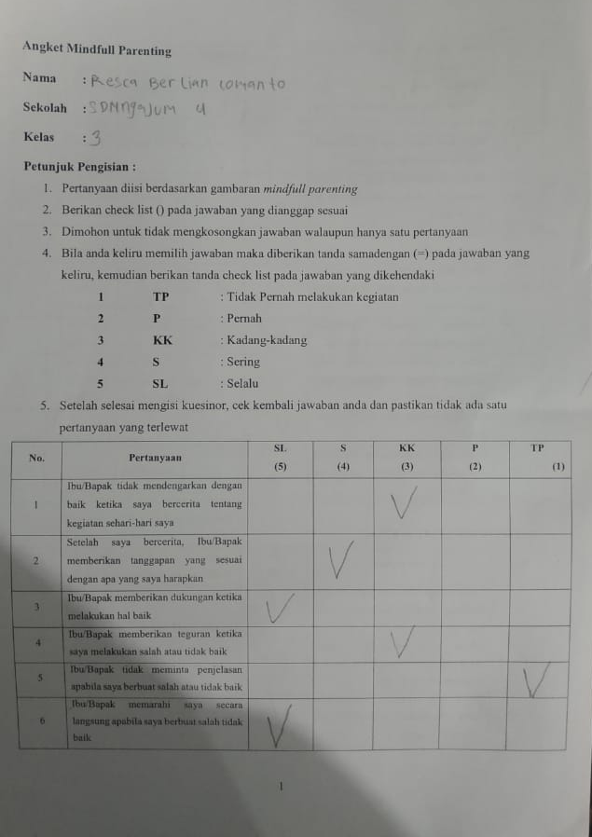

s

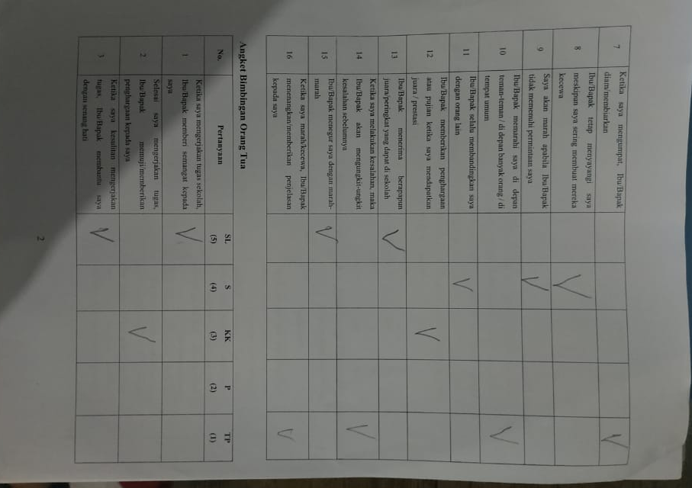
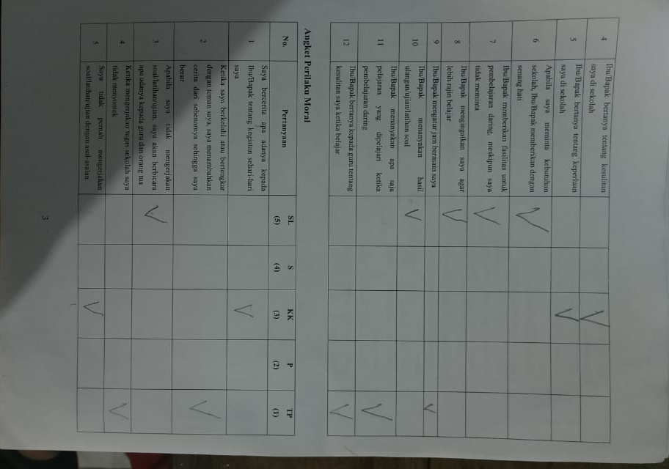
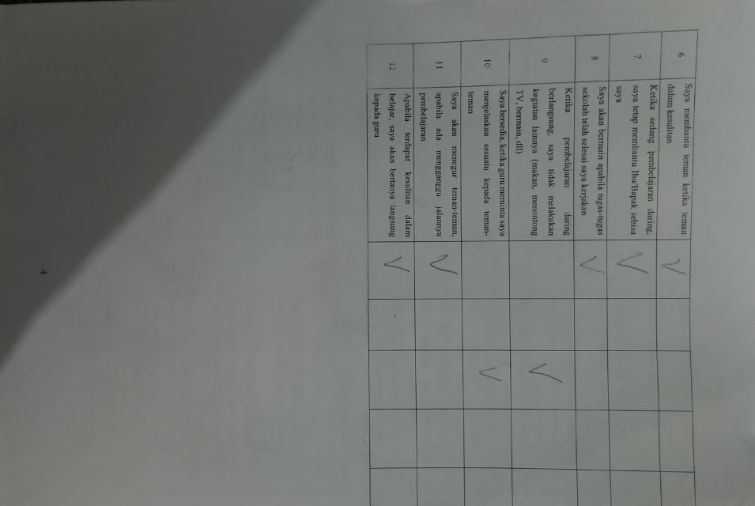
Lampiran 19. Hasil Wawancara
Nama | : Wahyuni Lumanti, A.Ma.Pd.
Sekolah | : SD Negeri 4 Ngajum
Jabatan | : Wali Kelas 5

Mindful Parenting | 1. Bagaimana Perhatian orang tua terdadap pembelajran anak? | Cukup bagus, cukup antusias, kalau memang ada kendala biasanya orang tua akan japri ke guru tetang kesulitan-kesulitan anak.
Mindful Parenting | 2. Pola asuh seperti apa yang diterapkan orang tua ketika mendampingi anak belajar? | Apabila tidak bisa mendampingi anaknya, mungkin menitipkan ke tetangga atau ke kakaknya.
Bimbingan Orang Tua | 3. Ketika pembelajran daring, apa permasalahan yang sering dihadapi oleh guru yang berkaitan dengan orang tua? | Karena orang tua sebagian besar adalah petani maka anak ketika pagi kadana juga tidak tahug anaknya ditinggal kesawah, orang tua tidak bisa mendampingi anaknya belajar. Kadang orang tua juga kebingungan untuk membantu anak paham tentang pelajarannya karena orang tua.
Bimbingan Orang Tua | 4. Ketika pembelajran daring apa permasalahan yang sering dihadapi oleh guru dengan siswa? | Ketika absen terkadang anak-anak sulit dibangunkan, ketika yang lain sudah absen, sebagian lagi belum; kouta internet, tidak semua orang tua bisa mencukupi kouta. Selain itu, kouta lebih banyak digunakan untuk menonton youtube atau bermain game; tidak semua anak mempunyai handphone, kadang 1 rumah hanya 1 hp solusi menumpang kepada kakak atau tetangga.
Perilaku Moral | 5. Bagaimana Ketuntasan anak dalam mengerjakan tugas? | Ketuntasanya bagus, karena sebagian besar yang mengerjakan adalah orang tua. orang tua sebagian besar tidak telaten karena kegiatannya yang harus dikerjakan orang tua, maka orang tua mengambil alih pengerjaan tugasnya. tetapi ada orang tua yang membimbing anaknya dengan tahapan anak yang belajar terlebih dahulu, setelah itu mengerjakan tugas yang diberikan oleh guru
Perilaku Moral | 6. Bagaimana sikap anak ketika memulai pembelajaran daring | Ada anak yang menantang untuk diberikan tugas, tapi ada anak yang diam saja bahkan kadang tidak dikerjakan .

Lampiran 20. Dokumentasi
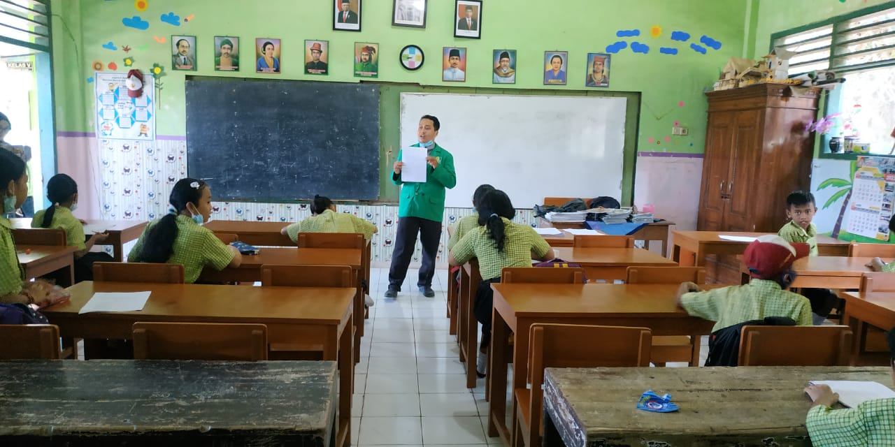
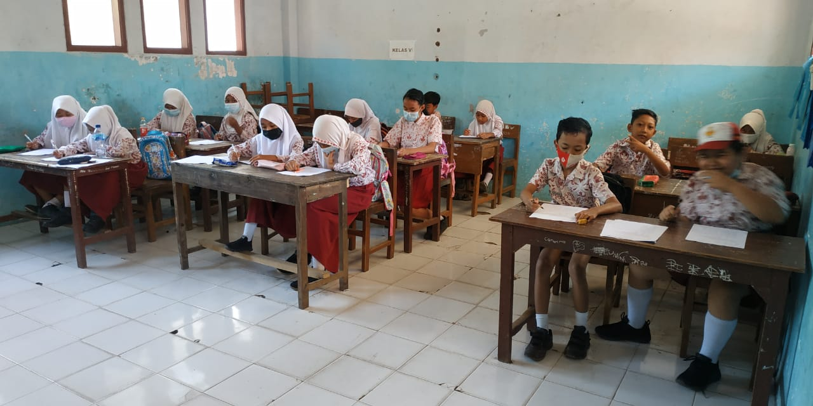

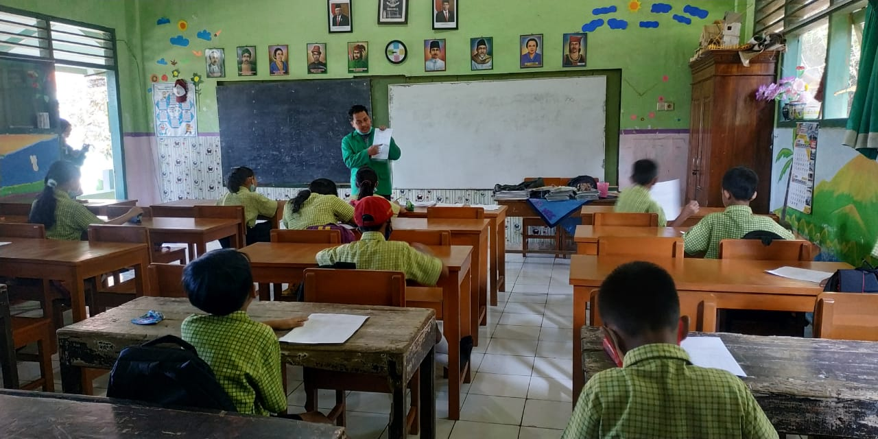
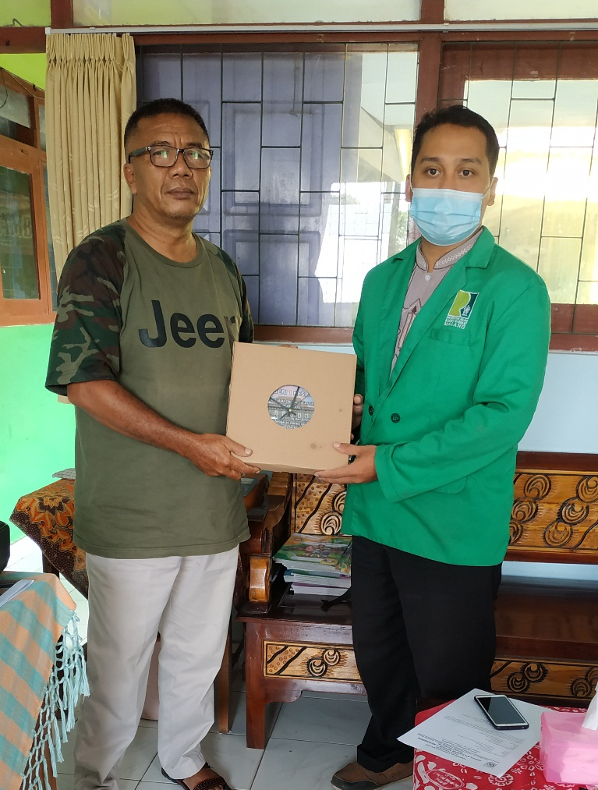

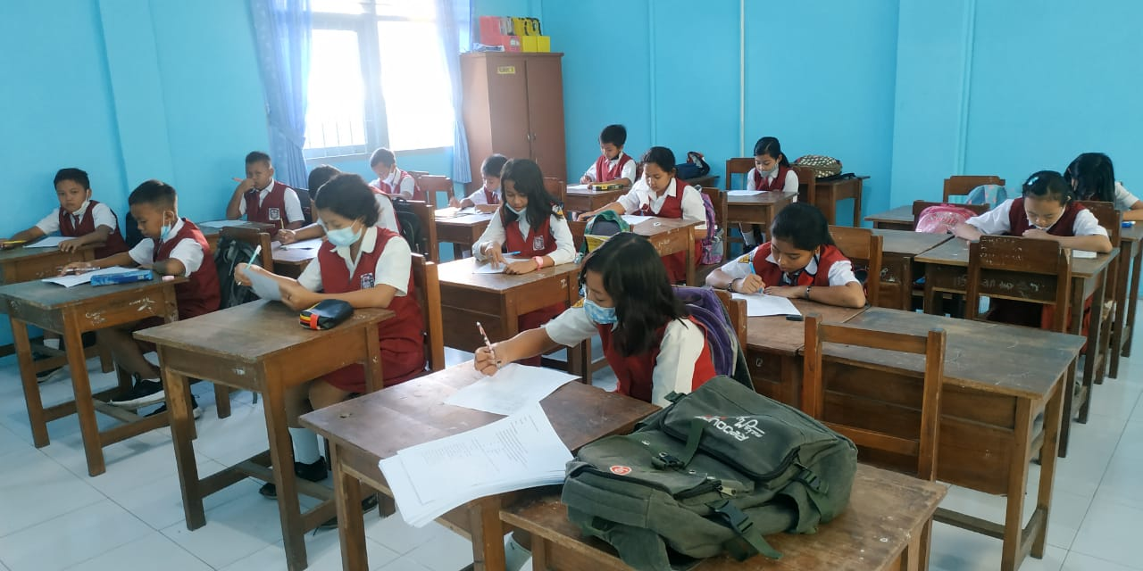
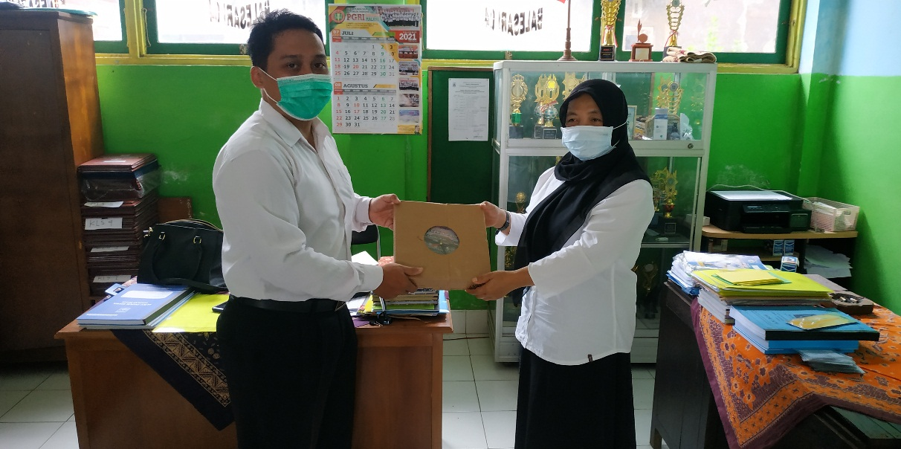

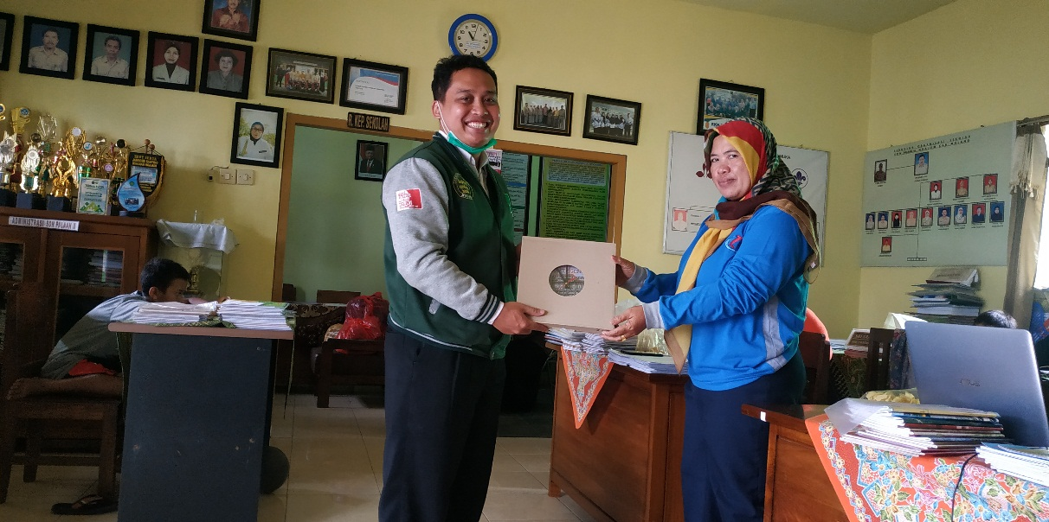

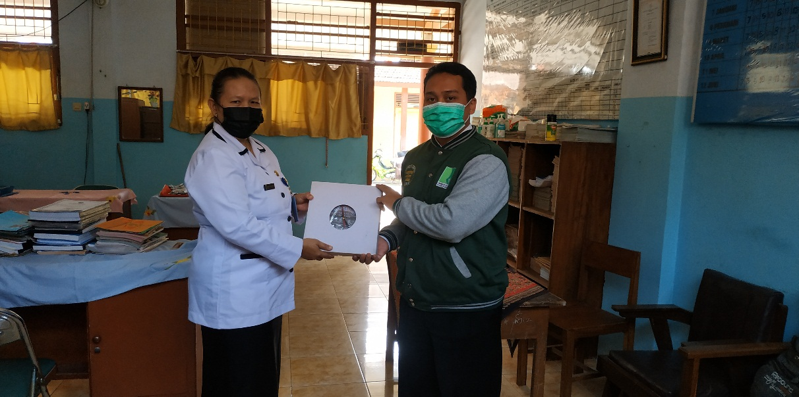

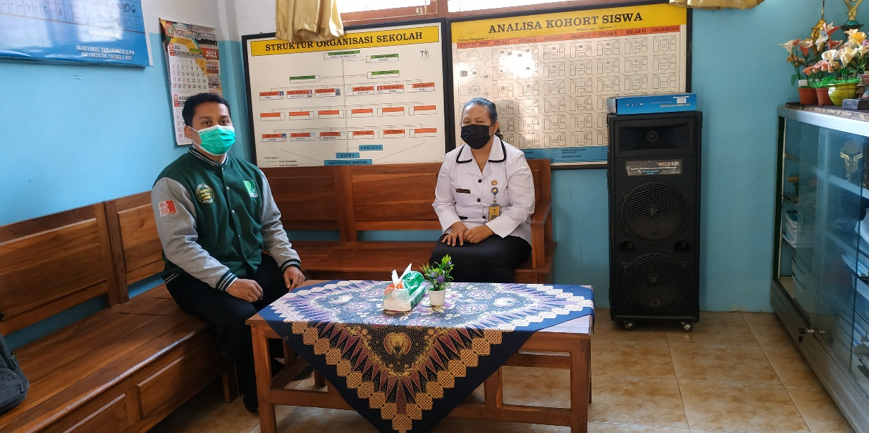

Lampiran 21. Hasil Observasi
Hari / Tanggal | : | 3 Juni 2021
Sumber Informasi | : | Nova Hariana (Guru Kelas – SD Negeri 1 Kesamben)

- Informasi
  - Guru membuka membuka pembelajaran dan mempersilahkan siswa untuk absen.
  - Guru menjelaskan tujuan pembelajaran yang akan dipelajari hari ini.
  - Guru memberikan materi yang dipelajari.
  - Guru memberikan tugas kepada siswa yang harus dikerjakan di rumah
  - Guru menutup pembelajaran dengan mengingatkan siswa tentang pelajaran hari ini.
  - Guru memberikan pesan untuk orang tua agar menemani serta membimbing anak ketika belajar dan guru memberikan kesempatan orang tua untuk sharing tentang permasalahan yang dihadapi oleh orang tua ketika mendampingi anak belajar.
- Komentar Observer
- Ketika guru membuka pembelajaran dengan salam ditemukan lebih banyak siswa yang tidak menjawab salam dan langsung melakukan absen atau tidak menjawab absen dan salam.
- Ditemukan beberapa siswa melakukan absen terlambat dari waktu yang sudah ditentukan tidak melakukan absen sama sekali
- ketika guru memberikan materi tidak banyak siswa yang memberikan tanggapan.
- Ketika pengumpulan tugas sebagian besar mengumpulkan sesuai dengan waktu yang ditentukan. Namun, sebagian lagi mengumpulkan waktu sore atau malam hari dan beberapa siswa ditemukan tidak mengumpulkan tugas yang diberikan oleh guru
- Ditemukan juga siswa yang mengerjakan tugas adalah orang tua, hal ini terbukti dari tulisan yang ada pada foto tugas
- Hanya beberapa wali murid yang memberikan feedback dalam sesi sharing dengan guru

RIWAYAT HIDUP

Zainul Arifin, lahir di kabupaten Jember pada 27 Juli 1996, anak kedua dari 3 bersaudara dan lahir dari pasangan Bapak Sumaji dan Ibu Sholikhatun. Pada jenjang sekolah pendidikan atas di tempuh di SMK Nahdlatuth Thalabah Jurusan Teknik Komputer dan Jaringan dan selesai pada tahun 2014. Setelah selesai dari SMK ia tidak langsung melanjutkan pendidikan ke perguruan tinggi, namun ia merantau ke Mandailing Natal Provinsi Sumatera Utara.
Disana ia aktif di dunia pendidikan sebagai pengajar yang akhirnya menjadi jembatan untuk ia melanjutkan pendidikan ke perguruan tinggi di Universitas Terbuka kelompok belajar Mandailing Natal jurusan pendidikan guru sekolah dasar pada tahun 2016. Namun kuliah di Universitas Terbuka tidak sampai selesai, hanya sampai semester 5.
Pada 2018 ia pulang ke jember dan melanjutkan pendidikan di Universitas Islam Raden Rahmat Malang dengan jurusan yang sama yakni Pendidikan Guru Sekolah Dasar. Semasa menjadi mahasiswa ia aktif pada kegiatan organisasi intra dan ekstra kampus. Organisasi intra kampus seperti UKM Unira Voice, UKM Seni Davinci, UKM Iqda dan menjadi pengurus BEM pada tahun 2019-2020 dan 2020-2021. Organisasi ekstra kampus yang diikuti adalah PKPT IPNU Tholhah Mansur.

